**BỘ GIÁO DỤC VÀ ĐÀO TẠO**

**TRƯỜNG ĐẠI HỌC NÔNG LÂM TP.HCM**

**KHOA CÔNG NGHỆ THÔNG TIN**



**ĐỒ ÁN PHÂN TÍCH VÀ THIẾT KẾ HỆ THỐNG THÔNG TIN**

**HỆ THỐNG QUẢN LÝ CỬA HÀNG BÁN THỨC ĂN NHANH**

**Nhóm: 7**

**BỘ GIÁO DỤC VÀ ĐÀO TẠO**

**TRƯỜNG ĐẠI HỌC NÔNG LÂM TP.HCM**

**KHOA CÔNG NGHỆ THÔNG TIN**



**ĐỒ ÁN PHÂN TÍCH VÀ THIẾT KẾ HỆ THỐNG THÔNG TIN**

**HỆ THỐNG QUẢN LÝ CỬA HÀNG BÁN THỨC ĂN NHANH**

**Nhóm: 7**

**DANH SÁCH SINH VIÊN**

|  |  |  |
| --- | --- | --- |
| **MSSV** | **Họ và Tên** | **Chức vụ** |
| 21130461 | Trần Thị Thiện Nhân | Nhóm trưởng |
| 21130495 | Trần Minh Quân | Thành viên |
| 21130504 | Kiều Thị Ngọc Quý | Thành viên |
| 21130441 | Nguyễn Thị Ly | Thành viên |
| 21130201 | Lê Công Thành Tín | Thành viên |
| 21130417 | Huỳnh Hồ Lâm | Thành viên |
| 21130561 | Nguyễn Thị Hồng Tiên | Thành viên |
| 21130100 | Nguyễn Hữu Thành Luân | Thành viên |
| 21130265 | Nguyễn Hoàng Quân | Thành viên |
| 21130164 | Phan Ngọc Tài | Thành viên |
| 18130152 | Phạm Nguyên Nghĩa | Thành viên |

**LỜI MỞ ĐẦU**

Trong bối cảnh nền kinh tế toàn cầu ngày càng phát triển và cạnh tranh gay gắt, các cửa hàng bán thức ăn nhanh không ngừng nỗ lực nâng cao chất lượng dịch vụ và hiệu quả hoạt động kinh doanh. Để đạt được mục tiêu này, việc áp dụng các giải pháp công nghệ thông tin hiện đại vào quản lý và vận hành là vô cùng cần thiết.

Đồ án "Phân Tích và Thiết Kế Hệ Thống Thông Tin cho Hệ Thống Quản Lý Cửa Hàng Bán Thức Ăn Nhanh" được thực hiện nhằm cung cấp một giải pháp tổng thể, giúp các cửa hàng tối ưu hóa quy trình quản lý, từ khâu nhập hàng, bán hàng đến chăm sóc khách hàng. Hệ thống này không chỉ giúp giảm thiểu sai sót trong quá trình vận hành, mà còn giúp chủ cửa hàng nắm bắt thông tin kinh doanh một cách nhanh chóng và chính xác, từ đó đưa ra những quyết định chiến lược kịp thời và hiệu quả.

Nội dung của đồ án sẽ bao gồm các phần chính như: phân tích hiện trạng và nhu cầu của cửa hàng, thiết kế hệ thống thông tin phù hợp, triển khai và kiểm thử hệ thống. Qua đó, đồ án sẽ trình bày một cách chi tiết về quy trình xây dựng hệ thống thông tin, từ việc thu thập yêu cầu, lập kế hoạch, thiết kế giao diện, đến việc triển khai và đánh giá hiệu quả.

**LỜI CẢM ƠN**

Trước hết, chúng em xin gửi lời cảm ơn chân thành đến cô Khương Hải Châu, người đã hướng dẫn và hỗ trợ chúng em trong suốt quá trình thực hiện đồ án này. Sự tận tình, kiến thức sâu rộng và những góp ý quý báu của cô đã giúp chúng em hoàn thiện dự án này một cách tốt nhất.

Trong quá trình nghiên cứu đề tài, do kiến thức còn hạn chế nên chúng em vẫn còn nhiều thiếu sót khi tìm hiểu, trình bày và đánh giá về đề tài. Vì thế chúng em rất mong nhận được sự chỉ bảo, đóng góp ý kiến của thầy để chúng em có điều kiện bổ sung, nâng cao kiến thức đồng thời nhận ra được những hạn chế.

Chúng em xin chân thành cảm ơn!

**NHẬN XÉT**

# MỤC LỤC

MỤC LỤC vii

CHƯƠNG 1: TÀI LIỆU 1

1.1 Khảo sát 1

1.1.1 Khái niệm 1

1.1.2 Ưu điểm 1

1.1.3 Nhược điểm 1

1.1.4 Thị trường đồ ăn nhanh ở Việt Nam 2

1.1.5 Các thương hiệu đồ ăn nhanh phổ biến ở Việt Nam 3

1.1.6 Kết luận 4

1.2 Lập kế hoạch 4

1.2.1 Liệt kê chức năng (28/2/2024 – 4/3/2024) 4

1.2.2 Vẽ use case diagram (5/3/2024 – 6/3/2024) 5

1.2.3 Viết đặc tả use case (9/3/2024 – 27/3/2024) 5

1.2.4 Xác định class (4/4/2024 – 6/4/2024) 6

1.2.5 Vẽ sequence diagram (9/4/2024 – 15/4/2024) 8

1.2.6 Vẽ class diagram (20/4/2024 – 23/4/2024) 9

1.2.7 Thiết kế database (24/4/2024) 9

1.2.8 Thiết kế giao diện (2/5/2024 – 22/5/2024) 9

1.2.9 Chỉnh sửa và hoàn thiện đồ án (28/2/2024 – 26/5/2024) 10

1.2.10 Tổng thể 10

1.3 Use case Diagram 10

1.4 Đặc tả use case 12

1.4.1 Đăng ký 12

1.4.2 Đăng nhập 13

1.4.3 Đăng nhập bằng Facebook 14

1.4.4 Đăng nhập bằng Google 15

1.4.5 Quên mật khẩu 16

1.4.6 Đăng xuất 18

1.4.7 Tìm kiếm sản phẩm 19

1.4.8 Quản lý đơn hàng 21

1.4.9 Hủy đơn hàng 22

1.4.10 Chỉnh sửa đơn hàng 23

1.4.11 Xem lịch sử mua hàng 24

1.4.12 Quản lý sản phẩm 25

1.4.13 Thêm sản phẩm 26

1.4.14 Chỉnh sửa sản phẩm 28

1.4.15 Xóa sản phẩm 30

1.4.16 Quản lý danh mục sản phẩm 32

1.4.17 Thêm danh mục sản phẩm 33

1.4.18 Chỉnh sửa danh mục sản phẩm 35

1.4.19 Xóa sản danh mục sản phẩm 37

1.4.20 Thanh toán 38

1.4.21 Thanh toán ngay 39

1.4.22 Thanh toán sau 41

1.4.23 Đặt hàng 42

1.4.24 Quản lý giỏ hàng 43

1.4.25 Thêm sản phẩm vào giỏ hàng 44

1.4.26 Sửa sản phẩm trong giỏ hàng 45

1.4.27 Xóa sản phẩm trong giỏ hàng 46

1.4.28 Quản lý đơn hàng 47

1.4.29 Chỉnh sửa đơn hàng 49

1.4.30 Thay đổi trạng thái đơn hàng 49

1.4.31 Hủy đơn hàng 51

1.4.32 Xác nhận đơn hàng 52

1.4.33 Quản lý nhân viên 53

1.4.34 Thêm nhân viên 54

1.4.35 Chỉnh sửa thông tin nhân viên 55

1.4.36 Xóa nhân viên 57

1.4.37 Quản lý tài khoản 58

1.4.38 Thay đổi thông tin tài khoản 59

1.4.39 Xóa tài khoản 60

1.4.40 Đổi mật khẩu 62

1.4.41 Quản lý tài khoản khách hàng 63

1.4.42 Xem thông tin tài khoản 64

1.4.43 Chỉnh sửa tài khoản 65

1.4.44 Xóa tài khoản 66

1.4.45 Quản lý khuyến mãi 68

1.4.46 Thêm khuyến mãi 69

1.4.47 Chỉnh sửa khuyến mãi 71

1.4.48 Xóa khuyến mãi 72

1.4.49 Xem thống kê doanh thu 74

1.4.50 Xem thống kê doanh thu theo ngày 75

1.4.51 Xem thống kê doanh thu theo tuần 76

1.4.52 Xem thống kê doanh thu theo tháng 77

1.4.53 Xem thống kê doanh thu theo quý 78

1.4.54 Xem thống kê doanh thu theo năm 79

1.4.55 In hóa đơn 80

1.4.56 Xem đơn hàng 81

1.5 Class Diagram 83

1.6 Sequence Diagram 84

1.6.1 Đăng ký 84

1.6.2 Đăng nhập 85

1.6.3 Đăng nhập bằng Facebook 86

1.6.4 Đăng nhập bằng Google 86

1.6.5 Quên mật khẩu 87

1.6.6 Đăng xuất 88

1.6.7 Tìm kiếm sản phẩm 89

1.6.8 Quản lý đơn hàng 90

1.6.9 Hủy đơn hàng 91

1.6.10 Chỉnh sửa đơn hàng 92

1.6.11 Xem lịch sử mua hàng 92

1.6.12 Quản lý sản phẩm 93

1.6.13 Thêm sản phẩm 94

1.6.14 Chỉnh sửa sản phẩm 95

1.6.15 Xóa sản phẩm 96

1.6.16 Quản lý danh mục sản phẩm 97

1.6.17 Thêm danh mục sản phẩm 98

1.6.18 Chỉnh sửa danh mục sản phẩm 99

1.6.19 Xóa danh mục sản phẩm 100

1.6.20 Thanh toán 101

1.6.21 Thanh toán ngay 101

1.6.22 Thanh toán sau 102

1.6.23 Đặt hàng 102

1.6.24 Quản lý giỏ hàng 103

1.6.25 Thêm sản phẩm vào giỏ hàng 103

1.6.26 Sửa sản phẩm trong giỏ hàng 104

1.6.27 Xóa sản phẩm trong giỏ hàng 105

1.6.28 Quản lý đơn hàng 106

1.6.29 Chỉnh sửa đơn hàng 107

1.6.30 Thay đổi trạng thái đơn hàng 108

1.6.31 Hủy đơn hàng 109

1.6.32 Xác nhận đơn hàng 110

1.6.33 Quản lý nhân viên 111

1.6.34 Thêm nhân viên 112

1.6.35 Chỉnh sửa thông tin nhân viên 113

1.6.36 Xóa nhân viên 114

1.6.37 Quản lý tài khoản 115

1.6.38 Thay đổi thông tin tài khoản 116

1.6.39 Xóa tài khoản 117

1.6.40 Đổi mật khẩu 118

1.6.41 Quản lý tài khoản khách hàng 119

1.6.42 Xem thông tin tài khoản 120

1.6.43 Chỉnh sửa tài khoản 121

1.6.44 Xóa tài khoản 122

1.6.45 Quản lý khuyến mãi 123

1.6.46 Thêm khuyến mãi 124

1.6.47 Chỉnh sửa khuyến mãi 125

1.6.48 Xóa khuyến mãi 126

1.6.49 Xem thông kê doanh thu 127

1.6.50 Xem thống kê doanh thu theo ngày 128

1.6.51 Xem thống kê doanh thu theo tuần 129

1.6.52 Xem thống kê doanh thu theo tháng 130

1.6.53 Xem thống kê doanh thu theo quý 131

1.6.54 Xem thống kê doanh thu theo năm 132

1.6.55 In hóa đơn 133

1.6.56 Xem đơn hàng 134

1.7 Database Design 135

CHƯƠNG 2: GIAO DIỆN 136

2.1 Giao diện chính 136

2.1 Giao diện thêm, sửa, xóa sản phẩm 137

2.2.1 Thêm sản phẩm 137

2.2.2 Chỉnh sửa sản phẩm 138

2.2.3 Xóa sản phẩm 139

2.2 Giao diện thêm, sửa, xóa danh mục sản phẩm 140

2.2.1 Thêm danh mục sản phẩm 140

2.2.2 Chỉnh sửa danh mục sản phẩm 141

2.2.3 Xóa danh mục sản phẩm 142

2.3 Giao diện thêm, sửa, xóa khuyến mãi 143

2.2.1 Thêm khuyến mãi 143

2.2.2 Chỉnh sửa khuyến mãi 144

2.2.3 Xóa khuyến mãi 145

2.4 Giao diện thêm, sửa, xóa nhân viên 145

2.4.1 Thêm nhân viên 145

2.4.2 Chỉnh sửa nhân viên 146

2.4.3 Xóa nhân viên 146

2.5 Giao diện sửa, xóa khách hàng 147

2.5.1 Sửa thông tin khách hàng 147

2.5.2 Xóa khách hàng 147

2.6 Giao diện thống kê 148

2.7 Giao diện đặc trưng 152

2.8 Giao diện quản lý 152

2.9. Giao diện khác 164

KẾT LUẬN 173

PHỤ LỤC 174

DANH MỤC TÀI LIỆU THAM KHẢO 175

**DANH MỤC CÁC BẢNG**

**DANH MỤC CÁC HÌNH**

Hình 1: Use case diagram 11

Hình 2: Giao diện chính 136

Hình 3: Giao diện thêm sản phẩm 137

Hình 4: Giao diện chỉnh sửa sản phẩm 138

Hình 5: Giao diện xóa sản phẩm 139

Hình 6: Giao diện thêm danh mục sản phẩm 140

Hình 7: Giao diện chỉnh sửa danh mục sản phẩm 141

Hình 8: Giao diện xóa danh mục sản phẩm 142

Hình 9: Giao diện thêm khuyến mãi 143

Hình 10: Giao diện chỉnh sửa khuyến mãi 144

Hình 11: Giao diện xóa khuyến mãi 145

Hình 12: Giao diện thêm nhân viên 145

Hình 13: Giao diện chỉnh sửa nhân viên 146

Hình 14: Giao diện xóa nhân viên 146

Hình 15: Giao diện sửa thông tin khách hàng 147

Hình 16: Giao diện xóa khách hàng 147

Hình 17: Giao diện thống kê theo năm 148

Hình 18: Giao diện thống kê theo ngày 149

Hình 19: Giao diện thống kê theo quý 150

Hình 20: Giao diện thống kê theo tháng 151

Hình 21: Giao diện thống kê theo tuần 152

Hình 22: Giao diện quản lý đơn hàng – Đã giao 153

Hình 23: Giao diện quản lý đơn hàng – Đã hủy 154

Hình 24: Giao diện quản lý đơn hàng – Tất cả 155

Hình 25: Giao diện quản lý đơn hàng – Chờ xác nhận 156

Hình 26: Giao diện quản lý danh mục sản phẩm 157

Hình 27: Giao diện quản lý khách hàng 158

Hình 28: Giao diện quản lý nhân viên 159

Hình 29: Giao diện quản lý sản phẩm 160

Hình 30: Giao diện quản lý khuyến mãi - Đang diễn ra 161

Hình 31: Giao diện quản lý khuyến mãi - Tất cả 162

Hình 32: Giao diện quản lý khuyến mãi - Đã kết thúc 163

Hình 33: Giao diện quản lý khuyến mãi - Đã kết thúc 164

Hình 34: Chi tiết đơn hàng 165

Hình 35: Chi tiết khách hàng 166

Hình 36: Chi tiết khuyến mãi 167

Hình 37: Chi tiết nhân viên 168

Hình 38: Chi tiết danh sách sản phẩm 169

Hình 39: Giỏ hàng 170

Hình 40: Tìm kiếm & Lọc 171

Hình 41: Chi tiết danh mục 172

**DANH MỤC CHỮ VIẾT TẮT**

# CHƯƠNG 1: TÀI LIỆU

## Khảo sát

### Khái niệm

Thực phẩm có vị trí quan trọng trong đời sống của người tiêu dùng, đồng thời thực hiện chức năng xã hội và văn hóa, chiếm phần lớn trong chi tiêu của người tiêu dùng (Steenkamp, 1997).

Thức ăn nhanh là một tập hợp các loại thực phẩm tiện lợi, và thường được liên tưởng đến những sản phẩm cung cấp nhiều năng lượng cho hoạt động hằng ngày của con người.

Hiện nay, định nghĩa vềthức ăn nhanh có rất nhiều quan điểm khác nhau. Theo Phòng Nông nghiệp Mỹ (1997), thức ăn nhanh chỉ những thức ăn làm sẵn được mua từ các cửa hàng tiện lợi.

Theo nghiên cứu của Driskell (2006), thức ăn nhanh – fast food khác với những loại thực phẩm tiện lợi khác ở chỗ nó là một loại hình dịch vụ chứ không phải chỉ là sản phẩm đơn thuần.

### Ưu điểm

Nhanh chóng và tiện lợi: Đồ ăn nhanh mang đến sự lựa chọn dễ dàng và tiết kiệm thời gian cho những người bận rộn. Nó cho phép mọi người có thể dùng bữa khi đang di chuyển mà không mất nhiều thời gian nấu nướng.

Giá cả phải chăng: Thức ăn nhanh thường không đắt nên các hộ gia đình có thu nhập thấp có thể tiếp cận được. Các bữa ăn có giá từ 2 USD trở xuống có sẵn ở một số địa điểm, giúp giảm bớt các vấn đề liên quan đến nạn đói.

Tính nhất quán: Chuỗi thức ăn nhanh mang đến hương vị và trải nghiệm nhất quán ở các địa điểm khác nhau, đảm bảo sự quen thuộc cho khách hàng.

### Nhược điểm

Mối quan tâm về sức khỏe: Tiêu thụ thường xuyên đồ ăn nhanh có thể dẫn đến các vấn đề sức khỏe như tăng cân, huyết áp cao và cholesterol cao. Nó cũng có thể góp phần gây kháng insulin và tăng đột biến lượng đường trong máu.

Chất lượng calo: Mặc dù thức ăn nhanh cung cấp calo nhưng chất lượng của lượng cao đó có thể kém. Nhiều mặt hàng thức ăn nhanh chứa nhiều chất béo, đường và muối không tốt cho sức khỏe.

Tác động môi trường: Ngành công nghiệp thức ăn nhanh góp phần gây ra các vấn đề môi trường thông qua chất thải bao bì, tiêu thụ năng lượng và vận chuyển.

### Thị trường đồ ăn nhanh ở Việt Nam

Theo kết quả khảo sát của Cốc Cốc đã nghiên cứu cơ sở dữ liệu với 29 triệu người dùng trên trình duyệt và công cụ tìm kiếm, đồng thời tiến hành khảo sát trên 973 đáp viên bằng bảng khảo sát trực tuyến trên nền tảng. Báo cáo “Mở khóa ngành hàng đồ ăn nhanh” đưa ra góc nhìn tổng thể về quan điểm và hành vi mua sắm của người dùng đối với nhóm ẩm thực này.

Thị trường Đồ ăn nhanh tại Việt Nam có lượng tiêu thụ rất lớn khi có đến 45% đáp viên được hỏi cho biết họ sử dụng đồ ăn nhanh hàng ngày hoặc hàng tuần. Độ tuổi 18-21 có xu hướng tiêu thụ cao nhất, đặc biệt là đối với nam giới. Con số này được ghi nhận cao hơn tại khu vực miền Trung và miền Nam, đặc biệt là tại các khu vực thành thị.

Đối với ngành hàng này, hầu hết người tiêu dùng đều có thói quen ăn uống theo nhóm. Tuy nhiên, xuất phát từ thói quen sinh hoạt, xu hướng thưởng thức Đồ ăn nhanh cũng có sự khác biệt giữa các nhóm tuổi. Độ tuổi sinh viên thường đi ăn cùng bạn bè, độ tuổi học sinh & gia đình trẻ thường đi ăn cùng gia đình, trong khi nhóm người đi làm từ 22 - 29 tuổi lại lựa chọn ăn một mình.

Ngoài ra, tiêu chí lựa chọn món ăn cũng ghi nhận sự khác biệt giữa các thế hệ - giới tính:

Khi người trẻ dưới 18 tuổi lựa chọn những món ăn ngon thì người trưởng thành lại ưu tiên tính nhanh, tiện lợi.

Có tới 61.2% nữ giới chọn Đồ ăn nhanh vì lý do hợp khẩu vị, trong khi con số này ở nam giới chỉ chiếm 45%.

Sự nhanh chóng, dễ dàng, tiện lợi trong việc thưởng thức là yếu tố quan trọng hàng đầu đối với khách hàng, vượt qua cả yêu cầu về hợp khẩu vị, kế tiếp đó mới là các yếu tố về giá cả/ khuyến mãi.

Theo kết quả khảo sát, 50.000 - 100.000 VNĐ là mức chi tiêu phổ biến nhất cho một phần đồ ăn nhanh. Trong đó người tiêu dùng khu vực phía Nam có mức chi tiêu cao nhất trong 3 miền với hơn 75% đáp viên chi trả 50.000 VNĐ/người/ phần ăn trở lên.

Với mức độ phủ sóng rộng rãi của hệ thống cửa hàng giúp gia tăng sự thuận tiện, người tiêu dùng có thói quen dùng đồ ăn nhanh tại chính cửa hàng (tại chỗ) hoặc tự mình mua mang về (take-away) hơn là đặt hàng online. Theo đó, 3/ 5 người tiêu dùng được hỏi sẽ lựa chọn mua theo combo thay vì gọi riêng lẻ từng món.

### Các thương hiệu đồ ăn nhanh phổ biến ở Việt Nam

Lotteria

* Lotteria là chuỗi nhà hàng thức ăn nhanh thuộc Tập đoàn Lotte - một trong 5 tập đoàn lớn nhất Hàn Quốc. 7 năm liên tiếp đứng số 1 về “Sức mạnh thương hiệu”. Lotteria có mặt tại thị trường Việt Nam từ năm 1998. Hiện nay, với tầm vóc của một doanh nghiệp quốc tế, Lotteria đang dẫn đầu ngành dịch vụ ăn uống trong nước với hơn 210 nhà hàng tại hơn 30 tỉnh/thành phố trên cả nước.
* Doanh thu thuần của Lotteria đạt gần 1400 tỷ đồng vào năm 2022, cao hơn 20% so với năm 2021. Đến năm 2022, doanh thu tăng 76%, đạt gần 2000 tỷ đồng. Mặc dù doanh thu đạt hơn 1000 tỷ đồng nhưng Lotte lại không ghi nhận lợi nhuận dương. Lợi nhuận âm giảm đáng kể so với 2 năm trước, đạt âm 14 tỷ đồng, giảm 90% so với cùng kỳ 2 năm trước.

KFC

* Chuỗi này vào Việt Nam vào năm 1997, trở thành một trong những tập đoàn bán lẻ khổng lồ sớm nhất tại thị trường nội địa. Mới đây, KFC Việt Nam được vinh danh vị trí dẫn đầu trên BXH Công ty Dịch vụ F&B theo mức độ phổ biến trên mạng xã hội năm 2023 của Reputa, nền tảng giám sát thông tin trực tuyến. Đáng chú ý, đây cũng là năm thứ hai liên tiếp KFC Việt Nam đạt vị trí này.
* Tính cho đến cuối năm 2023, sau 26 năm mở rộng dấu chân và phát triển tại Việt Nam, KFC Việt Nam đã cán mốc 200 cửa hàng. Không quá khi nói, chuỗi đồ ăn nhanh này đang là một thương hiệu F&B toàn cầu thành công nhất tại Việt Nam.

Jollibee

* Cửa hàng Jollibee đầu tiên được mở tại Việt Nam vào năm 2005. Đến nay, Jollibee có hơn 150 cửa hàng trên toàn quốc. Jollibee không chỉ phục vụ những món ăn nhanh chất lượng cao thông qua quy trình kiểm duyệt nghiêm ngặt mà còn mang đến một không gian ấm áp, trang nhã để mọi người có thể thưởng thức bữa ăn thoải mái bên gia đình, bạn bè.
* Doanh thu của Jollibee tăng giảm liên tục trong 3 năm. Năm 2020, doanh thu thương hiệu đạt hơn 1100 tỷ đồng. Con số này giảm 12% vào năm 2021 và tăng 90% vào năm 2022, đạt gần 1900 tỷ đồng. Lợi nhuận sau thuế của thương hiệu này ghi nhận mức âm trong năm 2020 và 2021, từ âm 16 tỷ đồng xuống âm 44 tỷ đồng vào năm 2021. Đến năm 2022, lợi nhuận sau thuế của Jollibee tăng trưởng mạnh và ghi nhận lợi nhuận dương, đạt hơn 68 tỷ đồng.

McDonald's

* Trong giai đoạn 2020 – 2022, doanh thu của thương hiệu thay đổi liên tục qua từng năm. Năm 2020, doanh thu thương hiệu đạt gần 450 tỷ đồng. Con số này giảm 24% vào năm 2021 và tăng 94% vào năm 2022, đạt hơn 650 tỷ đồng. Lợi nhuận sau thuế ghi nhận mức âm trong 3 năm qua nhưng đang có xu hướng giảm. Cụ thể, năm 2020, lợi nhuận sau thuế của McDonald's đạt âm hơn 180 tỷ đồng. Con số này giảm 3% vào năm 2021 và tiếp tục giảm 44% vào năm 2022, chạm mức âm 100 tỷ đồng.

### Kết luận

Thị trường thức ăn nhanh tại Việt Nam đang trải qua một giai đoạn phát triển nhanh chóng, với sự tham gia của nhiều thương hiệu quốc tế nổi tiếng. Mặc dù có nhiều ưu điểm như sự tiện lợi, giá cả phải chăng và tính nhất quán, thị trường này cũng đối mặt với những thách thức lớn về sức khỏe, chất lượng calo và tác động môi trường. Ở Việt Nam, thói quen tiêu dùng thức ăn nhanh đang ngày càng phổ biến, đặc biệt là ở các khu vực thành thị và trong giới trẻ. Tuy nhiên, các thương hiệu thức ăn nhanh quốc tế cần phải cạnh tranh với các món ăn truyền thống và các cửa hàng ăn uống đường phố vốn rất phổ biến. Để duy trì và phát triển, các thương hiệu này cần phải hiểu rõ nhu cầu và hành vi của người tiêu dùng Việt Nam, từ đó đưa ra những chiến lược phù hợp và hiệu quả.

## Lập kế hoạch

### Liệt kê chức năng (28/2/2024 – 4/3/2024)

|  |  |  |
| --- | --- | --- |
| **Tên** | **Nhiệm vụ** | **Mức độ hoàn thành** |
| Trần Thị Thiện Nhân | Liệt kê chức năng cho đề tài - Xác định use case | 10 |
| Trần Minh Quân | 10 |
| Kiều Thị Ngọc Quý | 10 |
| Nguyễn Thị Ly | 10 |
| Lê Công Thành Tín | 10 |
| Huỳnh Hồ Lâm | 10 |
| Nguyễn Thị Hồng Tiên | 10 |
| Nguyễn Hữu Thành Luân | 10 |
| Nguyễn Hoàng Quân | 10 |
| Phan Ngọc Tài | 10 |
| Phạm Nguyên Nghĩa | 10 |

### Vẽ use case diagram (5/3/2024 – 6/3/2024)

|  |  |  |
| --- | --- | --- |
| **Tên** | **Nhiệm vụ** | **Mức độ hoàn thành** |
| Trần Thị Thiện Nhân |  | 10 |

### Viết đặc tả use case (9/3/2024 – 27/3/2024)

|  |  |  |
| --- | --- | --- |
| **Tên** | **Nhiệm vụ** | **Mức độ hoàn thành** |
| Trần Thị Thiện Nhân | Tất cả use case | 10 |
| Trần Minh Quân | Đăng ký, đăng nhập, đăng nhập bằng facebook, đăng nhập bằng google, quên mật khẩu, in hóa đơn, xem đơn hàng | 10 |
| Kiều Thị Ngọc Quý | Đăng xuất, tìm kiếm sản phẩm, quản lý đơn hàng, hủy đơn hàng, chỉnh sửa đơn hàng, xem lịch sử mua hàng, quản lý sản phẩm, thêm sản phẩm, sửa sản phẩm, xóa sản phẩm | 10 |
| Nguyễn Thị Ly | Quản lý sản phẩm, thêm sản phẩm, chỉnh sửa sản phẩm, xóa sản phẩm, quản lý danh mục sản phẩm, thêm danh mục sản phẩm, chỉnh sửa danh mục sản phẩm, xóa danh mục sản phẩm, thanh toán, thanh toán ngay, thanh toán sau, đặt hàng | 10 |
| Lê Công Thành Tín | Đặt hàng, quản lý giỏ hàng, thêm sản phẩm vào giỏ hàng, sửa sản phẩm trong giỏ hàng, xóa sản phẩm trong giỏ hàng, quản lý đơn hàng, chỉnh sửa đơn hàng, hủy đơn hàng, thay đổi trạng thái đơn hàng, quản lý nhân viên, thêm nhân viên, chỉnh sửa thông tin nhân viên, xóa nhân viên | 8 |
| Huỳnh Hồ Lâm | Quản lý nhân viên, thêm nhân viên, chỉnh sửa thông tin nhân viên, xóa nhân viên, quản lý tài khoản, thay đổi thông tin tài khoản, xóa tài khoản, đổi mật khẩu, quản lý tài khoản khách hàng, xem thông tin tài khoản, chỉnh sửa tài khoản, xóa tài khoản, quản lý khuyến mãi, thêm khuyến mãi, chỉnh sửa khuyến mãi, xóa khuyến mãi | 10 |
| Nguyễn Thị Hồng Tiên | Quản lý khuyến mãi, thêm khuyến mãi, chỉnh sửa khuyến mãi, xóa khuyến mãi, xem thống kê doanh thu, xem thống kê doanh thu theo ngày, xem thống kê doanh thu theo tuần, xem thống kê doanh thu theo tháng, xem thống kê doanh thu theo quý, xem thống kê doanh thu theo năm, in hóa đơn, xem đơn hàng | 10 |
| Nguyễn Hữu Thành Luân | In hóa đơn, tìm kiếm sản phẩm, đăng nhập, đăng nhập bằng tài khoản Google, đăng nhập bằng tài khoản Facebook, thanh toán, thanh toán ngay, thanh toán sau | 10 |
| Nguyễn Hoàng Quân | Đăng nhập, đăng nhập bằng tài khoản Google, đăng nhập bằng tài khoản Facebook, quên mật khẩu, tìm kiếm sản phẩm, quản lý đơn hàng, hủy đơn hàng, chỉnh sửa đơn hàng, xem lịch sử mua hàng | 8 |
| Phan Ngọc Tài | Quản lý danh mục sản phẩm, thêm danh mục sản phẩm, chỉnh sửa danh mục sản phẩm, xóa danh mục sản phẩm, thanh toán, thanh toán ngay, thanh toán sau, quản lý giỏ hàng, thêm sản phẩm vào giỏ hàng, sửa sản phẩm trong giỏ hàng, xóa sản phẩm trong giỏ hàng, quản lý đơn hàng, chỉnh sửa đơn hàng, hủy đơn hàng, thay đổi trạng thái đơn hàng. | 9 |
| Phạm Nguyên Nghĩa | Quản lý tài khoản khách hàng, xem thông tin tài khoản, chỉnh sửa tài khoản, xóa tài khoản, quản lý khuyến mãi, thêm khuyến mãi, chỉnh sửa khuyến mãi, xóa khuyến mãi, xem thống kê doanh thu, xem thống kê doanh thu theo ngày, xem thống kê doanh thu theo tuần, xem thống kê doanh thu theo tháng, xem thống kê doanh thu theo quý, xem thống kê doanh thu theo năm, in hóa đơn. | 10 |

### Xác định class (4/4/2024 – 6/4/2024)

|  |  |  |
| --- | --- | --- |
| **Tên** | **Nhiệm vụ** | **Mức độ hoàn thành** |
| Trần Thị Thiện Nhân | Tất cả use case | 10 |
| Trần Minh Quân | Đăng ký, đăng nhập, đăng nhập bằng facebook, đăng nhập bằng google, quên mật khẩu, in hóa đơn, xem đơn hàng | 9 |
| Kiều Thị Ngọc Quý | Đăng xuất, tìm kiếm sản phẩm, quản lý đơn hàng, hủy đơn hàng, chỉnh sửa đơn hàng, xem lịch sử mua hàng, quản lý sản phẩm, thêm sản phẩm, sửa sản phẩm, xóa sản phẩm | 9 |
| Nguyễn Thị Ly | Quản lý sản phẩm, thêm sản phẩm, chỉnh sửa sản phẩm, xóa sản phẩm, quản lý danh mục sản phẩm, thêm danh mục sản phẩm, chỉnh sửa danh mục sản phẩm, xóa danh mục sản phẩm, thanh toán, thanh toán ngay, thanh toán sau, đặt hàng | 8 |
| Lê Công Thành Tín | Đặt hàng, quản lý giỏ hàng, thêm sản phẩm vào giỏ hàng, sửa sản phẩm trong giỏ hàng, xóa sản phẩm trong giỏ hàng, quản lý đơn hàng, chỉnh sửa đơn hàng, hủy đơn hàng, thay đổi trạng thái đơn hàng, quản lý nhân viên, thêm nhân viên, chỉnh sửa thông tin nhân viên, xóa nhân viên | 8 |
| Huỳnh Hồ Lâm | Quản lý nhân viên, thêm nhân viên, chỉnh sửa thông tin nhân viên, xóa nhân viên, quản lý tài khoản, thay đổi thông tin tài khoản, xóa tài khoản, đổi mật khẩu, quản lý tài khoản khách hàng, xem thông tin tài khoản, chỉnh sửa tài khoản, xóa tài khoản, quản lý khuyến mãi, thêm khuyến mãi, chỉnh sửa khuyến mãi, xóa khuyến mãi | 8 |
| Nguyễn Thị Hồng Tiên | Quản lý khuyến mãi, thêm khuyến mãi, chỉnh sửa khuyến mãi, xóa khuyến mãi, xem thống kê doanh thu, xem thống kê doanh thu theo ngày, xem thống kê doanh thu theo tuần, xem thống kê doanh thu theo tháng, xem thống kê doanh thu theo quý, xem thống kê doanh thu theo năm, in hóa đơn, xem đơn hàng | 9 |
| Nguyễn Hữu Thành Luân | In hóa đơn, tìm kiếm sản phẩm, đăng nhập, đăng nhập bằng tài khoản Google, đăng nhập bằng tài khoản Facebook, thanh toán, thanh toán ngay, thanh toán sau | 9 |
| Nguyễn Hoàng Quân | Đăng nhập, đăng nhập bằng tài khoản Google, đăng nhập bằng tài khoản Facebook, quên mật khẩu, tìm kiếm sản phẩm, quản lý đơn hàng, hủy đơn hàng, chỉnh sửa đơn hàng, xem lịch sử mua hàng | 8 |
| Phan Ngọc Tài | Quản lý danh mục sản phẩm, thêm danh mục sản phẩm, chỉnh sửa danh mục sản phẩm, xóa danh mục sản phẩm, thanh toán, thanh toán ngay, thanh toán sau, quản lý giỏ hàng, thêm sản phẩm vào giỏ hàng, sửa sản phẩm trong giỏ hàng, xóa sản phẩm trong giỏ hàng, quản lý đơn hàng, chỉnh sửa đơn hàng, hủy đơn hàng, thay đổi trạng thái đơn hàng. | 8 |
| Phạm Nguyên Nghĩa | Quản lý tài khoản khách hàng, xem thông tin tài khoản, chỉnh sửa tài khoản, xóa tài khoản, quản lý khuyến mãi, thêm khuyến mãi, chỉnh sửa khuyến mãi, xóa khuyến mãi, xem thống kê doanh thu, xem thống kê doanh thu theo ngày, xem thống kê doanh thu theo tuần, xem thống kê doanh thu theo tháng, xem thống kê doanh thu theo quý, xem thống kê doanh thu theo năm, in hóa đơn. | 9 |

### Vẽ sequence diagram (9/4/2024 – 15/4/2024)

|  |  |  |
| --- | --- | --- |
| **Tên** | **Nhiệm vụ** | **Mức độ hoàn thành** |
| Trần Thị Thiện Nhân | Tất cả | 10 |
| Trần Minh Quân | Quên mật khẩu, thêm sửa xóa khuyến mãi | 10 |
| Kiều Thị Ngọc Quý | Tìm kiếm sản phẩm, thêm sửa xóa sản phẩm | 10 |
| Nguyễn Thị Ly | Thanh toán ngay, thêm sửa xóa sản phẩm trong giỏ hàng | 9 |
| Lê Công Thành Tín | Đặt hàng, thay đổi thông tin tài khoản, xóa tài khoản, đổi mật khẩu | 7 |
| Huỳnh Hồ Lâm | Xem thông tin tài khoản, chỉnh sửa tài khoản, xóa tài khoản (khách hàng) | 8 |
| Nguyễn Thị Hồng Tiên | In hóa đơn, chỉnh sửa đơn hàng, thay đổi trạng thái đơn hàng, hủy đơn hàng | 8 |
| Nguyễn Hữu Thành Luân | Thêm sửa xóa danh mục sản phẩm | 8 |
| Nguyễn Hoàng Quân | Thêm sửa xóa nhân viên, thêm khuyến mãi | 8 |
| Phan Ngọc Tài | Xem thống kê doanh thu theo ngày, tuần, tháng, quý, năm | 4 |
| Phạm Nguyên Nghĩa | Xem đơn hàng, hủy đơn hàng, chỉnh sửa đơn hàng, xem lịch sử mua hàng | 8 |

### Vẽ class diagram (20/4/2024 – 23/4/2024)

|  |  |  |
| --- | --- | --- |
| **Tên** | **Nhiệm vụ** | **Mức độ hoàn thành** |
| Trần Thị Thiện Nhân |  | 10 |
| Trần Minh Quân |  | 9 |
| Kiều Thị Ngọc Quý |  | 8 |
| Nguyễn Thị Ly |  | 8 |
| Lê Công Thành Tín |  | 8 |
| Huỳnh Hồ Lâm |  | 8 |
| Nguyễn Thị Hồng Tiên |  | 8 |
| Nguyễn Hữu Thành Luân |  | 8 |
| Nguyễn Hoàng Quân |  | 8 |
| Phan Ngọc Tài |  | 8 |
| Phạm Nguyên Nghĩa |  | 8 |

### Thiết kế database (24/4/2024)

|  |  |  |
| --- | --- | --- |
| **Tên** | **Nhiệm vụ** | **Mức độ hoàn thành** |
| Trần Thị Thiện Nhân |  | 10 |
| Trần Minh Quân | 10 |
| Kiều Thị Ngọc Quý | 10 |
| Nguyễn Thị Ly | 10 |
| Lê Công Thành Tín | 10 |
| Huỳnh Hồ Lâm | 10 |
| Nguyễn Thị Hồng Tiên | 10 |
| Nguyễn Hữu Thành Luân | 10 |
| Nguyễn Hoàng Quân | 10 |
| Phan Ngọc Tài | 10 |
| Phạm Nguyên Nghĩa | 10 |

### Thiết kế giao diện (2/5/2024 – 22/5/2024)

|  |  |  |
| --- | --- | --- |
| **Tên** | **Nhiệm vụ** | **Mức độ hoàn thành** |
| Trần Thị Thiện Nhân | Giao diện tìm kiếm + lọc | 9 |
| Trần Minh Quân | Thêm sửa xóa sản phẩm + danh mục sản phẩm | 9 |
| Kiều Thị Ngọc Quý | 9 |
| Nguyễn Thị Ly | Giao diện quản lý | 10 |
| Lê Công Thành Tín | 9 |
| Huỳnh Hồ Lâm | 9 |
| Nguyễn Thị Hồng Tiên | Thêm sửa xóa khuyến mãi | 9 |
| Nguyễn Hữu Thành Luân | 9 |
| Nguyễn Hoàng Quân | Thêm sửa xóa nhân viên + sửa xóa khách hàng | 7 |
| Phan Ngọc Tài | 6 |
| Phạm Nguyên Nghĩa | Giao diện giỏ hàng | 9 |

### Chỉnh sửa và hoàn thiện đồ án (28/2/2024 – 26/5/2024)

### Tổng thể

|  |  |
| --- | --- |
| **Tên** | **Mức độ hoàn thành** |
| Trần Thị Thiện Nhân | 10 |
| Trần Minh Quân | 9.5 |
| Kiều Thị Ngọc Quý | 9.5 |
| Nguyễn Thị Ly | 9.5 |
| Lê Công Thành Tín | 9 |
| Huỳnh Hồ Lâm | 9 |
| Nguyễn Thị Hồng Tiên | 9 |
| Nguyễn Hữu Thành Luân | 9 |
| Nguyễn Hoàng Quân | 8.5 |
| Phan Ngọc Tài | 8 |
| Phạm Nguyên Nghĩa | 9 |

## Use case Diagram

Hình 1: Use case diagram

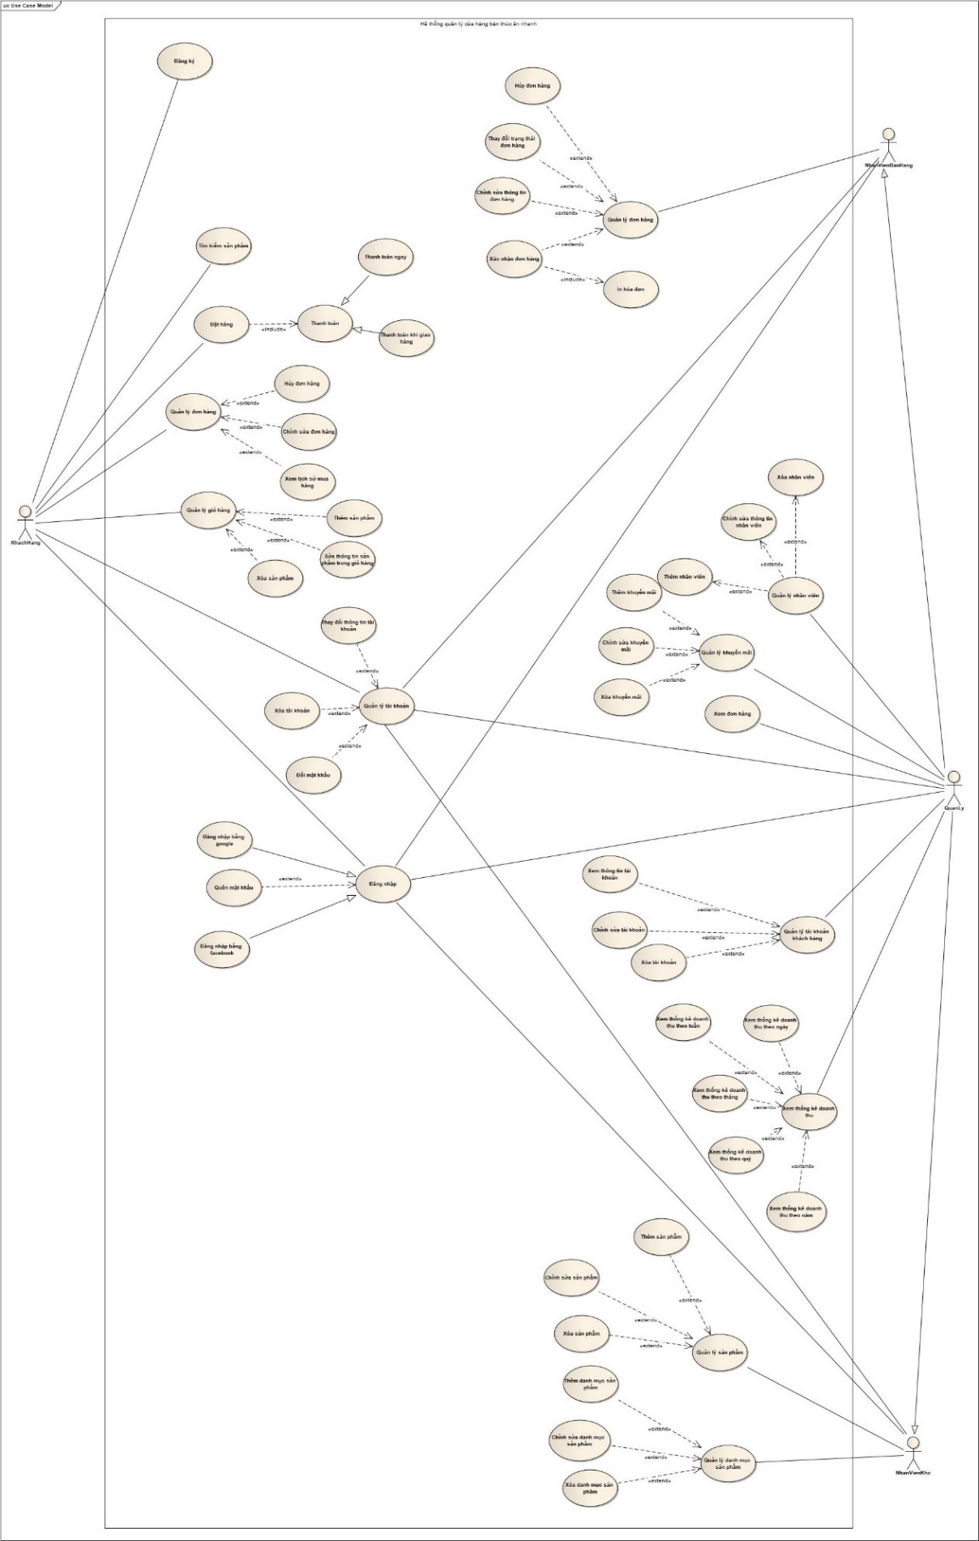

## Đặc tả use case

### Đăng ký

|  |  |
| --- | --- |
| **Name** | Đăng ký |
| **Brief Description** | Khách hàng có mong muốn đăng ký tài khoản ở hệ thống |
| **Actor(s)** | Khách hàng |
| **Flow of Events** | |
| **Basic Flow** | |
| Use case bắt đầu khi khách hàng muốn đăng ký một tài khoản mới: 1. Khách hàng truy cập vào giao diện đăng nhập 2. Khách hàng nhấn vào “Đăng ký” để bắt đầu tạo tài khoản 3. Hệ thống chuyển sang trang Đăng ký để người dùng nhập các thông tin bao gồm: Họ và tên, số điện thoại, email, mật khẩu. 4. Khách hàng nhập thông tin: Họ và tên, số điện thoại, email, mật khẩu. 5. Hệ thống xác nhận tính hợp lệ về cú pháp của các thông tin 6. Sau đó nhấn nút “Đăng ký” để tạo tài khoản 7. Hệ thống xác nhận tính hợp lệ của email và số điện thoại 8. Hệ thống tiến hành tạo một tài khoản mới cho khách hàng và gửi email xác thực vào email đã được khách hàng nhập vào trong lúc đăng ký tài khoản 9. Khách hàng nhấn vào link xác nhận ở email để hoàn tất việc đăng ký 10. Hệ thống thêm và kích hoạt tài khoản mới của khách hàng 11. Sau khi xác nhận, khách hàng sẽ được đưa về trang đăng nhập 12. Kết thúc use case | |
| **Alternate Flows** | |
| **Title** | **Description** |
| Số điện thoại hoặc email đã tồn tại | Khi số điện thoại hoặc email mà khách hàng nhập vào đã được sử dụng, sẽ xảy ra: 7.1 Hệ thống thông báo chi tiết lỗi của Khách hàng 7.2 Hệ thống nhắc nhở hách hàng nhập lại email và số điện thoại khác 7.3 Tiếp tục với bước 4 của Basic Flow |
| Khách hàng nhập sai định dạng  của trường mật khẩu hoặc email hoặc số điện thoại | Khi khách hàng nhập mật khẩu không theo định dạng (Mật khẩu phải đáp ứng điều kiện: mật khẩu có ít nhất 16 ký tự. có 1 ký tự viết hoa. có kí tự viết thường. có số. có ký tự đặc biệt, email phải có kí tự @, số điện thoại có 10 số): 5.1 Hệ thống báo lỗi khách hàng nhập sai định dạng mật khẩu 5.2 Hệ thống nhắc nhở Khách hàng nhập lại thông tin cho hợp lệ 5.3 Tiếp tục với bước 4 của Basic Flow |
| **Pre-Conditions** | |
| **Title** | **Description** |
| Người dùng sử dụng email. số điện thoại chưa có trong hệ thống | Người dùng sử dụng thông tin chưa có trong hệ thống để đăng ký tài khoản mới |
| Người dùng có thiết bị di động thông minh với kết nối internet | Người dùng có thiết bị di động thông minh với kết nối internet |
| **Post-Condition** | |
| **Title** | **Description** |
| Thành công | Người dùng nhận được email xác nhận đăng ký Người dùng đăng ký tài khoản thành công và có thể tiến hành đăng nhập để truy cập vào các tính năng của ứng dụng. |
| Thất bại | Thông báo người dùng đăng ký tài khoản mới không thành công |
| **Extension Points** | |
| Trống | |

### Đăng nhập

|  |  |
| --- | --- |
| **Name** | Đăng nhập |
| **Brief Description** | Cho phép khách hàng đăng nhập vào hệ thống sử dụng tên đăng nhập và mật khẩu hoặc thông qua tài khoản hoặc Google. Nhân viên bán hàng. kho hàng và quản lý đăng nhập vào hệ thống bằng tài khoản đã được cung cấp |
| **Actor(s)** | Khách hàng. Quản lý. nhân viên bán hàng. nhân viên kho hàng |
| **Flow of Events** | |
| **Basic Flow** | |
| Use case bắt đầu khi khách hàng chưa đăng nhập vào hệ thống và đi đến trang đăng nhập: 1. Người dùng truy cập giao diện đăng nhập của hệ thống 2. Người dùng nhập email và mật khẩu của tài khoản vào các trường tương ứng 3. Người dùng nhấn nút "Đăng nhập" 4. Hệ thống xác thực email 5. Hệ thống xác thực mật khẩu 6.Hệ thống đăng nhập tài khoản của khách hàng 7. Hệ thống chuyển hướng người dùng đến trang chủ hoặc trang phù hợp với vai trò của họ. 8. Kết thúc use case | |
| **Alternate Flows** | |
| **Title** | **Description** |
| Email không tồn tại | Khi người dùng nhập sai email: 4.1 Hệ thống thông báo lỗi 4.2 Hệ thống yêu cầu người dùng nhập lại email 4.3 Tiếp tục với với 3 của Basic Flow |
| Sai password | Khi người dùng nhập sai password: 5.1 Hệ thống thông báo password không đúng 5.2 Hệ thống yêu cầu người dùng nhập lại mật khẩu 5.3 Tiếp tục với bước 3 của Basic flow |
| **Pre-Conditions** | |
| **Title** | **Description** |
| Có sẵn tài khoản | Khách hàng phải có tài khoản trên hệ thống |
| Cung cấp thông tin chính xác | Khách hàng cần cung cấp thông tin đăng nhập (Tên tài khoản. mật khẩu) chính xác |
| **Post-Condition** | |
| **Title** | **Description** |
| Thành công | Khách hàng đăng nhập được vào hệ thồng và có thể truy cập vào các chức năng tùy theo quyền của mình |
| Thất bại | Hệ thống hiển thị thông báo lỗi đăng nhập như sai tên đăng nhập hoặc mật khẩu |
| **Extension Points** | |
| Trống | |

### Đăng nhập bằng Facebook

|  |  |
| --- | --- |
| **Name** | Đăng nhập bằng Facebok |
| **Brief Description** | Cho phép khách hàng đăng nhập vào hệ thống sử dụng tên đăng nhập và mật khẩu hoặc thông qua tài khoản hoặc Google. |
| **Actor(s)** | Khách hàng |
| **Flow of Events** | |
| **Basic Flow** | |
| Use case bắt đầu khi Khách hàng chưa đăng nhập vào hệ thống và đi đến trang đăng nhập: 1. Khách hàng mở giao diện đăng nhập của hệ thống 2. Khách hàng chọn nút đăng nhập qua Facebook 3. Hệ thống yêu cầu thực hiện đăng nhập bằng Facebook 4. Nếu tài khoản facebook chưa tồn tại trong hệ thống, tiến hành tạo tài khoản cho khách hàng 5. Hệ thống lưu thông tin tài khoản 6. Hệ thống đăng nhập khách hàng và chuyển họ đến trang chủ 7. Kết thúc use case | |
| **Alternate Flows** | |
| **Title** | **Description** |
|  |  |
| **Pre-Conditions** | |
| **Title** | **Description** |
| Người dùng đã có tài khoản trên Google và đăng nhập vào tài khoản đó. |  |
| Ứng dụng hoặc trang web yêu cầu quyền truy cập vào thông tin cá nhân của người dùng từ Google. |  |
| **Post-Condition** | |
| **Title** | **Description** |
| Thành công | Người dùng đã đăng nhập thành công vào ứng dụng hoặc trang web bằng tài khoản Facebook của mình.  Thông tin cá nhân của người dùng từ Facebook đã được truy cập và sử dụng bởi ứng dụng hoặc trang web tương ứng. |
| Thất bại | Hệ thống hiển thị thông báo lỗi đăng nhập như sai tên đăng nhập hoặc mật |
| **Extension Points** | |
| Trống | |

### Đăng nhập bằng Google

|  |  |
| --- | --- |
| **Name** | Đăng nhập |
| **Brief Description** | Cho phép khách hàng đăng nhập vào hệ thống sử dụng tên đăng nhập và mật khẩu hoặc thông qua tài khoản hoặc Google. |
| **Actor(s)** | Khách hàng |
| **Flow of Events** | |
| **Basic Flow** | |
| Use case bắt đầu khi Khách hàng chưa đăng nhập vào hệ thống và đi đến trang đăng nhập: 1. Khách hàng mở giao diện đăng nhập của hệ thống 2. Khách hàng chọn nút đăng nhập qua hoặc Google 3. Hệ thống chuyển hướng Khách hàng đến trang đăng nhập của Google 4. Khách hàng thực hiện đăng nhập sử dụng tài khoản Google 5. Sau khi xác thực. hệ thống đăng nhập Khách hàng và chuyển họ đến trang chủ 6. Sau khi đăng nhập thành công. hệ thống hiển thị trang chủ và Khách hàng có thể thực hiện hành động mong muốn trong hệ thống. 7. Kết thúc use case | |
| **Alternate Flows** | |
| **Title** | **Description** |
| Khách hàng chưa đăng nhập trên trình duyệt | Khi Khách hàng đăng nhâp vào hệ thống bằng tài khoản Google: 4.1 Khách hàng chưa đăng nhập vào tài khoản Google trên trình duyệt. hệ thống yêu cầu khách hàng đăng nhập vào tài khoản Google trước khi tiếp tục quán trình đăng nhập 4.2 Hệ thống yêu cầu xác minh khách hàng từ Google và nhận thông tin đăng nhập từ Google 4.3 Sau khi xác minh thành công. tiếp tục với bước 5 ở Basic Flow |
| Ứng dụng chưa được cấp quyền | Nếu ứng dụng chưa được cấp quyền truy cập vào thông tin tài khoản Google của Khách hàng. hệ thống yêu cầu Khách hàng cấp quyền trước khi tiếp tục quá trình đăng nhập |
| **Pre-Conditions** | |
| **Title** | **Description** |
| Người dùng đã có tài khoản trên Google và đăng nhập vào tài khoản đó. |  |
| Ứng dụng hoặc trang web yêu cầu quyền truy cập vào thông tin cá nhân của người dùng từ Google. |  |
| **Post-Condition** | |
| **Title** | **Description** |
| Thành công | Người dùng đã đăng nhập thành công vào ứng dụng hoặc trang web bằng tài khoản Google của mình. Thông tin cá nhân của người dùng từ Google đã được truy cập và sử dụng bởi ứng dụng hoặc trang web tương ứng. |
| Thất bại | Hệ thống hiển thị thông báo lỗi đăng nhập như sai tên đăng nhập hoặc mật |
| **Extension Points** | |
| Trống | |

### Quên mật khẩu

|  |  |
| --- | --- |
| **Name** | Quên mật khẩu |
| **Brief Description** | Cho phép người dùng đặt lại mật khẩu của mình khi họ quên mật khẩu. Quy trình này đảm bảo người dùng có thể lấy lại quyền truy cập vào tài khoản một cách an toàn thông qua email xác nhận. |
| **Actor(s)** | Khách hàng, nhân viên kho, nhân viên bán hàng, quản lý |
| **Flow of Events** | |
| **Basic Flow** | |
| Use case bắt đầu khi khách hàng muốn đăng nhập vào hệ thống nhưng không nhớ mật khẩu tài khoản: 1. Khách hàng truy cập vào giao diện đăng nhập trong hệ thống. 2. Khách hàng nhấn vào “Quên mật khẩu” 3. Hệ thống hiển thị trang "Quên mật khẩu" 4. Khách hàng nhập địa chỉ email 5. Khách hàng nhấn nút "Gửi" để yêu cầu lấy mã xác thực. 6. Hệ thống kiểm tra email có tồn tại hay không 7. Hệ thống chuyển giao diện người dùng sang trang nhập mã xác thực 8. Hệ thống cung cấp mã xác thực cho người dùng thông qua email 9. Khách hàng nhập mã xác thực đã được gửi về email 10. Khách hàng nhấn nút "Xác nhận" 11. Hệ thống xác nhận mã xác thực khách hàng nhập vào 12. Hệ thống chuyển hướng khách hàng đến trang đặt lại mật khẩu.  13. Khách hàng nhập mật khẩu mới 14. Khách hàng nhập xác nhận mật khẩu mới 15. Khách hàng nhấn nút "Đặt lại mật khẩu". 16. Hệ thống xác nhận và cập nhật lại trong cơ sở dữ liệu 17. Hệ thống hiển thị thông báo đặt lại mật khẩu thành công và đưa về trang đăng nhập. 18. Kết thúc use case | |
| **Alternate Flows** | |
| **Title** | **Description** |
| Email không tồn tại | Sau khi người dùng nhập sai email: 6.1 Hệ thống hiển thị thông báo lỗi cho người dùng, cho biết rằng email không tồn tại trong hệ thống. 6.2 Hệ thống yêu cầu người dùng nhập lại thông tin email vào trường dữ liệu 6.3 Tiếp tục với bước 5 của Basic Flow |
| Nhập sai mã xác thực | Sau khi người dùng nhấn nút xác nhận: 9.1 Hệ thống hiển thị thông báo lỗi cho người dùng, cho biết rằng mã xác thực nhập sai. 9.2 Hệ thống cung cấp tùy chọn cho người dùng để thử lại hoặc yêu cầu gửi lại mã xác thực mới. 9.2.1 Nếu người dùng chọn thử lại: Hệ thống yêu cầu Khách hàng nhập lại mã xác thực vào trường dữ liệu. 9.2.2 Nếu người dùng chọn yêu cầu gửi lại mã mới: Hệ thống gửi lại mã xác thực mới đến địa chỉ email đã đăng ký của người dùng. 9.3 Tiếp tục với bước 10 của Basic Flow |
| **Pre-Conditions** | |
| **Title** | **Description** |
| Khách hàng phải đã tạo tài khoản trên hệ thống. | Điều này đảm bảo rằng Khách hàng đã thực hiện quy trình đăng ký và tạo một tài khoản trên hệ thống trước khi có thể sử dụng chức năng quên mật khẩu. Nếu Khách hàng chưa có tài khoản. họ không thể sử dụng tính năng này và sẽ cần phải thực hiện quy trình đăng ký trước. |
| Khách hàng có quyền truy cập vào email đăng ký với tài khoản | Điều này đảm bảo rằng Khách hàng có thể nhận được email chứa mã xác thực để đặt lại mật khẩu. Khách hàng cần có khả năng truy cập vào hòm thư email đã đăng ký với tài khoản trên hệ thống để hoàn thành quy trình đặt lại mật khẩu. Nếu họ không thể truy cập vào email này. họ sẽ không thể nhận được thông tin cần thiết để đặt lại mật khẩu và sẽ cần phải liên hệ với bộ phận hỗ trợ của hệ thống để giải quyết vấn đề. |
| **Post-Condition** | |
| **Title** | **Description** |
| Thành công | Mật khẩu của Khách hàng đã được thay đổi thành công.  Khách hàng có thể đăng nhập vào hệ thống với mật khẩu mới. |
| Thất bại | Hệ thống hiển thị một thông báo lỗi tổng quát cho Khách hàng. thông báo rằng quá trình đặt lại mật khẩu không thành công và khuyến nghị họ thử lại sau. |
| **Extension Points** | |
| Hệ thống có thể cho phép người dùng đặt lại mật khẩu thông qua số điện thoại được liên kết với tài khoản của họ (nếu có).  Hệ thống có thể tích hợp với các dịch vụ xác thực hai yếu tố (2FA) để tăng cường bảo mật. | |

### Đăng xuất

|  |  |
| --- | --- |
| **Name** | Đăng xuất |
| **Brief Description** | Chức năng này cho phép Khách hàng đăng xuất khỏi hệ thống. kết thúc phiên làm việc và đưa họ trở lại trang đăng nhập hoặc đăng ký |
| **Actor(s)** | Khách hàng |
| **Flow of Events** | |
| **Basic Flow** | |
| Use case bắt đầu khi khách hàng muốn kết thúc phiên làm việc và đăng xuất ra khỏi hệ thống: 1. Khách hàng tìm và nhấn vào nút "Đăng xuất" trên giao diện của hệ thống. 2. Hệ thống hiển thị một thông báo xác nhận việc đăng xuất và yêu cầu khách hàng xác nhận. 3. Khách hàng nhấn "Có" để xác nhận việc đăng xuất. 4. Hệ thống xác nhận yêu cầu đăng xuất và kết thúc phiên làm việc của khách hàng. 5. Hệ thống đưa khách hàng về trang đăng nhập 6. Kết thúc use case | |
| **Alternate Flows** | |
| **Title** | **Description** |
| Khách hàng chọn "Không" trong cửa sổ xác nhận | Trong trường hợp nếu người dùng không xác nhận việc đăng xuất cho hệ thống: 3.1 Hệ thống đóng cửa sổ xác nhận và người dùng vẫn đăng nhập. 3.2. Kết thúc use case |
| **Pre-Conditions** | |
| **Title** | **Description** |
| Người dùng đã đăng nhập vào hệ thống |  |
| **Post-Condition** | |
| **Title** | **Description** |
| Thành công | Khách hàng đã được đưa ra khỏi hệ thống và phiên làm việc của họ đã kết thúc.  Trạng thái của phiên làm việc của Khách hàng đã được xóa bỏ hoặc đánh dấu là kết thúc trong hệ thống.  Khách hàng đã được chuyển hướng đến trang đăng nhập hoặc đăng ký (tùy thuộc vào cài đặt và yêu cầu cụ thể của hệ thống).  Tất cả các thông tin phiên làm việc của Khách hàng. bao gồm thông tin đăng nhập và bất kỳ hoạt động nào liên quan. đã được xóa bỏ hoặc đánh dấu là kết thúc để đảm bảo an ninh cho hệ thống và dữ liệu. |
| Thất bại | Hệ thống thông báo cho người dùng lý do đăng xuất bị lỗi |
| **Extension Points** | |
| Trống | |

### Tìm kiếm sản phẩm

|  |  |
| --- | --- |
| **Name** | Tìm kiếm sản phẩm |
| **Brief Description** | Use case này mô tả quá trình tìm kiếm sản phẩm trên hệ thống từ khóa được cung cấp bởi người dùng. Hệ thống sẽ xử lý yêu cầu tìm kiếm và hiển thị danh sách các sản phẩm phù hợp với từ khóa đó. |
| **Actor(s)** | Khách hàng |
| **Flow of Events** | |
| **Basic Flow** | |
| Use case bắt đầu khi người dùng muốn tìm kiếm sản phẩm muốn mua:  1. Người dùng nhập từ khóa tìm kiếm vào thanh tìm kiếm trên giao diện người dùng. 2. Người dùng nhấn nút "Tìm kiếm" 3. Hệ thống kiểm tra xem từ khóa rỗng hay không. 4. Hệ thống nhận yêu cầu tìm kiếm và xử lý để tìm ra các kết quả phù hợp với từ khóa được cung cấp. 5. Hệ thống hiển thị danh sách các sản phẩm phù hợp với từ khóa trên giao diện người dùng. 6. Người dùng xem danh sách sản phẩm. 7. Nếu người dùng muốn lọc sản phẩm, luồng phụ "Lọc kết quả tìm kiếm được thực hiện" 8. Kết thúc use case | |
| **Alternate Flows** | |
| **Title** | **Description** |
| Sản phẩm tồn tại | Khi từ khóa người dùng nhập vào thành tìm kiếm không phù hợp với bất kì sản phẩm nào của cửa hàng: 4.1 Hệ thống hiển thị thông báo "Không tìm thấy kết quả phù hợp". 4.2 Kết thúc use case |
| Lọc kết quả tìm kiếm | Khi người dùng có nhu cầu lọc kết quả tìm kiếm theo nhiều tiêu chí khác nhau: 5.1 Người dùng chọn các tùy chọn lọc có sẵn bao gồm: mức giá, danh mục sản phẩm, đánh giá từ người dùng. 5.2 Người dùng nhấn nút "Áp dụng" để áp dụng các tiêu chí lọc đã chọn vào kết quả tìm kiếm. 5.3 Hệ thống xử lý các tiêu chí lọc đã chọn. 5.4 Hệ thống hiển thị các sản phẩm phù hợp với các tiêu chí lọc đã chọn. 5.5 Nếu không có sản phẩm phù hợp, hiển thị thông báo "Sản phẩm không tồn tại" 5.5 Người dùng có thể điều chỉnh hoặc xóa các tiêu chí lọc hiện tại bằng cách chọn lại các tùy chọn lọc hoặc bấm nút "Xóa tất cả" để bắt đầu lại quá trình tìm kiếm. 5.5 Kết thúc use case |
| **Pre-Conditions** | |
| **Title** | **Description** |
| Người dùng đã truy cập vào hệ thống và muốn tìm kiếm sản phẩm. |  |
| Hệ thống có chức năng tìm kiếm | Hệ thống phải có chức năng tìm kiếm sản phẩm. |
| Hệ thống có dữ liệu các sản phẩm | Hệ thống phải có các dữ liệu về sản phẩm đang được bán trên hệ thống. |
| **Post-Condition** | |
| **Title** | **Description** |
| Thành công | Hệ thống hiển thị danh sách các sản phẩm phù hợp với từ khóa mà người dùng nhập vào |
| Thất bại | Hệ thống hiển thị thông báo "Không tìm thấy kết quả phù hợp" |
| **Extension Points** | |
| Trống | |

### Quản lý đơn hàng

|  |  |
| --- | --- |
| **Name** | Quản lý đơn hàng |
| **Brief Description** | Use case này mô tả quá trình quản lý đơn hàng trong hệ thống, bao gồm việc hủy đơn hàng, chỉnh sửa đơn hàng và xem lịch sử mua hàng. |
| **Actor(s)** | Khách hàng |
| **Flow of Events** | |
| **Basic Flow** | |
| Use case bắt đầu khi khách hàng muốn quản lý đơn hàng:  1. Khách hàng truy cập vào trang quản lý đơn hàng trên hệ thống. 2. Hệ thống hiển thị danh sách các đơn hàng đã đặt của khách hàng. 3. Nếu khách hàng chọn xem lịch sử mua hàng, chuyển sang use case "Xem lịch sử mua hàng" 4. Khách hàng chọn một đơn hàng cụ thể để xem chi tiết. 5. Hệ thống hiển thị thông tin chi tiết của đơn hàng, bao gồm các sản phẩm đã đặt, tổng số tiền, trạng thái của đơn hàng. 6. Khách hàng chọn "Hủy", chuyển sang use case "Hủy đơn hàng" 7. Khách hàng chọn "Chỉnh sửa", chuyển sang use case "Chỉnh sửa đơn hàng" | |
| **Alternate Flows** | |
| **Title** | **Description** |
| Không có đơn hàng | Nếu không có đơn hàng nào hiển thị trong danh sách, hệ thống sẽ thông báo cho quản lý và kết thúc use case. |
| **Pre-Conditions** | |
| **Title** | **Description** |
| Khách hàng đã đăng nhập vào hệ thống |  |
| **Post-Condition** | |
| **Title** | **Description** |
|  |  |
|  |  |
| **Extension Points** | |
| Trống | |

### Hủy đơn hàng

|  |  |
| --- | --- |
| **Name** | Hủy đơn hàng |
| **Brief Description** | Use case "Hủy đơn hàng" cho phép người dùng hủy một đơn hàng đã đặt trước đó trên trang web. Hành động này được thực hiện khi người dùng muốn hủy đơn hàng do lý do cá nhân, thay đổi nhu cầu hoặc các vấn đề khác. |
| **Actor(s)** | Khách hàng |
| **Flow of Events** | |
| **Basic Flow** | |
| Use case bắt đầu khi khách hàng muốn hủy đơn hàng 1. Khách hàng chọn tùy chọn "Hủy Đơn Hàng". 2. Hệ thống hiển thị thông báo xác nhận về việc hủy đơn hàng và yêu cầu xác nhận từ khách hàng. 3. Khách hàng chọn "Đồng ý" để xác nhận việc hủy đơn hàng. 4. Hệ thống cập nhật trạng thái của đơn hàng, đánh dấu nó là "Đã Hủy". 5. Kết thúc use case | |
| **Alternate Flows** | |
| **Title** | **Description** |
| Khách hàng chọn "Hủy" | 3.1 Khách hàng chọn "Hủy" để xác nhận không hủy đơn hàng 3.2 Hệ thống hiển giao diện chi tiết đơn hàng 3.3 Kết thúc use case |
| **Pre-Conditions** | |
| **Title** | **Description** |
| Khách hàng đã đăng nhập |  |
| Đơn hàng đang ở trạng thái "Đang xử lý" - chưa giao hàng |  |
| **Post-Condition** | |
| **Title** | **Description** |
| Thành công | Sản phẩm mới được thêm vào hệ thống và có thể được hiển thị trên giao diện người dùng. |
| Thất bại | Hệ thống thông báo cho nhân viên quản lý "Thêm sản phẩm không thành công" |
| **Extension Points** | |
| Trống | |

### Chỉnh sửa đơn hàng

|  |  |
| --- | --- |
| **Name** | Chỉnh sửa đơn hàng |
| **Brief Description** | Use case "Chỉnh sửa đơn hàng" cho phép người dùng thay đổi thông tin như địa chỉ giao hàng, số lượng sản phẩm, hoặc phương thức thanh toán của một đơn hàng đã đặt trước đó. Hành động này được thực hiện khi người dùng nhận ra sự cần thiết phải cập nhật hoặc điều chỉnh các thông tin liên quan đến đơn hàng trước khi nó được xử lý hoặc giao hàng |
| **Actor(s)** | Khách hàng |
| **Flow of Events** | |
| **Basic Flow** | |
| Use case bắt đầu khi khách hàng muốn chỉnh sửa đơn hàng: 1. Khách hàng chọn tùy chọn "Chỉnh Sửa Đơn Hàng". 2. Hệ thống hiển thị giao diện cho phép khách hàng chỉnh sửa các thông tin của đơn hàng như số điện thoại, địa chỉ giao hàng, ghi chú 3. Khách hàng thực hiện các thay đổi cần thiết trên đơn hàng. 4. Khách hàng chọn "Lưu" để xác nhận việc chỉnh sửa đơn hàng. 5. Hệ thống cập nhật thông tin mới của đơn hàng sau khi chỉnh sửa. 6. Hệ thống thông báo thay đổi thành công 7. Kết thúc use case | |
| **Alternate Flows** | |
| **Title** | **Description** |
| Khách hàng chọn "Hủy" | 4.1 Khách hàng chọn "Hủy" để hủy các thao tác chỉnh sửa trước đó 4.2 Hệ thống hiển giao diện chi tiết đơn hàng 4.3 Kết thúc use case |
| **Pre-Conditions** | |
| **Title** | **Description** |
| Khách hàng đã đăng nhập |  |
| Đơn hàng đang ở trạng thái "Đang xử lý" - chưa giao hàng |  |
| **Post-Condition** | |
| **Title** | **Description** |
| Thành công | Hệ thống thông báo chỉnh sửa đơn hàng thành công |
| Thất bại | Hệ thống thông báo chỉnh sửa đơn hàng thất bại |
| **Extension Points** | |
| Trống | |

### Xem lịch sử mua hàng

|  |  |
| --- | --- |
| **Name** | Xem lịch sử mua hàng |
| **Brief Description** | Use case "Xem lịch sử đơn hàng" cho phép người dùng truy cập và xem thông tin chi tiết về các đơn hàng đã đặt trong quá khứ trên trang web. |
| **Actor(s)** | Khách hàng |
| **Flow of Events** | |
| **Basic Flow** | |
| Use case bắt đầu khi khách hàng muốn xem lịch sử mua hàng: 1. Khách hàng truy cập vào tính năng "Xem lịch sử mua hàng" từ giao diện quản lý đơn hàng trên hệ thống. 2. Hệ thống hiển thị danh sách các đơn hàng mà khách hàng đã đặt trong quá khứ, bao gồm các thông tin như sản phẩm, số lượng, tổng giá. 3. Khách hàng có thể chọn một đơn hàng cụ thể để xem chi tiết. 4. Hệ thống hiển thị chi tiết của đơn hàng, bao gồm các thông tin như sản phẩm đã đặt, địa chỉ giao hàng, phương thức thanh toán, ngày đặt hàng,thời gian giao cho đơn vị vận chuyển, thời gian hoàn thành. 5. Kết thúc use case | |
| **Alternate Flows** | |
| **Title** | **Description** |
| Không có đơn hàng | Khi người dùng chưa đặt thành công đơn hàng nào Hệ thống hiển thị thông báo "Không tồn tại đơn hàng" trong giao diện lịch sử mua hàng |
| **Pre-Conditions** | |
| **Title** | **Description** |
| Người dùng đã đăng nhập vào hệ thống |  |
| **Post-Condition** | |
| **Title** | **Description** |
| Thành công | Hệ thống hiển thị danh sách các đơn hàng mà khách hàng đã mua |
| Thất bại | None |
| **Extension Points** | |
| Trống | |

### Quản lý sản phẩm

|  |  |
| --- | --- |
| **Name** | Quản lý sản phẩm |
| **Brief Description** | Quản lý thông tin chi tiết của các sản phẩm trong kho, bao gồm xem, chỉnh sửa và xóa sản phẩm. |
| **Actor(s)** | Nhân viên kho |
| **Flow of Events** | |
| **Basic Flow** | |
| 1. Nhân viên kho truy cập vào giao diện quản lý sản phẩm trên hệ thống. 2. Nếu nhân viên kho chọn "Thêm sản phẩm mới", chuyển sang use case "Thêm sản phẩm" 3. Hệ thống hiển thị danh sách các sản phẩm có sẵn trong kho, bao gồm thông tin như tên sản phẩm, mã sản phẩm, giá, số lượng, ngày sản xuất, ngày hết hạn và các thông tin khác. 4. Nếu nhân viên kho chọn "Chỉnh sửa sản phẩm", chuyển sang use case "Chỉnh sửa sản phẩm" 5. Nếu nhân viên kho chọn "Xóa sản phẩm", chuyển sang use case "Xóa sản phẩm" 6. Nếu nhân viên kho muốn tìm kiếm sản phẩm, chuyển sang luồng phụ "Tìm kiếm" 7. Nếu nhân viên kho muốn lọc sản phẩm, chuyển sang luồng phụ "Lọc" | |
| **Alternate Flows** | |
| **Title** | **Description** |
| Không có sản phẩm | Nếu không có sản phẩm nào hiển thị trong danh sách, hệ thống sẽ thông báo cho quản lý và kết thúc use case. |
| Tìm kiếm | Khi nhân viên kho muốn tìm kiếm sản phẩm cụ thể dựa theo tên sản phẩm: 6.1 Nhân viên kho nhập từ khóa tìm kiếm 6.2 Nhân viên kho nhấn nút "Tìm kiếm" 6.3 Hệ thống hiển thị danh sách sản phẩm theo từ khóa được cung cấp |
| Lọc | Khi nhân viên kho muốn lọc sản phẩm theo loại sản phẩm 7.1 Nhân viên kho chọn loại sản phẩm 7.2 Nhân viên kho nhấn lọc 7.3 Hệ thống hiển thị kết quả theo tiêu chí lọc |
| **Pre-Conditions** | |
| **Title** | **Description** |
| Nhân viên kho đã có tài khoản và được cấp quyền truy cập vào trang quản lý sản phẩm. |  |
| Hệ thống có đầy đủ dữ liệu về các sản phẩm |  |
| **Post-Condition** | |
| **Title** | **Description** |
|  |  |
|  |  |
| **Extension Points** | |
| Trống | |

### Thêm sản phẩm

|  |  |
| --- | --- |
| **Name** | Thêm sản phẩm |
| **Brief Description** | Use case này mô tả quá trình thêm sản phẩm mới vào hệ thống bởi nhân viên kho. |
| **Actor(s)** | Nhân viên kho |
| **Flow of Events** | |
| **Basic Flow** | |
| Use case bắt đầu khi nhân viên kho chọn "Thêm sản phẩm" ở giao diện quản lý sản phẩm: 1. Hệ thống hiển thị một biểu mẫu để nhập thông tin của sản phẩm mới, bao gồm các trường sau: Tên sản phẩm, mã sản phẩm, giá, số lượng, ngày sản xuất, ngày hết hạn, mô tả, hình ảnh sản phẩm, danh mục sản phẩm. 2. Nhân viên kho nhập thông tin chi tiết của sản phẩm mới vào các trường tương ứng trên biểu mẫu. 3. Nhân viên quản lý xác nhận và chọn "Lưu" sản phẩm vào hệ thống. 4, Hệ thống kiểm tra tính hợp lệ của các dữ liệu đầu vào, 5. Hệ thống lưu trữ thông tin sản phẩm mới vào cơ sở dữ liệu. 6. Hệ thống thông báo thêm sản phẩm thành công 7. Kết thúc use case | |
| **Alternate Flows** | |
| **Title** | **Description** |
| Sản phẩm đã tồn tại | 4.1 Hệ thống xác định thông tin của sản phẩm mới. bao gồm mã sản phẩm 4.2 Hệ thống sử dụng các thông tin này để tra cứu trong cơ sở dữ liệu và kiểm tra xem có sản phẩm nào tồn tại có thông tin tương tự hay không. 4.3 Nếu có sản phẩm tồn tại có mã sản phẩm giống nhau: 4.3.1 Hệ thống hiển thị thông báo cho người dùng. yêu cầu họ xác nhận liệu họ muốn cập nhật thông tin của sản phẩm hiện có hay không. 4.3.2 Nếu người dùng đồng ý. hệ thống tiến hành cập nhật thông tin của sản phẩm hiện có. 4.3.3 Nếu người dùng từ chối hoặc chọn bỏ qua, quá trình thêm sản phẩm mới kết thúc, kết thúc use case |
| Sản phẩm không hợp lệ | Khi thông tin nhập vào bị thiếu hoặc sai định dạng 4.1 Hệ thống kiểm tra dữ liệu nhập vào có đúng định dạng hay có bị bỏ trống hay không 4.2 Nếu có dữ liệu nhập vào không thích hợp. 4.2.1 Hệ thống hiển thị thông báo lỗi và yêu cầu người quản lý nhập lại hoặc sửa lỗi. 4.2.2 Người quản lý nhập lại đúng thông tin và chọn lưu sản phẩm. 4.2.3 Người quản lý chọn "Hủy " thì quá trình thêm sản phẩm mới kết thúc |
| Nhân viên kho hủy thao tác thêm sản phẩm | Trong trường hợp nếu nhân viên kho hủy thao tác thêm sản phẩm: 3.1 Khi nhân viên kho chọn hủy bỏ thêm sản phẩm, hệ thống hiển thị một hộp thoại xác nhận để đảm bảo rằng quyết định của họ được xác nhận. 3.2 Nhân viên kho xác nhận "Hủy bỏ" thông qua hộp thoại xác nhận. 3.3 Hệ thống quay lại trang quản lý sản phẩm 3.5 Kết thúc use case |
| **Pre-Conditions** | |
| **Title** | **Description** |
| Nhân viên kho đã có tài khoản và được cấp quyền truy cập vào trang quản lý sản phẩm. |  |
| Hệ thống có chức năng thêm sản phẩm | Hệ thống phải có chức năng thêm sản phẩm và có các trường để nhân viên kho nhập thông tin sản phẩm. |
| **Post-Condition** | |
| **Title** | **Description** |
| Thành công | Sản phẩm mới được thêm vào hệ thống và có thể được hiển thị trên giao diện người dùng. |
| Thất bại | Hệ thống thông báo cho nhân viên quản lý "Thêm sản phẩm không thành công" |
| **Extension Points** | |
| Trống | |

### Chỉnh sửa sản phẩm

|  |  |
| --- | --- |
| **Name** | Chỉnh sửa sản phẩm |
| **Brief Description** | Use case này mô tả quá trình sửa thông tin của một sản phẩm trên hệ thống bởi nhân viên kho. |
| **Actor(s)** | Nhân viên kho |
| **Flow of Events** | |
| **Basic Flow** | |
| Use case bắt đầu khi nhân viên kho có nhu cầu thay đổi thông tin của một sản phẩm bất kì: 1, Người dùng chọn sản phẩm cần chỉnh sửa từ danh sách sản phẩm hoặc thông qua công cụ tìm kiếm. 2. Nhân viên kho chọn "Chỉnh sửa" 3. Hệ thống hiển thị chi tiết sản phẩm bao gồm các trường thông tin như: Tên sản phẩm, mã sản phẩm, giá, số lượng, ngày sản xuất, ngày hết hạn, mô tả, hình ảnh sản phẩm, danh mục sản phẩm. 4. Người dùng thực hiện các thay đổi trên form chỉnh sửa. Điều này có thể bao gồm việc nhập thông tin mới, chỉnh sửa thông tin hiện tại, thêm hoặc xóa hình ảnh, và điều chỉnh các thuộc tính sản phẩm khác. 5. Sau khi hoàn tất chỉnh sửa, người dùng nhấn nút "Lưu" để gửi thông tin đã chỉnh sửa. 6. Hệ thống xác minh các thay đổi và kiểm tra tính hợp lệ của dữ liệu nhập vào. 7. Hệ thống cập nhật thông tin sản phẩm trong cơ sở dữ liệu và thông báo cho người dùng rằng chỉnh sửa đã thành công. 8. Hệ thống cập nhật giao diện người dùng hoặc trang sản phẩm để phản ánh các thay đổi. 9. Kết thúc use case | |
| **Alternate Flows** | |
| **Title** | **Description** |
| Sản phẩm không hợp lệ | Khi thông tin nhập vào bị thiếu hoặc sai định dạng 5.1 Hệ thống kiểm tra dữ liệu nhập vào có đúng định dạng hay có bị bỏ trống hay không 5.2 Nếu có dữ liệu nhập vào không thích hợp. 5.2.1 Hệ thống hiển thị thông báo lỗi và yêu cầu người quản lý nhập lại hoặc sửa lỗi. 5.2.2 Người quản lý nhập lại đúng thông tin và chọn lưu sản phẩm. 5.2.3 Người quản lý chọn bỏ qua thì quá trình thêm sản phẩm mới kết thúc 5.3 Tiếp tục với bước 6 của Basic flow. |
| Nhân viên kho hủy thao tác chỉnh sửa sản phẩm | Trong trường hợp nếu nhân viên kho hủy thao tác chỉnh sửa sản phẩm: 4.1 Khi nhân viên kho chọn hủy bỏ chỉnh sửa sản phẩm, hệ thống hiển thị một hộp thoại xác nhận để đảm bảo rằng quyết định của họ được xác nhận. 4.2 Nhân viên kho xác nhận "Hủy bỏ" thông qua hộp thoại xác nhận. 4.3 Sau khi xác nhận hủy bỏ, hệ thống quay lại trạng thái trước đó mà không chỉnh sửa thông tin nào của sản phẩm. 4.4 Hệ thống quay về trang chi tiết sản phẩm 4.5 Hệ thống hiển thị một thông báo xác nhận cho nhân viên kho về việc hủy bỏ chỉnh sửa sản phẩm thành công. 4.6 Kết thúc use case |
| **Pre-Conditions** | |
| **Title** | **Description** |
| Nhân viên kho đã có tài khoản và được cấp quyền truy cập vào trang quản lý sản phẩm. |  |
| Hệ thống có chức năng chỉnh sửa sản phẩm | Hệ thống phải có chức năng chỉnh sửa sản phẩm và có các trường để nhân viên kho nhập thông tin sản phẩm. |
| **Post-Condition** | |
| **Title** | **Description** |
| Thành công | Thông tin sản phẩm được cập nhật thành công trong cơ sở dữ liệu.  Các thay đổi được phản ánh trên giao diện người dùng hoặc trang sản phẩm nếu có. |
| Thất bại | Hệ thống thông báo chỉnh sửa thất bại và thông báo lý do |
| **Extension Points** | |
| Trống | |

### Xóa sản phẩm

|  |  |
| --- | --- |
| **Name** | Xóa sản phẩm |
| **Brief Description** | Use case này mô tả quy trình mà nhân viên kho thực hiện để xóa một sản phẩm khỏi hệ thống. Quá trình này bao gồm việc xác nhận và xóa sản phẩm khỏi cơ sở dữ liệu. |
| **Actor(s)** | Nhân viên kho |
| **Flow of Events** | |
| **Basic Flow** | |
| Use case bắt đầu khi nhân viên kho muốn xóa sản phẩm:  1. Nhân viên kho chọn sản phẩm cần xóa từ danh sách sản phẩm hoặc thông qua công cụ tìm kiếm. 2. Nhân viên kho nhấn vào nút "Xóa" để xóa sản phẩm 3. Hệ thống hiển thị thông tin chi tiết về sản phẩm và yêu cầu xác nhận việc xóa. 4. Nhân viên kho nhấn vào nút "Xóa" để xác nhận muốn xóa sản phẩm. 5. Hệ thống xóa sản phẩm khỏi cơ sở dữ liệu. 6. Hệ thống hiển thị thông báo xác nhận việc xóa sản phẩm thành công. 7. Kết thúc use case | |
| **Alternate Flows** | |
| **Title** | **Description** |
| Không xóa được sản phẩm | Nhân viên quản lý không thể xóa sản phẩm nếu sản phẩm đang được liên kết với ít nhất một đơn hàng trong hệ thống.  Hệ thống hiển thị thông báo cho nhân viên quản lý và không thực hiện việc xóa sản phẩm. |
| Nhân viên kho không xác nhận xóa sản phẩm | Khi nhân viên kho bấm "Hủy bỏ" trong bước xác nhận xóa sản phẩm: 4,1 Khi nhân viên kho chọn hủy bỏ xóa sản phẩm, hệ thống hiển thị một hộp thoại xác nhận để đảm bảo rằng quyết định của họ được xác nhận. 4.2 Nhân viên kho xác nhận ""Hủy bỏ" thông qua hộp thoại xác nhận. 4.3 Sau khi xác nhận hủy bỏ, hệ thống quay lại trạng thái trước đó mà không xóa sản phẩm. 4,4 Hệ thống hiển thị một thông báo xác nhận cho nhân viên kho về việc hủy bỏ xóa sản phẩm thành công. 4,5 Kết thúc use case |
| **Pre-Conditions** | |
| **Title** | **Description** |
| Nhân viên quản lý đã đăng nhập vào hệ thống quản lý sản phẩm. |  |
| Sản phẩm cần xóa đã tồn tại trong cơ sở dữ liệu. |  |
| Sản phẩm không được liên kết với bất kỳ đơn hàng nào trong hệ thống. |  |
| Hệ thống có chức năng xóa sản phẩm | Hệ thống phải có các chức năng xóa sản phẩm. |
| **Post-Condition** | |
| **Title** | **Description** |
| Thành công | Sản phẩm được xóa khỏi hệ thống. Thông tin sản phẩm đã bị xóa không còn hiện thị trên hệ thống |
| Thất bại | Sản phẩm không bị xóa khỏi hệ thống. |
| **Extension Points** | |
| Trống | |

### Quản lý danh mục sản phẩm

|  |  |
| --- | --- |
| **Name** | Quản lý danh mục sản phẩm |
| **Brief Description** | Use case này mô tả quy trình mà nhân viên kho thực hiện để quản lý danh mục sản phẩm trong hệ thống. Quá trình này bao gồm việc thêm mới danh mục, chỉnh sửa thông tin của danh mục, và xóa danh mục khỏi hệ thống. |
| **Actor(s)** | Nhân viên kho |
| **Flow of Events** | |
| **Basic Flow** | |
| 1. Nhân viên kho chọn chức năng quản lý danh mục sản phẩm trên giao diện hệ thống. 2. Hệ thống hiển thị danh sách các danh mục sản phẩm hiện có. 3. Nếu nhân viên kho chọn "Thêm", chuyển sang use case "Thêm danh mục sản phẩm" 4. Nếu nhân viên kho chọn "Sửa", chuyển sang use case "Chỉnh sửa danh mục sản phẩm" 5. Nếu nhân viên kho chọn "Xóa", chuyển sang use case "Xóa danh mục sản phẩm" | |
| **Alternate Flows** | |
| **Title** | **Description** |
| Danh mục sản phẩm không tồn tại | Nếu không có sản phẩm nào hiển thị trong danh sách, hệ thống sẽ thông báo cho quản lý và kết thúc use case. |
| **Pre-Conditions** | |
| **Title** | **Description** |
| Nhân viên kho đã đăng nhập vào hệ thống với quyền quản lý danh mục sản phẩm hoặc tương đương. |  |
| Danh mục sản phẩm đã tồn tại trong hệ thống. |  |
| **Post-Condition** | |
| **Title** | **Description** |
|  |  |
|  |  |
| **Extension Points** | |
| Trống | |

### Thêm danh mục sản phẩm

|  |  |
| --- | --- |
| **Name** | Thêm danh mục sản phẩm |
| **Brief Description** | Chức năng này cho phép nhân viên quản lý thêm một danh mục sản phẩm mới vào hệ thống. |
| **Actor(s)** | Nhân viên kho |
| **Flow of Events** | |
| **Basic Flow** | |
| Use case bắt đầu khi nhân viên kho chọn "Thêm danh mục sản phẩm" 2. Nhân viên kho chọn chức năng "Thêm danh mục sản phẩm". 3. Hệ thống hiển thị form hoặc giao diện cho phép nhân viên kho nhập thông tin của danh mục sản phẩm mới bao gồm: mã danh mục sản phẩm, tên danh mục sản phẩm, mô tả, hình ảnh. 4. Nhân viên kho nhập thông tin cho danh mục sản phẩm: mã danh mục sản phẩm, tên danh mục sản phẩm, ngày tạo, ngày cập nhật, hình ảnh. 5. Nhân viên quản lý bấm vào nút "Xác nhận" để xác nhận việc thêm danh mục sản phẩm mới. 6. Hệ thống lưu trữ thông tin của danh mục sản phẩm mới vào cơ sở dữ liệu. 7. Hệ thống thông báo thêm danh mục sản phẩm thành công 8. Kết thúc use case | |
| **Alternate Flows** | |
| **Title** | **Description** |
| Danh mục sản phẩm đã tồn tại | 4.1 Hệ thống xác định thông tin của danh mục sản phẩm mới. bao gồm mã danh mục sản phẩm. tên danh mục sản phẩm và các thuộc tính khác. 4.2 Hệ thống sử dụng các thông tin này để tra cứu trong cơ sở dữ liệu và kiểm tra xem có danh mục sản phẩm nào tồn tại có thông tin tương tự hay không dựa trên mã danh mục sản phẩm. 4.3 Nếu có danh mục sản phẩm tồn tại có thông tin giống nhau: 4.3.1 Hệ thống hiển thị thông báo cho người dùng. yêu cầu họ xác nhận liệu họ muốn cập nhật thông tin của danh mục sản phẩm hiện có hay không. 4.3.2 Nếu người dùng đồng ý. hệ thống tiến hành cập nhật thông tin của danh mục sản phẩm hiện có. 4.3.3 Nếu người dùng từ chối hoặc chọn bỏ qua, quá trình thêm danh mục sản phẩm kết thúc, kết thúc use case |
| Danh mục sản phẩm không hợp lệ | 2,1 Hệ thống xác định thông tin của danh mục sản phẩm mới, bao gồm mã sản phẩm, tên sản phẩm, hoặc các thuộc tính khác. 2,2 Hệ thống sử dụng các thông tin này để tra cứu trong cơ sở dữ liệu và kiểm tra xem có nhập dữ liệu không hợp lệ hay bỏ trống trường thông tin nào đó. 2,3 Nếu có dữ liệu nhập vào không thích hợp. 2,3,1 Hệ thống hiển thị thông báo lỗi và yêu cầu người quản lý nhập lại hoặc sửa lỗi. 2,3,2 Người quản lý nhập lại đúng thông tin và chọn lưu danh mục sản phẩm. 2,3,3 Người quản lý chọn bỏ qua thì quá trình thêm danh mục sản phẩm mới kết thúc |
| Nhân viên kho hủy thao tác thêm sản phẩm | Trong trường hợp nếu nhân viên kho hủy thao tác thêm sản phẩm: 5.1 Khi nhân viên kho chọn hủy bỏ thêm sản phẩm, hệ thống hiển thị một hộp thoại xác nhận để đảm bảo rằng quyết định của họ được xác nhận. 5.2 Nhân viên kho xác nhận "Hủy bỏ" thông qua hộp thoại xác nhận. 5.3 Sau khi xác nhận hủy bỏ, hệ thống quay lại trạng thái trước đó mà không thêm sản phẩm mới nào. 5,4 Hệ thống hiển thị một thông báo xác nhận cho nhân viên kho về việc hủy bỏ thêm danh mục sản phẩm thành công. 5,5 Kết thúc use case |
| **Pre-Conditions** | |
| **Title** | **Description** |
| Nhân viên kho đã có tài khoản và được cấp quyền truy cập vào trang quản lý danh mục sản phẩm. |  |
| Danh mục sản phẩm chưa tồn tại trong hệ thống |  |
| Hệ thống có chức năng thêm danh mục sản phẩm | Hệ thống phải có chức năng thêm danh mục sản phẩm và có các trường để nhân viên kho nhập thông tin danh mục sản phẩm. |
| **Post-Condition** | |
| **Title** | **Description** |
| Thành công | Hiện thị thông báo "Thêm danh mục sản phẩm mới thành công" và cập nhật thông tin danh mục vào hệ thống. |
| Thất bại | Hệ thống thông báo cho nhân viên kho "Thêm danh mục sản phẩm mới không thành công" |
| **Extension Points** | |
| Trống | |

### Chỉnh sửa danh mục sản phẩm

|  |  |
| --- | --- |
| **Name** | Chỉnh sửa danh mục sản phẩm |
| **Brief Description** | Use case này mô tả quá trình sửa thông tin của một danh mục sản phẩm trên hệ thống bởi nhân viên kho. |
| **Actor(s)** | Nhân viên kho |
| **Flow of Events** | |
| **Basic Flow** | |
| Khi nhân viên kho có nhu cầu thay đổi thông tin của một danh mục sản phẩm bất kì: 1, Nhân viên kho chọn danh mục sản phẩm cần chỉnh sửa từ danh sách hoặc tìm kiếm trong hệ thống. 2, Hệ thống giao diện chi tiết danh mục sản phẩm 3. Nhân viên kho chọn "Chỉnh sửa" 3, Nhân viên kho thực hiện các thay đổi cần thiết trên form chỉnh sửa. 4, Sau khi hoàn tất chỉnh sửa, nhân viên kho nhấn nút "Lưu" để gửi thông tin đã chỉnh sửa. 5, Hệ thống kiểm tra tính hợp lệ của dữ liệu nhập vào. 6, Hệ thống cập nhật thông tin của danh mục sản phẩm trong cơ sở dữ liệu. 7, Hệ thống hiển thị thông báo xác nhận việc chỉnh sửa danh mục sản phẩm thành công và cập nhật giao diện người dùng. 8. Kết thúc use case | |
| **Alternate Flows** | |
| **Title** | **Description** |
| Sản phẩm không hợp lệ | 5,1 Hệ thống xác định thông tin của danh mục sản phẩm bao gồm mã danh mục sản phẩm, tên danh mục sản phẩm, hoặc các thuộc tính khác. 5,2 Hệ thống sử dụng các thông tin này để tra cứu trong cơ sở dữ liệu và kiểm tra xem có nhập dữ liệu không hợp lệ hay không. 5,3 Nếu có dữ liệu nhập vào không thích hợp. 5,3,1 Hệ thống hiển thị thông báo lỗi và yêu cầu nhân viên kho nhập lại hoặc sửa lỗi. 5,3,2 Nhân viên kho nhập lại đúng thông tin và chọn "Lưu" 5,3,3 Nhân viên kho chọn "Bỏ qua" , quá trình thay đổi thông tin danh mục sản phẩm kết thúc |
| Nhân viên kho hủy thao tác chỉnh sửa sản phẩm | Trong trường hợp nếu nhân viên kho hủy thao tác chỉnh sửa sản phẩm: 4.1 Khi nhân viên kho chọn hủy bỏ chỉnh sửa sản phẩm, hệ thống hiển thị một hộp thoại xác nhận để đảm bảo rằng quyết định của họ được xác nhận. 4.2 Nhân viên kho xác nhận "Hủy bỏ" thông qua hộp thoại xác nhận. 4.3 Sau khi xác nhận hủy bỏ, hệ thống quay lại trạng thái trước đó mà không chỉnh sửa thông tin nào của sản phẩm. 4,4 Hệ thống hiển thị một thông báo xác nhận cho nhân viên kho về việc hủy bỏ chỉnh sửa sản phẩm thành công. 4,5 Kết thúc use case |
| **Pre-Conditions** | |
| **Title** | **Description** |
| Nhân viên kho đã có tài khoản và được cấp quyền truy cập vào trang quản lý sản phẩm. |  |
| Danh mục sản phẩm cần chỉnh sửa có trong hệ thống | Dữ liệu danh mục sản phẩm cần chỉnh sửa phải tồn tại trong hệ thống |
| Hệ thống có chức năng chỉnh sửa danh mục sản phẩm | Hệ thống phải có chức năng chỉnh sửa danh mục sản phẩm và có các trường để nhân viên kho nhập thông tin danh mục sản phẩm. |
| **Post-Condition** | |
| **Title** | **Description** |
| Thành công | Thông tin danh mục sản phẩm được cập nhật thành công trong cơ sở dữ liệu. Các thay đổi được phản ánh trên giao diện người dùng hoặc trang sản phẩm nếu có. |
| Thất bại | Hệ thống thông báo cho nhân viên kho "Chỉnh sửa danh mục sản phẩm không thành công" |
| **Extension Points** | |
| Trống | |

### Xóa sản danh mục sản phẩm

|  |  |
| --- | --- |
| **Name** | Xóa danh mục sản phẩm |
| **Brief Description** | Use case này mô tả quy trình mà nhân viên kho thực hiện để chỉnh sửa thông tin của một danh mục sản phẩm trong hệ thống |
| **Actor(s)** | Nhân viên kho |
| **Flow of Events** | |
| **Basic Flow** | |
| Use case bắt đầu khi nhân viên kho muốn xóa một danh mục sản phẩm:  1. Nhân viên kho chọn danh mục sản phẩm cần xóa từ danh sách hoặc tìm kiếm trong hệ thống. 2. Nhân viên kho nhấn nút "Xóa" 3. Hệ thống hiển thị xác nhận việc xóa danh mục sản phẩm, yêu cầu xác nhận từ nhân viên kho. 4. Nhân viên kho nhấn nút "Xác nhận" để xác nhận việc xóa danh mục sản phẩm. 5. Hệ thống xóa danh mục sản phẩm khỏi cơ sở dữ liệu. 6. Hệ thống hiển thị thông báo xác nhận việc xóa danh mục sản phẩm thành công. 7. Kết thúc use case | |
| **Alternate Flows** | |
| **Title** | **Description** |
| Sản phẩm đang được liên kết với đơn hàng | Nhân viên quản lý không thể xóa sản phẩm nếu sản phẩm đang được liên kết với ít nhất một đơn hàng trong hệ thống.  Hệ thống hiển thị thông báo cho nhân viên quản lý và không thực hiện việc xóa sản phẩm. |
| Nhân viên kho không xác nhận xóa sản phẩm | Khi nhân viên kho bấm "Hủy bỏ" trong bước xác nhận xóa sản phẩm: 4,1 Khi nhân viên kho chọn hủy bỏ xóa danh mục sản phẩm, hệ thống hiển thị một hộp thoại xác nhận để đảm bảo rằng quyết định của họ được xác nhận. 4.2 Nhân viên kho xác nhận ""Hủy bỏ" thông qua hộp thoại xác nhận. 4.3 Sau khi xác nhận hủy bỏ, hệ thống quay lại trạng thái trước đó mà không xóa danh mục sản phẩm. 4,4 Hệ thống hiển thị một thông báo xác nhận cho nhân viên kho về việc hủy bỏ xóa danh mục sản phẩm thành công. 4,5 Kết thúc use case |
| **Pre-Conditions** | |
| **Title** | **Description** |
| Nhân viên quản lý đã đăng nhập vào hệ thống quản lý sản phẩm. |  |
| Danh mục sản phẩm cần xóa đã tồn tại trong cơ sở dữ liệu. |  |
| Không có sản phẩm nào thuộc danh mục sản phẩm bị xóa |  |
| Hệ thống có chức năng xóa danh mục sản phẩm | Hệ thống phải có các chức năng xóa danh mục sản phẩm. |
| **Post-Condition** | |
| **Title** | **Description** |
| Thành công | Danh mục sản phẩm được xóa khỏi hệ thống. Thông tin danh mục sản phẩm đã bị xóa không còn hiện thị trên hệ thống |
| Thất bại | Danh mục sản phẩm không bị xóa khỏi hệ thống. Hệ thống thông báo lý do không xóa được danh mục sản phẩm (nếu có) |
| **Extension Points** | |
| Trống | |

### Thanh toán

|  |  |
| --- | --- |
| **Name** | Thanh toán |
| **Brief Description** | Chức năng này cho phép khách hàng thực hiện thanh toán cho các sản phẩm đã chọn trong giỏ hàng trên trang web. |
| **Actor(s)** | Khách hàng |
| **Flow of Events** | |
| **Basic Flow** | |
| Khi khách hàng muốn chọn phương thức thanh toán cho đơn hàng: 1. Khách hàng nhấn vào "Chọn phương thức thanh toán" để xác nhận phương thức thanh toán cho đơn hàng hiện tại 2. Nếu khách hàng chọn "Thanh toán ngay". chuyển sang use case "Thanh toán ngay" để thực hiện 3. Nếu khách hàng chọn "Thanh toán sau". chuyển sang use case "Thanh toán sau" để thực hiện | |
| **Alternate Flows** | |
| **Title** | **Description** |
| Khách hàng chưa liên kết ngân hàng. ví điện tử với tài khoản | Khi khách hàng chọn "Thanh toán ngay" nhưng tài khoản khách hàng chưa được liên kết với ngân hàng hay ví điện tử: 2.1 Hệ thống hiển thị thông báo lỗi cho biết người dùng cần liên kết tài khoản ngân hàng hoặc ví điện tử với tài khoản mua hàng trên website trước khi có thể tiếp tục thanh toán. 2.2 Hệ thống cung cấp hướng dẫn chi tiết hoặc liên kết đến phần cài đặt tài khoản. nơi người dùng có thể tiến hành liên kết tài khoản ngân hàng hoặc ví điện tử của họ. Hoặc hệ thống đề xuất cho người dùng chọn phương thức thanh toán khác 2.3 Quay lại bước 1 ở Basic Flow |
| **Pre-Conditions** | |
| **Title** | **Description** |
| Khách hàng đã đăng nhập vào hệ thống và đã thêm sản phẩm vào giỏ hàng. |  |
| **Post-Condition** | |
| **Title** | **Description** |
|  |  |
|  |  |
| **Extension Points** | |
| Trống | |

### Thanh toán ngay

|  |  |
| --- | --- |
| **Name** | Thanh toán ngay |
| **Brief Description** | Chức năng này cho phép khách hàng thực hiện thanh toán cho các sản phẩm đã chọn trong giỏ hàng trên trang web ngay lúc đặt hàng. |
| **Actor(s)** | Khách hàng |
| **Flow of Events** | |
| **Basic Flow** | |
| Use case bắt đầu sau khi người dùng chọn phương thức thanh toán là "Thanh toán ngay": 1. Hệ thống hiển thị các phương thức thanh toán có sẵn (thanh toán bằng ngân hàng. thanh toán bằng ví điện tử). 2. Người dùng chọn phương thức thanh toán phù hợp 3. Người dùng xác nhận thông tin đơn hàng và nhấn "Thanh toán" để tiếp tục 4. Hệ thống xử lý thông tin thanh toán 5. Hệ thống hiển thị kết quả thanh toán là thành công cho người dùng. 6. Hệ thống tự động gửi email xác nhận đơn hàng và chi tiết thanh toán cho người dùng. 7. Kết thúc use case | |
| **Alternate Flows** | |
| **Title** | **Description** |
| Thanh toán bị từ chối hoặc thất bại | Khi khách hàng chọn "Thanh toán ngay" để thanh toán: 2.1 Hệ thống thông báo cho khách hàng "Số dư không đủ" 2.2 Hệ thống đề xuất cho người dùng thử lại hoặc chọn phương thức thanh toán khác 2.3 Quay lại bước 1 ở Basic Flow |
| Không thể gửi email xác nhận đơn hàng và thanh toán | Sau khi thanh toán thành công. hệ thống không thể gửi mail xác nhận đến người dùng với thông tin chi tiết về đơn hàng và thanh toán. 7.1 Hệ thống sẽ cố gắng gửi lại email một số lần. và nếu vẫn không thành công. hệ thống có thể thông báo cho người quản trị hệ thống để kiểm tra và xử lý vấn đề. 7.2 Kết thúc use case |
| **Pre-Conditions** | |
| **Title** | **Description** |
| Khách hàng đã đăng nhập vào hệ thống và đã thêm sản phẩm vào giỏ hàng. |  |
| Đã liên kết tài khoản với tài khoản ngân hàng và ví điện tử | Khách hàng phải liên kết tài khoản ngân hàng và ví điện tử với tài khoản khách hàng thành công |
| **Post-Condition** | |
| **Title** | **Description** |
| Thành công | Trạng thái đơn hàng được cập nhật sau khi thanh toán thành công.  Khách hàng nhận được xác nhận đơn hàng qua email hoặc trên trang web. |
| Thất bại | Hệ thống thông báo cho khách hàng thanh toán không thành công |
| **Extension Points** | |
| Trống | |

### Thanh toán khi giao hàng

|  |  |
| --- | --- |
| **Name** | Thanh toán khi giao hàng |
| **Brief Description** | Chức năng này cho phép khách hàng thực hiện thanh toán cho đơn hàng sau khi đơn hàng được giao đến |
| **Actor(s)** | Khách hàng |
| **Flow of Events** | |
| **Basic Flow** | |
| Use case bắt đầu khi người dùng chọn "Thanh toán sau" ở bước thanh toán 1. Người dùng xác nhận đơn hàng nhưng chưa cần thanh toán ngay tại thời điểm đặt hàng. 2. Hệ thống xác nhận đơn đặt hàng 3. Người dùng thanh toán sau khi nhận hàng 4. Hệ thống xác nhận thanh toán thành công sau khi nhận được thanh toán từ người dùng 5. Hệ thống tự động gửi email xác nhận đơn hàng và chi tiết thanh toán cho người dùng. 6. Kết thúc use case | |
| **Alternate Flows** | |
| **Title** | **Description** |
| Người dùng không thanh toán sau khi nhận hàng | Khi người dùng không thanh toán khi nhận hàng: 3.1 Hệ thống cập nhật trạng thái đơn hàng thành đã hủy 3.2 Có thể khóa tài khoản của khách hàng nếu vi phạm nhiều lần 3.3 Hệ thống gửi email cho khách hàng về trạng thái đơn hàng và cảnh báo vi phạm 3.4 Kết thúc use case |
| **Pre-Conditions** | |
| **Title** | **Description** |
| Khách hàng đã đăng nhập vào hệ thống và đã thêm sản phẩm vào giỏ hàng. |  |
| **Post-Condition** | |
| **Title** | **Description** |
| Thành công | Trạng thái đơn hàng được cập nhật sau khi thanh toán thành công. Khách hàng nhận được xác nhận đơn hàng qua email hoặc trên trang web. |
| Thất bại | Yêu cầu khách hàng đổi phương thức thanh toán hoặc báo cáo lên hệ thống |
| **Extension Points** | |
| Trống | |

### Đặt hàng

|  |  |
| --- | --- |
| **Name** | Đặt hàng |
| **Brief Description** | Use case này cho phép khách hàng đặt hàng sau khi đã kiểm tra và chọn sản phẩm trong giỏ hàng. |
| **Actor(s)** | Khách hàng |
| **Flow of Events** | |
| **Basic Flow** | |
| Use case bắt đầu khi người dùng truy cập vào giỏ hàng: 1. Khách hàng chọn "Đặt hàng". 2. Hệ thống kiểm tra các sản phẩm trong giỏ hàng còn hàng hay không 3. Hệ thống hiển thị trang để nhập thông tin giao hàng. bao gồm địa chỉ. số điện thoại. 4. Khách hàng điền thông tin giao hàng. 5. Khách hàng chọn phương thức thanh toán  6. Khách hàng xem xét lại đơn hàng và chọn "Xác nhận đặt hàng". 7. Hệ thống xác nhận đơn hàng 8. Hệ thống gửi email xác nhận đơn hàng, hóa đơn và thông tin giao hàng cho khách hàng. 9. Hệ thống thông báo đặt hàng thành công cho khách hàng 10. Kết thúc use case | |
| **Alternate Flows** | |
| **Title** | **Description** |
| Sản phẩm hết hàng | Khi có một hoặc nhiều sản phẩm trong giỏ hàng hết trước khi đặt hàng: 2.1 Hệ thống thông báo cho người dùng sản phẩm trong giỏ hàng đã hết 2.2 Hệ thống yêu cầu người dùng xóa sản phẩm ra khỏi giỏ hàng 2.3 Tiếp tục với bước 3 ở Basic Flow |
| **Pre-Conditions** | |
| **Title** | **Description** |
| Người dùng phải đăng nhập vào hệ thống |  |
| Giỏ hàng của người dùng không rỗng. |  |
| **Post-Condition** | |
| **Title** | **Description** |
| Thành công | Đơn hàng đã được tạo và gửi thành công. Email xác nhận đơn hàng đã được gửi đến khách hàng. |
| Thất bại | Hệ thống thông báo lý do đặt hàng thất bại cho khách hàng |
| **Extension Points** | |
| Trống | |

### Quản lý giỏ hàng

|  |  |
| --- | --- |
| **Name** | Khách hàng |
| **Brief Description** | Use case này mô tả quá trình quản lý giỏ hàng của khách hàng, bao gồm các hoạt động sửa, và xóa sản phẩm trong giỏ hàng |
| **Actor(s)** | Khách hàng |
| **Flow of Events** | |
| **Basic Flow** | |
| Sau khi khách hàng đã thêm sản phẩm vào giỏ hàng 1. Khách hàng truy cập vào giỏ hàng từ header của trang web bằng cách click vào icon giỏ hàng 2. Hệ thống hiển thị các sản phẩm trong giỏ hàng của khách hàng 3. Nếu khách hàng chỉnh sửa giỏ hàng, chuyển sang use case "Sửa sản phẩm trong giỏ hàng" 4. Nếu khách hàng xóa sản phẩm trong giỏ hàng, chuyển sang use case "Xóa sản phẩm trong giỏ hàng" | |
| **Alternate Flows** | |
| **Title** | **Description** |
| Không có sản phẩm trong giỏ hàng | Hệ thống hiển thị "Giỏ hàng trống" |
| **Pre-Conditions** | |
| **Title** | **Description** |
| Người dùng đã đăng nhập vào hệ thống. |  |
| **Post-Condition** | |
| **Title** | **Description** |
|  |  |
|  |  |
| **Extension Points** | |
| Trống | |

### Thêm sản phẩm

|  |  |
| --- | --- |
| **Name** | Thêm sản phẩm |
| **Brief Description** | Use case này cho phép khách hàng thêm sản phẩm vào giỏ hàng của mình. |
| **Actor(s)** | Khách hàng |
| **Flow of Events** | |
| **Basic Flow** | |
| Use case bắt đầu khi người dùng muốn thêm sản phẩm vào giỏ hàng: 1. Khách hàng duyệt qua danh sách sản phẩm hoặc trang chủ để chọn sản phẩm mà họ muốn thêm vào giỏ hàng. 2. Khách hàng chọn sản phẩm 3. Hệ thống hiển thị trang chi tiết sản phẩm 4. Khách hàng tùy chỉnh số lượng 5. Khách hàng nhấn vào nút "Thêm vào giỏ hàng". 6. Hệ thống cập nhật giỏ hàng của khách hàng bằng cách thêm sản phẩm đã chọn vào danh sách sản phẩm trong giỏ hàng. 7.Hệ thống hiển thị thông báo xác nhận việc thêm sản phẩm thành công vào giỏ hàng và tính lại tổng tiền. 8. Kết thúc use case | |
| **Alternate Flows** | |
| **Title** | **Description** |
| Hết hàng | Nếu sản phẩm đã hết hàng hoặc không còn sẵn có khi khách hàng thử thêm vào giỏ hàng. 5.1 Hệ thống hiển thị thông báo cho khách hàng rằng sản phẩm đã hết hàng và không thể thêm vào giỏ hàng. 5.2 Quay lại bước 1 của Basic Flow hoặc kết thúc use case |
| **Pre-Conditions** | |
| **Title** | **Description** |
| Người dùng đã đăng nhập vào hệ thống. |  |
| Khách hàng đã truy cập vào trang chi tiết sản phẩm. |  |
| **Post-Condition** | |
| **Title** | **Description** |
| Thành công | Danh sách sản phẩm trong giỏ hàng đã được cập nhật thành công. Giỏ hàng được cập nhật với thông tin mới và tổng tiền tính toán lại đúng. |
| Thất bại | Hệ thống thông báo lỗi cho khách hàng "Thêm sản phẩm không thành công" |
| **Extension Points** | |
| Trống | |

### Sửa thông tin sản phẩm trong giỏ hàng

|  |  |
| --- | --- |
| **Name** | Sửa thông tin sản phẩm trong giỏ hàng |
| **Brief Description** | Use case này cho phép khách hàng sửa đổi số lượng sản phẩm trong giỏ hàng. |
| **Actor(s)** | Khách hàng |
| **Flow of Events** | |
| **Basic Flow** | |
| Use case bắt đầu khi khách hàng muốn chỉnh sửa số lượng sản phẩm trong giỏ hàng: 1. Khách hàng nhập số lượng mới của sản phẩm muốn sửa đổi vào ô tương ứng hoặc sử dụng các nút tăng giảm số lượng. 2. Hệ thống kiểm tra xem số lượng có hợp lệ hay không 3. Hệ thống kiểm tra số lượng tồn kho của sản phẩm 4. Hệ thống cập nhật số lượng của sản phẩm trong giỏ hàng. 5. Hệ thống tính toán lại tổng số tiền cần thanh toán và hiển thị thông tin cập nhật. 6. Kết thúc use case | |
| **Alternate Flows** | |
| **Title** | **Description** |
| Thay đổi số lượng sản phẩm thành 0 | Trong quá trình chỉnh sửa giỏ hàng, khách hàng thực hiện thay đổi số lượng của sản phẩm thành 0: 2.1 Hệ thống hiển thị một biểu mẫu xác nhận "Bạn có muốn xóa sản phẩm ra khỏi giỏ hàng không"  2.2 Nếu khách hàng chọn "Hủy", giữ số lượng sản phẩm như lần chỉnh sửa gần nhất 2.3 Nếu khách hàng chọn "Xóa", hệ thống tiến hành xóa sản phẩm khỏi giỏ hàng, tiếp tục với bước 4 |
| Số lượng thay đổi lớn hơn số lượng hàng hiện có | Nếu có lỗi xảy ra trong quá trình chỉnh sửa thông tin giỏ hàng, hệ thống sẽ hiển thị thông báo lỗi và yêu cầu khách hàng thử lại. |
| **Pre-Conditions** | |
| **Title** | **Description** |
| Khách hàng đã đăng nhập vào hệ thống |  |
| Giỏ hàng không trống |  |
| **Post-Condition** | |
| **Title** | **Description** |
| Thành công | Số lượng sản phẩm trong giỏ hàng đã được cập nhật thành công.  Tổng số tiền cần thanh toán đã được tính toán lại đúng. |
| Thất bại | Hệ thống thông báo cho khách hàng lý do không cập nhật được số lượng sản phẩm |
| **Extension Points** | |
| Trống | |

### Xóa sản phẩm

|  |  |
| --- | --- |
| **Name** | Xóa sản phẩm |
| **Brief Description** | Use case này cho phép khách hàng xóa sản phẩm khỏi giỏ hàng của mình. |
| **Actor(s)** | Khách hàng |
| **Flow of Events** | |
| **Basic Flow** | |
| Use case bắt đầu khi khách hàng muốn xóa sản phẩm ra khỏi giỏ hàng 1. Khách hàng chọn sản phẩm muốn xóa khỏi giỏ hàng. 2. Khách hàng nhấp vào nút "Xóa khỏi giỏ hàng". 3. Hệ thống hiển thị form "Bạn có chắc chắn xóa không?" để xác nhận xóa sản phẩm khỏi giỏ hàng. 4. Khách hàng chọn "Có" để xác nhận xóa sản phẩm khỏi giỏ hàng 5. Hệ thống xóa sản phẩm khỏi giỏ hàng. 6. Tổng tiền được tính toán lại dựa trên thông tin mới trong giỏ hàng. 7. Hệ thống cập nhật lại thông tin giỏ hàng trên giao diện sau khi sản phẩm đã được xóa. 8. Hệ thống hiển thị thông báo xác nhận việc xóa sản phẩm thành công khỏi giỏ hàng. 9. Kết thúc use case | |
| **Alternate Flows** | |
| **Title** | **Description** |
| Khách hàng chọn "Không" | Khi khách hàng không muốn tiếp tục xóa sản phẩm ra khỏi giỏ hàng: 4.1 Khách hàng chọn "Không" 4.2 Hệ thống hiển thị giao diện giỏ hàng |
| **Pre-Conditions** | |
| **Title** | **Description** |
| Người dùng đã đăng nhập vào hệ thống. |  |
| Giỏ hàng không trống | Có ít nhất 1 sản phẩm trong giỏ hàng |
| **Post-Condition** | |
| **Title** | **Description** |
| Thành công | Sản phẩm đã được xóa khỏi giỏ hàng của khách hàng. Giỏ hàng được cập nhật với thông tin mới và tổng tiền được tính toán lại đúng. |
| Thất bại | Hệ thống thông báo cho người dùng "Không xóa được sản phẩm ra khỏi giỏ hàng" |
| **Extension Points** | |
| Trống | |

### Quản lý đơn hàng

|  |  |
| --- | --- |
| **Name** | Quản lý đơn hàng |
| **Brief Description** | Use case mô tả quá trình quản lý đơn hàng của nhân viên bán hàng, bao gồm các hành động chỉnh sửa đơn hàng, hủy đơn hàng, xác nhận đơn hàng và thay đổi trạng thái đơn hàng |
| **Actor(s)** | Nhân viên bán hàng |
| **Flow of Events** | |
| **Basic Flow** | |
| Use case bắt đầu khi nhân viên bán hàng muốn quản lý các đơn hàng của cửa hàng: 1. Nhân viên bán hàng truy cập vào chức năng quản lý đơn hàng trên hệ thống. 2. Hệ thống hiển thị danh sách các đơn hàng, bao gồm các thông tin như mã đơn hàng, ngày đặt hàng, tên khách hàng, trạng thái đơn hàng, trạng thái thanh toán, tổng tiền 3. Nếu nhân viên bán hàng muốn thay đổi trạng thái đơn hàng, chuyển sang use case "Thay đổi trạng thái đơn hàng" 4. Nếu nhân viên muốn hủy đơn hàng, chuyển sang use case "Hủy đơn hàng" 5. Nếu khách hàng yêu cầu thay đổi thông tin đơn hàng, chuyển sang use case "Chỉnh sửa đơn hàng" 6. Nếu nhân muốn xác nhận đơn hàng, chuyển sang use case "Xác nhận đơn hàng" 7. Nếu nhân viên bán hàng muốn tìm kiếm đơn hàng, chuyển sang luồng phụ "Tìm kiếm đơn hàng" | |
| **Alternate Flows** | |
| **Title** | **Description** |
| Tìm kiếm đơn hàng | Khi nhân viên bán hàng muốn tìm kiếm đơn hàng của một khách hàng cụ thể: 6.1 Khách hàng nhập tên của khách hàng vào thanh tìm kiếm 6.2 Nhân viên bán hàng nhấn nút "Tìm kiếm" 6.3 Hệ thống hiển thị các đơn hàng dựa theo từ khóa tìm kiếm |
| **Pre-Conditions** | |
| **Title** | **Description** |
| Nhân viên bán hàng đã đăng nhập | Nhân viên bán hàng đã đăng nhập vào hệ thống và có quyền truy cập vào chức năng quản lý đơn hàng. |
| **Post-Condition** | |
| **Title** | **Description** |
|  |  |
|  |  |
| **Extension Points** | |
| Trống | |

### Chỉnh sửa thông tin đơn hàng

|  |  |
| --- | --- |
| **Name** | Chỉnh sửa thông tin đơn hàng |
| **Brief Description** | Use case này mô tả quá trình mà nhân viên bán hàng sử dụng hệ thống để chỉnh sửa thông tin của một đơn hàng cụ thể. |
| **Actor(s)** | Nhân viên bán hàng |
| **Flow of Events** | |
| **Basic Flow** | |
| Use case bắt đầu khi khách hàng yêu cầu nhân viên bán hàng thay đổi thông tin đơn hàng 1. Nhân viên bán hàng chọn tùy chọn "Chỉnh sửa". 2. Hệ thống hiển thị giao diện chi tiết đơn hàng 3. Nhân viên bán hàng thực hiện các thay đổi cần thiết trên đơn hàng bao gồm địa chỉ và số điện thoại 4. Nhân viên bán hàng nhấn nút "Lưu" để xác nhận việc chỉnh sửa đơn hàng 5. Hệ thống cập nhật thông tin mới của đơn hàng sau khi chỉnh sửa. 6. Kết thúc use case | |
| **Alternate Flows** | |
| **Title** | **Description** |
| Nhân viên bán hàng chọn "Hủy" | Khi nhân viên bán hàng muốn hủy các thay đổi: 4.1 Nhân viên bán hàng nhấn nút "Hủy" 4.2 Hệ thống chuyển về trang quản lý đơn hàng 4.3 Kết thúc use case |
| **Pre-Conditions** | |
| **Title** | **Description** |
| Đơn hàng hợp lệ | Chỉ có thể chỉnh sửa đơn hàng khi đơn hàng đang ở trạng thái "Đang xử lý" |
| **Post-Condition** | |
| **Title** | **Description** |
| Thành công | Thông tin của đơn hàng đã được chỉnh sửa và hệ thống cập nhật lại thông tin của đơn hàng. |
| Thất bại | Hệ thống thông báo "Không thể chỉnh sửa đơn hàng" |
| **Extension Points** | |
| Trống | |

### Thay đổi trạng thái đơn hàng

|  |  |
| --- | --- |
| **Name** | Thay đổi trạng thái đơn hàng |
| **Brief Description** | Use case này mô tả quá trình mà nhân viên bán hàng sử dụng hệ thống để thay đổi trạng thái của một đơn hàng cụ thể. |
| **Actor(s)** | Nhân viên bán hàng |
| **Flow of Events** | |
| **Basic Flow** | |
| Use case bắt đầu khi nhân viên bán hàng chọn chỉnh sửa để thay đổi trạng thái đơn hàng 1. Nhân viên bán hàng chọn tùy chọn "Chỉnh sửa" 2. Hệ thống hiển thị giao diện chi tiết đơn hàng 3. Nhân viên bán hàng chọn tùy chọn "Trạng thái đơn hàng". 4. Hệ thống hiển thị danh sách các trạng thái có sẵn và cho phép nhân viên bán hàng chọn trạng thái mới cho đơn hàng bao gồm (Đang xử lý, Đã hủy) 5. Nhân viên bán hàng chọn trạng thái mới cho đơn hàng. 6. Nhân viên bán hàng nhấn nút "Lưu" để xác nhận việc thay đổi trạng thái đơn hàng 7. Hệ thống cập nhật trạng thái của đơn hàng theo lựa chọn mới. 8. Kết thúc use case | |
| **Alternate Flows** | |
| **Title** | **Description** |
| Trạng thái không hợp lệ | Sau khi nhân viên bán hàng đã chọn trạng thái mới cho đơn hàng và cố gắng lưu thay đổi, hệ thống phát hiện rằng không thể thay đổi trạng thái của đơn hàng. 6.1 Hệ thống hiển thị một thông báo lỗi trên giao diện người dùng, cung cấp thông tin chi tiết về lý do tại sao không thể thay đổi trạng thái. 6.2 Kết thúc use case |
| Nhấn "Hủy" | Khi nhân viên bán hàng nhấn "Hủy" 6.1 Nhân viên bán hàng nhấn nút "Hủy" 6.2 Hệ thống giữ trạng thái ban đầu của đơn hàng và chuyển về trang quản lý đơn hàng 6.3 Kết thúc use case |
| **Pre-Conditions** | |
| **Title** | **Description** |
| Nhân viên bán hàng đã đăng nhập vào hệ thống |  |
| **Post-Condition** | |
| **Title** | **Description** |
| Thành công | Hệ thống thông báo thay đổi trạng thái đơn hàng thành công |
| Thất bại | Hệ thống thông báo thay đổi trạng thái đơn hàng thất bại và lý do |
| **Extension Points** | |
| Trống | |

### Hủy đơn hàng

|  |  |
| --- | --- |
| **Name** | Hủy đơn hàng |
| **Brief Description** | Use case "Hủy Đơn Hàng" mô tả quá trình hủy bỏ một đơn hàng có thể vì sản phẩm hết hàng được thực hiện bởi nhân viên bán hàng |
| **Actor(s)** | Nhân viên bán hàng |
| **Flow of Events** | |
| **Basic Flow** | |
| Use case bắt đầu khi nhân viên bán hàng muốn hủy đơn hàng 1. Nhân viên bán hàng chọn tùy chọn "Chỉnh sửa" 2. Hệ thống hiển thị giao diện chi tiết đơn hàng 3. Nhân viên bán hàng chọn tùy chọn "Hủy". 4. Hệ thống hiển thị thông báo xác nhận về việc hủy đơn hàng và yêu cầu xác nhận từ nhân viên bán hàng. 5. Nhân viên giao hàng ghi lý do hủy đơn hàng 6. Nhân viên bán hàng nhấn nút "Có" xác nhận việc hủy đơn hàng. 7. Hệ thống cập nhật trạng thái của đơn hàng, đánh dấu nó là "Đã Hủy". 8. Hệ thống gửi mail về cho khách hàng về đơn hàng đã bị hủy 9. Kết thúc use case | |
| **Alternate Flows** | |
| **Title** | **Description** |
| Chọn "Không" | Khi nhân viên bán hàng hủy yêu cầu hủy đơn hàng 6.1 Nhân viên chọn "Không" để hủy thao tác hủy đơn hàng 6.2 Hệ thống quay về giao diện chi tiết đơn hàng |
| **Pre-Conditions** | |
| **Title** | **Description** |
| Nhân viên bán hàng đã đăng nhập vào hệ thống |  |
| Đơn hàng chưa được vận chuyển |  |
| **Post-Condition** | |
| **Title** | **Description** |
| Thành công | Hủy đơn hàng thành công |
| Thất bại | Hệ thống thông báo cho nhân viên bán hàng không thể hủy đơn hàng |
| **Extension Points** | |
| Trống | |

### Xác nhận đơn hàng

|  |  |
| --- | --- |
| **Name** | Xác nhận đơn hàng |
| **Brief Description** | Use case "Xác Nhận Đơn Hàng" mô tả quá trình xác nhận một đơn hàng sau khi được đặt hàng bởi khách hàng. |
| **Actor(s)** | Nhân viên bán hàng |
| **Flow of Events** | |
| **Basic Flow** | |
| Use case bắt đầu khi nhân viên bán hàng muốn xác nhận đơn hàng của khách hàng: 1. Nhân viên bán hàng chọn mục "Chờ xác nhận" để xem danh sách đơn hàng cần xác nhận 2, Hệ thống hiển thị danh sách các đơn hàng cần được xác nhận 3, Nhân viên bán hàng chọn một đơn hàng để xác nhận 4, Hệ thống hiển thị chi tiết của đơn hàng, bao gồm thông tin sản phẩm, giá cả, số lượng, và thông tin thanh toán. 5, Nhân viên bán hàng chọn "Xác nhận đơn hàng" 6, Hệ thống thông báo xác nhận đơn hàng thành công và cập nhật trạng thái đơn hàng là "Chờ giao hàng" 7. Hệ thống quay về giao diện "Chờ xác nhận" 8. Kết thúc use case | |
| **Alternate Flows** | |
| **Title** | **Description** |
| Nhân viên từ chối xác nhận đơn hàng | Trong quá trình xem xét và xử lý đơn hàng, nhân viên bán hàng có thể phát hiện ra rằng đơn hàng không thể được xác nhận do các lý do như thiếu hàng hóa, thông tin khách hàng không đủ, hoặc yêu cầu của khách hàng không thể đáp ứng: 5.1 Nhân viên bán hàng xác định đơn hàng không thể được xác nhận dựa trên các tiêu chí đã định (ví dụ: sản phẩm không có sẵn, thông tin giao hàng thiếu hoặc không rõ ràng). 5.2 Nhân viên bán hàng chọn tùy chọn "Hủy" trên hệ thống. 5.3 Hệ thống hiển thị một form để nhân viên ghi chú lý do từ chối. Nhân viên bán hàng điền vào lý do cụ thể và bất kỳ giải pháp thay thế nào có thể đề xuất cho khách hàng (ví dụ: đề xuất sản phẩm thay thế, thông báo thời gian hàng về). 5.4 Hệ thống cập nhật trạng thái của đơn hàng thành "Đã hủy" và lưu lý do được nhân viên bán hàng nhập. 5.5 Hệ thống đưa nhân viên bán hàng đến giao diện "Xác nhận đơn hàng" 5.5 Một thông báo tự động được gửi đến khách hàng qua email , thông báo về việc đơn hàng không được xác nhận cùng với lý do từ chối xác nhận. 5.6 Kết thúc use case |
| **Pre-Conditions** | |
| **Title** | **Description** |
| Nhân viên bán hàng đã đăng nhập vào hệ thống |  |
| **Post-Condition** | |
| **Title** | **Description** |
| Thành công | Hệ thống thông báo cho nhân viên bán hàng xác nhận đơn hàng thành công và đưa đơn hàng sang trạng thái "Đang xử lý" |
| Thất bại | Hệ thống hiển thị thông báo không thể xác nhận đơn hàng |
| **Extension Points** | |
| Trống | |

### Quản lý nhân viên

|  |  |
| --- | --- |
| **Name** | Quản lý nhân viên |
| **Brief Description** | Use case quản lý nhân viên bao gồm các hoạt động thêm, sửa và xóa nhân viên |
| **Actor(s)** | Quản lý |
| **Flow of Events** | |
| **Basic Flow** | |
| 1. Quản lý chọn chức năng "Quản lý nhân viên" trên giao diện hệ thống 2. Hệ thống hiển thị danh sách nhân viên của cửa hàng 3. Nếu quản lý chọn "Thêm nhân viên", chuyển sang use case "Thêm nhân viên" 4. Quản lý chọn một nhân viên 5. Nếu quản lý chọn "Sửa", chuyển sang use case "Thay đổi thông tin nhân viên" 6. Nếu quản lý chọn "Xóa", chuyển sang use case "Xóa nhân viên" 7. Kết thúc use case | |
| **Alternate Flows** | |
| **Title** | **Description** |
|  |  |
| **Pre-Conditions** | |
| **Title** | **Description** |
| Quản lý của cửa hàng đã đăng nhập vào hệ thống với quyền quản lý |  |
| **Post-Condition** | |
| **Title** | **Description** |
|  |  |
| **Extension Points** | |
| Trống | |

### Thêm nhân viên

|  |  |
| --- | --- |
| **Name** | Thêm nhân viên |
| **Brief Description** | Use case này mô tả quá trình mà một quản lý thêm một nhân viên mới vào hệ thống. Quá trình bao gồm việc nhập thông tin cá nhân, thông tin liên lạc, chi tiết về công việc và các thông tin khác liên quan đến nhân viên mới. |
| **Actor(s)** | Quản lý |
| **Flow of Events** | |
| **Basic Flow** | |
| Khi quản lý chọn chức năng “Thêm Nhân Viên Mới” từ giao diện quản lý nhân viên: 1. Hệ thống hiển thị một biểu mẫu để nhập thông tin về nhân viên mới. Thông tin bao gồm: Tên đầy đủ, địa chỉ, số điện thoại, email, password, ngày sinh, Số Chứng minh nhân dân/Thẻ căn cước, Vị trí công việc, mức lương, ngày bắt đầu làm việc. 2. Quản lý nhập tất cả thông tin cần thiết vào biểu mẫu. 3. Hệ thống kiểm tra tính hợp lệ của thông tin nhập vào 4. Quản lý nhấn nút “Lưu” để thêm nhân viên vào hệ thống. 5. Hệ thống kiểm tra dữ liệu nhập vào có bị trùng (số chứng minh nhân dân/ căn cước, email, số điện thoại)hay không 6. Hệ thống lưu thông tin nhân viên mới vào cơ sở dữ liệu. 7. Hệ thống hiển thị thông báo thành công và cập nhật danh sách nhân viên. 8. Kết thúc use case | |
| **Alternate Flows** | |
| **Title** | **Description** |
| Quản lý hủy thao tác thêm nhân viên | Khi quản lý quyết định không tiếp tục thêm nhân viên vào hệ thống nữa. 4.1 Quản lý chọn tùy chọn “Hủy” hoặc đóng biểu mẫu thêm nhân viên. 4.2 Hệ thống chuyển quản lý về trang quản lý nhân viên 4.3 Kết thúc use case |
| Thông tin không hợp lệ | Khi email, số điện thoại, số cmnd/ căn cước đang tồn tại trong hệ thống: 5.1 Hệ thống thông báo lỗi cho quản lý lỗi cụ thể (email/ số điện thoại đã tồn tại) 5.2 Quay lại bước 2 của basic flow |
| **Pre-Conditions** | |
| **Title** | **Description** |
| Quản lý của cửa hàng đã đăng nhập vào hệ thống với quyền quản lý nhân viên. |  |
| **Post-Condition** | |
| **Title** | **Description** |
| Thành công | Thông tin nhân viên mới được lưu trữ an toàn trong cơ sở dữ liệu và có thể được truy cập và quản lý bởi quản lý. |
| Thất bại | Hệ thống thông báo cho quản lý "Thêm nhân viên không thành công" |
| **Extension Points** | |
| Trống | |

### Chỉnh sửa thông tin nhân viên

|  |  |
| --- | --- |
| **Name** | Chỉnh sửa thông tin nhân viên |
| **Brief Description** | Use case này mô tả quá trình mà một quản lý có quyền thay đổi thông tin cá nhân hoặc các chi tiết công việc của một nhân viên trong hệ thống. |
| **Actor(s)** | Quản lý |
| **Flow of Events** | |
| **Basic Flow** | |
| Khi quản lý chọn "Sửa" để thay đổi thông tin của nhân viên:  1.Quản lý chọn nhân viên mà muốn thay đổi thông tin. 2. Hệ thống hiển thị các chi tiết thông tin hiện tại của nhân viên, bao gồm Tên đầy đủ, địa chỉ, số điện thoại, email, password, ngày sinh, giới tính, Số Chứng minh nhân dân/Thẻ căn cước/Passport, Vị trí công việc, mức lương, ngày bắt đầu làm việc. 3. Quản lý chỉnh sửa các trường thông tin cần thay đổi. 4. Hệ thống kiểm tra tính hợp lệ của thông tin nhập vào. 5. Sau khi thông tin được xác nhận là hợp lệ, quản lý nhấn nút “Lưu” để cập nhật thông tin nhân viên. 6. Hệ thống xử lý và cập nhật thông tin nhân viên vào cơ sở dữ liệu. 7. Hệ thống hiển thị thông báo xác nhận và cập nhật lại danh sách nhân viên. 8. Kết thúc use case | |
| **Alternate Flows** | |
| **Title** | **Description** |
| Quản lý hủy thao tác chỉnh sửa nhân viên | Khi quản lý quyết định không tiếp tục chỉnh sửa thông tin nhân viên vào hệ thống nữa. 4.1 Quản lý chọn tùy chọn “Hủy” hoặc đóng biểu mẫu chỉnh sửa thông tin nhân viên. 4.2 Hệ thống hiển thị một hộp thoại xác nhận yêu cầu xác nhận việc hủy bỏ. 4.3 Nếu quản lý xác nhận hủy, quá trình chỉnh sửa thông tin nhân viên dừng lại, và không có thông tin nào được lưu vào hệ thống. 4.4 Kết thúc use case 4.5 Nếu quản lý chọn "Hủy" thì tiếp tục chỉnh sửa thông tin, quay trở lại trang chỉnh sửa |
| Thông tin không hợp lệ | Khi email, số điện thoại đang tồn tại trong hệ thống: 6.1 Hệ thống thông báo lỗi cho quản lý lỗi cụ thể (email/ số điện thoại đã tồn tại) 6.2 Quay lại bước 2 của basic flow |
| **Pre-Conditions** | |
| **Title** | **Description** |
| Quản lý đã đăng nhập vào hệ thống quản lý nhân sự với quyền thay đổi thông tin nhân viên. |  |
| Nhân viên đã tồn tại trong hệ thống. |  |
| **Post-Condition** | |
| **Title** | **Description** |
| Thành công | Thông tin nhân viên đã được cập nhật và lưu trữ an toàn trong cơ sở dữ liệu. |
| Thất bại | Hệ thống thông báo với quản lý "Chỉnh sửa thông tin nhân viên không thành công" |
| **Extension Points** | |
| Trống | |

### Xóa nhân viên

|  |  |
| --- | --- |
| **Name** | Xóa nhân viên |
| **Brief Description** | Use case này mô tả quá trình mà một quản lý có quyền xóa một nhân viên trong hệ thống. |
| **Actor(s)** | Quản lý |
| **Flow of Events** | |
| **Basic Flow** | |
| Khi quản lý muốn xóa một nhân viên ra khỏi hệ thống: 1. Quản lý chọn nhân viên cần xóa khỏi hệ thống và nhấn nút "Xóa". 2. Hệ thống hiển thị thông tin chi tiết về nhân viên đó, bao gồm Tên đầy đủ, địa chỉ, số điện thoại, email, password, ngày sinh, Số Chứng minh nhân dân/Thẻ căn cước/Passport, Vị trí công việc, mức lương, ngày bắt đầu làm việc. 3. Quản lý xác nhận quyết định xóa nhân viên bằng cách nhấn vào nút "Xóa" 4. Hệ thống hiển thị hộp thoại "Bạn có chắc chắn xóa nhân viên này khỏi hệ thống không?" để xác nhận để chắc chắn rằng quản lý muốn tiếp tục xóa. 5. Quản lý nhấn vào nút "Có" để xác nhận yêu cầu xóa. 6. Hệ thống xử lý và xóa thông tin nhân viên khỏi cơ sở dữ liệu. 7. Hệ thống hiển thị thông báo xác nhận việc xóa thành công và cập nhật lại danh sách nhân viên. 8. Kết thúc use case | |
| **Alternate Flows** | |
| **Title** | **Description** |
| Quản lý hủy xóa nhân viên | Khi quản lý hủy xóa nhân viên: 5.1 Quản lý nhấn "Không" để xác nhận hủy xóa nhân viên 5.2 Hệ thống xử lý yêu cầu hủy xóa nhân viên và không thực hiện việc xóa nhân viên khỏi cơ sở dữ liệu. 5.3 Hệ thống quay lại trang chi tiết nhân viên |
| Quản lý hủy xóa nhân viên | Khi quản lý hủy xóa nhân viên: 3.1 Quản lý nhấn "Hủy" để xác nhận hủy xóa nhân viên 3.2 Hệ thống xử lý yêu cầu hủy xóa nhân viên và không thực hiện việc xóa nhân viên khỏi cơ sở dữ liệu. 3.3 Hệ thống quay lại trang chi tiết nhân viên |
| **Pre-Conditions** | |
| **Title** | **Description** |
| Quản lý đã đăng nhập vào hệ thống quản lý nhân sự với quyền thay đổi thông tin nhân viên. |  |
| Nhân viên đã tồn tại trong hệ thống. |  |
| **Post-Condition** | |
| **Title** | **Description** |
| Thành công | Thông tin nhân viên đã được xóa khỏi cơ sở dữ liệu. |
| Thất bại | Hệ thống báo cho quản lý "Không xóa được nhân viên" |
| **Extension Points** | |
| Trống | |

### Quản lý tài khoản

|  |  |
| --- | --- |
| **Name** | Quản lý tài khoản |
| **Brief Description** | Use case này mô tả quá trình quản lý tài khoản của khách hàng trong hệ thống bao gồm chỉnh sửa thông tin và xóa tài khoản |
| **Actor(s)** | Khách hàng, nhân viên kho, nhân viên bán hàng, quản lý |
| **Flow of Events** | |
| **Basic Flow** | |
| 1. Khách hàng truy cập vào phần quản lý tài khoản cá nhân. 2. Hệ thống hiển thị thông tin khách hàng 3. Nếu khách hàng chọn "Chỉnh sửa", chuyển sang use case "Thay đổi thông tin tài khoản (Khách hàng)" 4. Nếu khách hàng chọn "Đổi mật khẩu", chuyển sang use case "Đổi mật khẩu" 5. Nếu khách hàng chọn "Xóa", chuyển sang use case "Xóa tài khoản (khách hàng)" | |
| **Alternate Flows** | |
| **Title** | **Description** |
|  |  |
|  |  |
| **Pre-Conditions** | |
| **Title** | **Description** |
| Khách hàng phải đã đăng nhập vào hệ thống. |  |
| **Post-Condition** | |
| **Title** | **Description** |
|  |  |
|  |  |
| **Extension Points** | |
| Trống | |

### Thay đổi thông tin tài khoản

|  |  |
| --- | --- |
| **Name** | Thay đổi thông tin tài khoản |
| **Brief Description** | Mô tả quy trình mà khách hàng thực hiện để cập nhật thông tin cá nhân của họ trong hệ thống. |
| **Actor(s)** | Khách hàng, nhân viên kho, nhân viên bán hàng |
| **Flow of Events** | |
| **Basic Flow** | |
| 1. Khách hàng truy cập vào phần quản lý tài khoản cá nhân. 2. Khách hàng chọn tùy chọn để cập nhật thông tin cá nhân (ví dụ: địa chỉ. số điện thoại. tên). 3. Khách hàng nhập thông tin mới. 4. Hệ thống kiểm tra tính hợp lệ của thông tin mới. 5. Khách hàng chọn "Lưu". 6. Hệ thống cập nhật thông tin cá nhân trong cơ sở dữ liệu. 7. Hệ thống hiển thị thông báo xác nhận thông tin đã được cập nhật thành công. 8. Kết thúc use case | |
| **Alternate Flows** | |
| **Title** | **Description** |
| Nhập sai định dạng dữ liệu | Trong quá trình nhập thông tin vào biểu mẫu, nếu khách hàng nhập sai định dạng dữ liệu (ví dụ: định dạng số điện thoại, email không đúng, hoặc ngày sinh không hợp lệ). 4.1 Hệ thống hiển thị thông báo lỗi cụ thể cho từng trường dữ liệu nhập sai. 4.2 Khách hàng được yêu cầu sửa lại thông tin theo định dạng đúng. 4.3 Tiếp tục với bước 4 ở Basic Flow |
| Thông tin không hợp lệ | Khi khách hàng nhập email hoặc số điện thoại đã tồn tại trong hệ thống 5.1 Hệ thống thông báo lỗi cho khách hàng 5.2 Tiếp tục với bước 6 ở Basic flow |
| Hủy thay đổi thông tin | Khách hàng không muốn thay đổi thông tin tài khoản: 5.1 Khách hàng chọn "Hủy" 5.2 Hệ thống hiển thị thông tin khách hàng trước khi có yêu cầu chỉnh sửa |
| **Pre-Conditions** | |
| **Title** | **Description** |
| Khách hàng phải đã đăng nhập vào hệ thống. |  |
| **Post-Condition** | |
| **Title** | **Description** |
| Thành công | Thông tin tài khoản của khách hàng đã được cập nhật và lưu trữ an toàn trong hệ thống.  Khách hàng có thể tiếp tục quản lý tài khoản và sử dụng các tính năng khác trên giao diện quản lý tài khoản. |
| Thất bại | Hệ thống thông báo khách hàng thay đổi thông tin tài khoản không thành công |
| **Extension Points** | |
| Trống | |

### Xóa tài khoản

|  |  |
| --- | --- |
| **Name** | Xóa tài khoản |
| **Brief Description** | Use case này mô tả quá trình một khách hàng xóa tài khoản của mình khỏi hệ thống |
| **Actor(s)** | Khách hàng, nhân viên kho, nhân viên bán hàng |
| **Flow of Events** | |
| **Basic Flow** | |
| Khi khách hàng muốn xóa tài khoản của mình: 1. Khách hàng chọn tùy chọn xóa tài khoản. 2. Hệ thống hiển thị một hộp thoại xác nhận yêu cầu xóa tài khoản. 3. Khách hàng chọn "Yes" để xác nhận xóa tài khoản 4. Trước khi xóa tài khoản, hệ thống yêu cầu khách hàng xác thực tài khoản, hệ thống cung cấp 1 form để khách hàng nhập mật khẩu và nhấn tiếp tục. 5. Hệ thống hiển thị một hộp thoại xác nhận cuối cùng để chắc chắn rằng khách hàng muốn tiếp tục xóa tài khoản. 6. Khách hàng chọn nút "Xóa" để xác nhận xóa tài khoản 7. Hệ thống tiến hành xóa tài khoản của khách hàng khỏi cơ sở dữ liệu. 8. Hệ thống hiển thị thông báo xác nhận việc xóa tài khoản thành công. 9. Hệ thống đưa người dùng về trang chủ 10. Kết thúc use case | |
| **Alternate Flows** | |
| **Title** | **Description** |
| Không xác nhận xóa tài khoản | Khi khách hàng hủy xóa tài khoản:  6.1 Khách hàng nhấn "Hủy" để xác nhận hủy xóa tài khoản 6.2 Hệ thống xử lý yêu cầu hủy xóa tài khoản và không thực hiện việc xóa khách hàng khỏi cơ sở dữ liệu. 6.3 Kết thúc use case |
| Không xác nhận xóa tài khoản | Khi khách hàng hủy xóa tài khoản:  3.1 Khách hàng nhấn "No" để xác nhận hủy xóa tài khoản 3.2 Hệ thống xử lý yêu cầu hủy xóa tài khoản và không thực hiện việc xóa khách hàng khỏi cơ sở dữ liệu. 3.3 Kết thúc use case |
| **Pre-Conditions** | |
| **Title** | **Description** |
| Khách hàng phải đã đăng nhập vào hệ thống. |  |
| Khách hàng đang không có đơn hàng nào đang trong quá trình giao hoặc đặt |  |
| **Post-Condition** | |
| **Title** | **Description** |
| Thành công | Tài khoản của khách hàng đã bị xóa khỏi hệ thống |
| Thất bại | Hệ thống thông báo với khách hàng "Không thể xóa tài khoản" |
| **Extension Points** | |
| Trống | |

### Đổi mật khẩu

|  |  |
| --- | --- |
| **Name** | Đổi mật khẩu |
| **Brief Description** | Mô tả quy trình mà người dùng thực hiện để thay đổi mật khẩu của họ trong hệ thống. |
| **Actor(s)** | Khách hàng, nhân viên kho, nhân viên bán hàng, quản lý |
| **Flow of Events** | |
| **Basic Flow** | |
| Khi người dùng muốn thay đổi mật khẩu của tài khoản: 1. Người dùng truy cập vào trang cá nhân trong hệ thống để thực hiện thay đổi mật khẩu. 2. Người dùng chọn "Thay đổi mật khẩu" 3. Hệ thống hiển thị form hoặc giao diện cho phép người dùng nhập mật khẩu hiện tại, mật khẩu mới, xác nhận mật khẩu 4. Người dùng nhập mật khẩu hiện tại 5. Người dùng nhập mật khẩu mới 6. Người dùng nhập xác nhận mật khẩu 7. Hệ thống kiểm tra tính hợp lệ của mật khẩu mới 8. Người dùng xác nhận yêu cầu thay đổi mật khẩu bằng cách nhấn nút "Thay Đổi Mật Khẩu". 9. Hệ thống kiểm tra tính hợp lệ của mật khẩu hiện tại và mật khẩu mới 10. Hệ thống thay đổi mật khẩu trong cơ sở dữ liệu và thông báo cho người dùng rằng thay đổi mật khẩu đã thành công. 11. Kết thúc use case | |
| **Alternate flow** | |
| **Title** | **Description** |
| Mật khẩu không hợp lệ | Khi người dùng nhập mật khẩu mới không đáp ứng đủ điều kiện (mật khẩu có ít nhất 16 ký tự, có 1 ký tự viết hoa, có kí tự viết thường, có số, có ký tự đặc biệt) 8.1. Hệ thống sẽ nhắc nhở người dùng đã nhập sai yêu cầu cú pháp cho mật khẩu 8.2 Kết thúc use case |
| Người dùng nhấn "Hủy" | Khi người dùng muốn hủy thao tác thay đổi mật khẩu: 7.1 Người dùng nhấn nút "Hủy" 7.2 Hệ thống đưa người dùng về giao diện quản lý tài khoản |
| **Pre-Conditions** | |
| **Title** | **Description** |
| Người dùng phải đã đăng nhập vào hệ thống. |  |
| **Post-Condition** | |
| **Title** | **Description** |
| Thành công | Mật khẩu của người dùng được cập nhật trong hệ thống. |
| Thất bại | Hệ thống thống báo cho người dùng "Cập nhật mật khẩu không thành công", và hiển thị lý do không thay đổi được mật khẩu |
| **Extension Points** | |
| Trống | |

### Quản lý tài khoản khách hàng

|  |  |
| --- | --- |
| **Name** | Quản lý tài khoản khách hàng |
| **Brief Description** | Use case này mô tả quá trình quản lý tài khoản của người quản lý trong hệ thống |
| **Actor(s)** | Quản lý |
| **Flow of Events** | |
| **Basic Flow** | |
| 1. Quản lý chọn "Quản lý tài khoản khách hàng" trên giao diện hệ thống 2. Hệ thống hiển thị danh sách người dùng có trong hệ thống với các thông tin bao gồm: Tên, số điện thoại, email, địa chỉ, tổng chi tiêu, số lượng đơn hàng 3. Nếu quản lý chọn "Xem", chuyển sang use case "Xem thông tin tài khoản" 4. Nếu quản lý chọn "Xóa", chuyển sang use case "Xóa tài khoản" 5. Nếu quản lý chọn "Sửa", chuyển sang use case "Chỉnh sửa tài khoản" 6. Nếu quản lý muốn tìm kiếm khách hàng, chuyển sang luồng phụ "Tìm kiếm" | |
| **Alternate Flows** | |
| **Title** | **Description** |
| Danh sách khách hàng trống | Hệ thống hiển thị không tồn tại khách hàng nào |
| Tìm kiếm | Khi quản lý muốn tìm kiếm khách hàng: 6.1 Khách hàng nhập từ khóa (Tên, số điện thoại, email, địa chỉ) 6.2 Khách hàng nhấn nút "Tìm kiếm" 6.3 Hệ thống hiển thị kết quả tương ứng với kết quả tìm kiếm |
| **Pre-Conditions** | |
| **Title** | **Description** |
| Quản lý của cửa hàng đã đăng nhập vào hệ thống với quyền quản lý tài khoản khách hàng. |  |
| **Post-Condition** | |
| **Title** | **Description** |
|  |  |
|  |  |
| **Extension Points** | |
| Trống | |

### Xem thông tin tài khoản

|  |  |
| --- | --- |
| **Name** | Xem thông tin tài khoản |
| **Brief Description** | Use case này mô tả quá trình quản lý xem thông tin chi tiết của tài khoản khách hàng trong hệ thống. |
| **Actor(s)** | Quản lý |
| **Flow of Events** | |
| **Basic Flow** | |
| Khi quản lý truy cập vào chức năng "Quản lý tài khoản khách hàng" và muốn xem thông tin tài khoản khách hàng: 1. Quản lý chọn tài khoản khách hàng muốn xem 2. Hệ thống hiển thị thông tin chi tiết về tài khoản khách hàng bao gồm các trường thông tin sau: 2.1 Tên đăng nhập: Tên đăng nhập hoặc tên người dùng của tài khoản. 2.2 Thông tin cá nhân: Tên, địa chỉ, email, số điện thoại, v.v. 2.3 Lịch sử mua hàng: Danh sách các đơn hàng đã đặt của khách hàng. 2.4 Thông tin thanh toán: Phương thức thanh toán 3. Quản lý có thể quay lại giao diện quản lý tài khoản để xem thông tin của một tài khoản khác  4. Kết thúc use case | |
| **Alternate Flows** | |
| **Title** | **Description** |
| Lỗi hệ thống | Nếu xảy ra lỗi hệ thống trong quá trình truy xuất thông tin tài khoản, hệ thống sẽ thông báo về sự cố và yêu cầu quản lý thử lại sau. Đồng thời, hệ thống cần ghi nhật ký lỗi để phục vụ việc xử lý sau này. |
| **Pre-Conditions** | |
| **Title** | **Description** |
| Quản lý của cửa hàng đã đăng nhập vào hệ thống với quyền quản lý tài khoản khách hàng. |  |
| **Post-Condition** | |
| **Title** | **Description** |
| Thành công | Xem chi tiết thông tin của khách hàng |
| Thất bại | Hệ thống thông báo lỗi không xem được thông tin tài khoản của khách hàng |
| **Extension Points** | |
| Trống | |

### Chỉnh sửa tài khoản

|  |  |
| --- | --- |
| **Name** | Chỉnh sửa tài khoản |
| **Brief Description** | Use case này mô tả quá trình quản lý chỉnh sửa thông tin của tài khoản khách hàng trong hệ thống. |
| **Actor(s)** | Quản lý |
| **Flow of Events** | |
| **Basic Flow** | |
| Khi quản lý truy cập vào chức năng "Quản lý tài khoản khách hàng" và muốn chỉnh sửa thông tin tài khoản khách hàng: 1. Quản lý chọn "Chỉnh sửa" ở tài khoản khách hàng muốn chỉnh sửa thông tin 2. Hệ thống hiển thị biểu mẫu cho phép quản lý chỉnh sửa các trường thông tin sau đây: 2.1 Địa chỉ: Quản lý có thể thay đổi địa chỉ hiện tại của khách hàng. 2.2 Số điện thoại: Quản lý có thể cập nhật số điện thoại mới cho khách hàng. 2.3 Email: Quản lý có thể thay đổi email của khách hàng. 2.4 Thông tin thanh toán: Quản lý có thể thay đổi thông tin thanh toán như thẻ tín dụng hoặc phương thức thanh toán khác. 2.5 Trạng thái tài khoản của khách hàng 3. Quản lý chỉnh sửa thông tin 4. Hệ thống kiểm tra tính hợp lệ của thông tin 5. Sau khi chỉnh sửa thông tin, quản lý nhấn "Lưu" để lưu lại các thay đổi 6. Hệ thống kiểm tra tính hợp lệ của dữ liệu được cập nhật 7. Hệ thống cập nhật thông tin mới vào cơ sở dữ liệu. 8. Kết thúc use case | |
| **Alternate Flows** | |
| **Title** | **Description** |
| Quản lý hủy yêu cầu thay đổi thông tin | Trong quá trình quản lý thực hiện yêu cầu thay đổi thông tin của khách hàng, có thể xảy ra trường hợp quản lý quyết định hủy yêu cầu này. 5.1 Sau khi thay đổi thông tin tài khoản của khách hàng, quản lý bấm "Hủy" để hủy bỏ các thay đổi trong tài khoản của khách hàng 5.2 Kết thúc use case |
| Email hoặc số điện thoại đã tồn tại trong hệ thống | Khi thay đổi email hoặc số điện thoại của khách hàng nhưng email hoặc số điện thoại đã tồn tại trong hệ thống 6.1 Hệ thống thông báo email hoặc số điện thoại đã tồn tại 6.2 Quay lại bước 2 của Basic Flow |
| **Pre-Conditions** | |
| **Title** | **Description** |
| Quản lý của cửa hàng đã đăng nhập vào hệ thống với quyền quản lý tài khoản khách hàng. |  |
| **Post-Condition** | |
| **Title** | **Description** |
| Thành công | Thông tin tài khoản của khách hàng đã được cập nhật thành công trong hệ thống. |
| Thất bại | Hệ thống thông báo lỗi không chỉnh sửa được thông tin tài khoản của khách hàng |
| **Extension Points** | |
| Trống | |

### Xóa tài khoản

|  |  |
| --- | --- |
| **Name** | Xóa tài khoản |
| **Brief Description** | Use case này mô tả quá trình quản lý xóa tài khoản khách hàng trong hệ thống. |
| **Actor(s)** | Quản lý |
| **Flow of Events** | |
| **Basic Flow** | |
| Khi quản lý muốn xóa một tài khoản khách hàng: 1. Quản lý chọn "Xóa" ở tài khoản khách hàng muốn xóa 2. Hệ thống hiển thị chi tiết tài khoản 3. Quản lý nhấn nút "Xóa" để tiến hành xóa tài khoản khách hàng 4. Hệ thống hiển thị một biểu mẫu và yêu cầu quản lý xác nhận xóa 5. Quản lý nhấn vào "Đồng ý" để xác nhận hành động xóa tài khoản của khách hàng. 6. Hệ thống thực hiện xóa tài khoản khách hàng ra khỏi cơ sở dữ liệu, đồng thời xóa các dữ liệu liên quan về lịch sử mua hàng, thông tin cá nhân 7. Hệ thống hiển thị thông báo xác nhận cho quản lý rằng tài khoản đã được xóa thành công. 8. Hệ thống chuyển về trang quản lý tài khoản khách hàng 9. Kết thúc use case | |
| **Alternate Flows** | |
| **Title** | **Description** |
| Quản lý hủy yêu cầu xóa tài khoản khách hàng | Trong quá trình quản lý thực hiện yêu cầu xóa tài khoản của khách hàng, có thể xảy ra trường hợp quản lý quyết định hủy yêu cầu này. 3.1 Khi hệ thống hiển thị biểu mẫu xác nhận xóa, quản lý nhấn vào "Hủy" để hủy bỏ hành động xóa tài khoản của khách hàng. 3.2 Hệ thống chuyển về trang quản lý khách hàng 3.3 Kết thúc use case |
| Quản lý hủy yêu cầu xóa tài khoản khách hàng | Trong quá trình quản lý thực hiện yêu cầu xóa tài khoản của khách hàng, có thể xảy ra trường hợp quản lý quyết định hủy yêu cầu này. 5.1 Khi hệ thống hiển thị biểu mẫu xác nhận xóa, quản lý nhấn vào "Hủy" để hủy bỏ hành động xóa tài khoản của khách hàng. 5.2 Hệ thống chuyển về trang quản lý khách hàng 5.3 Kết thúc use case |
| Tồn tại đơn hàng | Khi tài khoản khách hàng đang tồn tại một hoặc nhiều đơn hàng chưa hoàn thành 6.1 Hệ thống thông báo không xóa được tài khoản khách hàng 6.2 Hệ thống quay về trang chi tiết tài khoản 6.3 Kết thúc use case |
| **Pre-Conditions** | |
| **Title** | **Description** |
| Quản lý của cửa hàng đã đăng nhập vào hệ thống với quyền quản lý tài khoản khách hàng. |  |
| **Post-Condition** | |
| **Title** | **Description** |
| Thành công | Hệ thống thông báo cho quản lý xóa tài khoản khách hàng thành công |
| Thất bại | Hệ thống thông báo lỗi không xóa được tài khoản của khách hàng |
| **Extension Points** | |
| Trống | |

### Quản lý khuyến mãi

|  |  |
| --- | --- |
| **Name** | Quản lý khuyến mãi |
| **Brief Description** | Use case này mô tả quy trình mà quản lý cửa hàng thực hiện để quản lý các chương trình khuyến mãi trong hệ thống |
| **Actor(s)** | Quản lý |
| **Flow of Events** | |
| **Basic Flow** | |
| Use case bắt đầu khi quản lý muốn quản lý khuyến mãi của cửa hàng: 1. Quản lý cửa hàng chọn chức năng "Quản lý Khuyến Mãi" trên giao diện hệ thống. 2, Hệ thống hiển thị danh sách các chương trình khuyến mãi hiện có trong hệ thống. 3, Nếu quản lý chọn "Thêm", chuyển sang use case "Thêm khuyến mãi" 4, Nếu quản lý chọn "Sửa", chuyển sang use case "Chỉnh sửa khuyến mãi" 5, Nếu quản lý chọn "Xóa", chuyển sang use case "Xóa khuyến mãi" | |
| **Alternate Flows** | |
| **Title** | **Description** |
| Không tồn tại chương trình khuyến mãi | Khi không có chương trình khuyến mãi nào trong hệ thống: 2.1 Hệ thống hiển thị "Không tồn tại chương trình khuyến mãi" 2.2 Kết thúc use case |
| **Pre-Conditions** | |
| **Title** | **Description** |
| Quản lý của cửa hàng đã đăng nhập vào hệ thống với quyền quản lý khuyến mãi. |  |
| **Post-Condition** | |
| **Title** | **Description** |
|  |  |
|  |  |
| **Extension Points** | |
| Trống | |

### Thêm khuyến mãi

|  |  |
| --- | --- |
| **Name** | Thêm khuyến mãi |
| **Brief Description** | Use case này mô tả quy trình mà quản lý cửa hàng thực hiện để thêm một chương trình khuyến mãi mới vào hệ thống của cửa hàng. |
| **Actor(s)** | Quản lý |
| **Flow of Events** | |
| **Basic Flow** | |
| Sau khi quản lý chọn "Thêm khuyến mãi" trên giao diện hệ thống: 1, Hệ thống hiển thị form hoặc giao diện cho phép nhập thông tin cho chương trình khuyến mãi mới, bao gồm tên, mô tả, thời gian bắt đầu/kết thúc, điều kiện áp dụng, giảm giá, số lượng sản phẩm đươc áp dụng, sản phẩm hoặc loại sản phẩm được áp dụng  2, Quản lý nhập thông tin cho chương trình khuyến mãi mới. 3, Hệ thống kiểm tra tính hợp lệ của dữ liệu nhập vào. 4, Sau khi hoàn tất, quản lý nhấn nút "Lưu" để gửi thông tin. 5, Hệ thống lưu thông tin của chương trình khuyến mãi mới vào cơ sở dữ liệu. 6, Hệ thống hiển thị thông báo xác nhận việc thêm chương trình khuyến mãi thành công. 7. Kết thúc use case | |
| **Alternate Flows** | |
| **Title** | **Description** |
| Giảm quá mức cho phép (100%) | Sau khi admin thêm thông tin khuyến mãi, hệ thống phát hiện lỗi vượt mức: 3.1. Hệ thống sẽ gửi thông báo rằng quản lý đã nhập "giảm giá" của sản phẩm vượt mức 100% và yêu cầu quản lý nhập lại. Điều này giúp tránh bất cẩn trong quá trình thao tác cũng như gây thiệt hại cho dịch vụ hệ thống. 3.2. Quay lại bước 1 ở Basic Flow |
| Nhập thiếu thông tin | Khi quản lý nhập thiếu 1 hoặc 1 số trường có trên form: 4,1 Hệ thống hiển thị thông báo nhập thiếu dữ liệu và yêu cầu nhập bổ sung 4,2 Tiếp tục với bước 5 trong Basic Flow |
| Nhập sai kiểu dữ liệu | Khi quản lý nhập sai định dạng dữ liệu cho một hoặc một số trường: 3,1 Hệ thống hiển thị thông báo nhập sai kiểu dữ liệu và yêu cầu quản lý nhập lại 3,2 Tiếp tục với bước 5 trong Basic Flow |
| Nhập ngày bắt đầu sau ngày kết thúc | Khi quản lý nhập ngày bắt đầu sau ngày kết thúc: 4.1 Hệ thống hiển thị một thông báo lỗi ngay tại trường ngày bắt đầu và ngày kết thúc "Ngày bắt đầu không thể sau ngày kết thúc" để thông báo về sự không hợp lệ của dữ liệu và yêu cầu họ sửa lại. 4.2 Tiếp tục với bước 5 trong Basic Flow |
| Hủy thêm khuyến mãi | Khi quản lý muốn hủy thao tác thêm khuyến mãi 4.1 Chuyển về trang quản lý khuyến mãi 4.2 Kết thúc use case |
| **Pre-Conditions** | |
| **Title** | **Description** |
| Đăng nhập | Người quản lý hệ thống phải đăng nhập vào hệ thống |
| Hệ thống có chức năng thêm khuyến mãi | Hệ thống đã được cài đặt chức năng quản lí khuyến mãi |
| **Post-Condition** | |
| **Title** | **Description** |
| Thành công | Chương trình khuyến mãi mới được thêm vào hệ thống thành công và sẵn sàng áp dụng. |
| Thất bại | Hệ thống thông báo cho quản lý "Thêm khuyến mãi không thành công" |
| **Extension Points** | |
| Trống | |

### Chỉnh sửa khuyến mãi

|  |  |
| --- | --- |
| **Name** | Thêm khuyến mãi |
| **Brief Description** | Use case này mô tả quy trình mà quản lý cửa hàng thực hiện để thêm một chương trình khuyến mãi mới vào hệ thống của cửa hàng. |
| **Actor(s)** | Quản lý |
| **Flow of Events** | |
| **Basic Flow** | |
| Sau khi quản lý chọn "Thêm khuyến mãi" trên giao diện hệ thống: 1, Hệ thống hiển thị form hoặc giao diện cho phép nhập thông tin cho chương trình khuyến mãi mới, bao gồm tên, mô tả, thời gian bắt đầu/kết thúc, điều kiện áp dụng, giảm giá, số lượng sản phẩm đươc áp dụng, sản phẩm hoặc loại sản phẩm được áp dụng  2, Quản lý nhập thông tin cho chương trình khuyến mãi mới. 3, Hệ thống kiểm tra tính hợp lệ của dữ liệu nhập vào. 4, Sau khi hoàn tất, quản lý nhấn nút "Lưu" để gửi thông tin. 5, Hệ thống lưu thông tin của chương trình khuyến mãi mới vào cơ sở dữ liệu. 6, Hệ thống hiển thị thông báo xác nhận việc thêm chương trình khuyến mãi thành công. 7. Kết thúc use case | |
| **Alternate Flows** | |
| **Title** | **Description** |
| Giảm quá mức cho phép (100%) | Sau khi admin thêm thông tin khuyến mãi, hệ thống phát hiện lỗi vượt mức: 3.1. Hệ thống sẽ gửi thông báo rằng quản lý đã nhập "giảm giá" của sản phẩm vượt mức 100% và yêu cầu quản lý nhập lại. Điều này giúp tránh bất cẩn trong quá trình thao tác cũng như gây thiệt hại cho dịch vụ hệ thống. 3.2. Quay lại bước 1 ở Basic Flow |
| Nhập thiếu thông tin | Khi quản lý nhập thiếu 1 hoặc 1 số trường có trên form: 4,1 Hệ thống hiển thị thông báo nhập thiếu dữ liệu và yêu cầu nhập bổ sung 4,2 Tiếp tục với bước 5 trong Basic Flow |
| Nhập sai kiểu dữ liệu | Khi quản lý nhập sai định dạng dữ liệu cho một hoặc một số trường: 3,1 Hệ thống hiển thị thông báo nhập sai kiểu dữ liệu và yêu cầu quản lý nhập lại 3,2 Tiếp tục với bước 5 trong Basic Flow |
| Nhập ngày bắt đầu sau ngày kết thúc | Khi quản lý nhập ngày bắt đầu sau ngày kết thúc: 4.1 Hệ thống hiển thị một thông báo lỗi ngay tại trường ngày bắt đầu và ngày kết thúc "Ngày bắt đầu không thể sau ngày kết thúc" để thông báo về sự không hợp lệ của dữ liệu và yêu cầu họ sửa lại. 4.2 Tiếp tục với bước 5 trong Basic Flow |
| Hủy thêm khuyến mãi | Khi quản lý muốn hủy thao tác thêm khuyến mãi 4.1 Chuyển về trang quản lý khuyến mãi 4.2 Kết thúc use case |
| **Pre-Conditions** | |
| **Title** | **Description** |
| Đăng nhập | Người quản lý hệ thống phải đăng nhập vào hệ thống |
| Hệ thống có chức năng thêm khuyến mãi | Hệ thống đã được cài đặt chức năng quản lí khuyến mãi |
| **Post-Condition** | |
| **Title** | **Description** |
| Thành công | Chương trình khuyến mãi mới được thêm vào hệ thống thành công và sẵn sàng áp dụng. |
| Thất bại | Hệ thống thông báo cho quản lý "Thêm khuyến mãi không thành công" |
| **Extension Points** | |
| Trống | |

### Xóa khuyến mãi

|  |  |
| --- | --- |
| **Name** | Xóa khuyến mãi |
| **Brief Description** | Use case này mô tả quá trình quản lý cửa hàng xóa một chương trình khuyến mãi hiện có khỏi hệ thống. |
| **Actor(s)** | Quản lý |
| **Flow of Events** | |
| **Basic Flow** | |
| Khi quản lý chọn "Xóa" trên giao diện hệ thống: 1. Quản lý chọn "Xóa" ở chương trình khuyến mãi mà họ muốn xóa. 2. Hệ thống hiển thị giao diện xóa khuyến mãi 3. Quản lý nhấn nút "Xóa" để thực hiện hành động xóa. 4. Hệ thống hiển thị một hộp thoại xác nhận, yêu cầu quản lý xác nhận hành động xóa. 5. Quản lý nhấn nút "Có" để xác nhận muốn xóa chương trình khuyến mãi. 6. Hệ thống xóa chương trình khuyến mãi khỏi cơ sở dữ liệu và cập nhật danh sách khuyến mãi. 7. Hệ thống hiển thị thông báo xác nhận việc xóa chương trình khuyến mãi thành công. 8. Kết thúc use case | |
| **Alternate Flows** | |
| **Title** | **Description** |
| Quản lý hủy xóa khuyến mãi | Khi quản lý muốn hủy xóa khuyến mãi: 4.1 Quản lý chọn tùy chọn "Hủy" trong hộp thoại. 4.2 Hệ thống hủy bỏ quá trình xóa và không thực hiện bất kỳ thay đổi nào đối với chương trình khuyến mãi. 4.3 Quản lý được đưa trở lại danh sách các khuyến mãi mà không có bất kỳ thông báo nào. 4.4 Kết thúc use case |
| Quản lý nhấn "Hủy" | Khi quản lý muốn hủy xóa khuyến mãi: 3.1 Quản lý nhấn "Hủy"  3.2 Hệ thống chuyển về trang quản lý khuyến mãi |
| Quản lý nhấn "Không" | Khi quản lý muốn hủy xác nhận xóa khuyến mãi: 5.1 Quản lý nhấn "Không" 5.2 Hệ thống chuyển về giao diện xóa khuyến mãi |
| **Pre-Conditions** | |
| **Title** | **Description** |
| Quản lý đã đăng nhập vào hệ thống | Điều này đảm bảo rằng chỉ có những người có quyền hạn mới có thể thực hiện việc xóa khuyến mãi. |
| Khuyến mãi tồn tại trong hệ thống | Không thể xóa một khuyến mãi nếu nó không tồn tại. |
| Không có giao dịch hoặc đơn hàng nào đang sử dụng khuyến mãi này |  |
| Khuyến mãi hết hạn |  |
| **Post-Condition** | |
| **Title** | **Description** |
| Thành công | Hệ thống thông báo xóa khuyến mãi thành công |
| Thất bại | Hệ thống hiển thị thông báo xóa không thành công và lý do |
| **Extension Points** | |
| Trống | |

### Xem thống kê doanh thu

|  |  |
| --- | --- |
| **Name** | Xem thống kê doanh thu |
| **Brief Description** | Use case này mô tả quá trình xem thống kê doanh thu của cửa hàng cho một khoảng thời gian cụ thể. |
| **Actor(s)** | Quản lý |
| **Flow of Events** | |
| **Basic Flow** | |
| 1. Quản lý truy cập vào chức năng xem thống kê doanh thu trên hệ thống. 2. Hệ thống hiển thị giao diện quản lý doanh thu với mặc định là doanh thu ngày hiện tại. 3. Hệ thống tính toán tổng doanh thu dựa trên dữ liệu giao dịch bán hàng trong khoảng thời gian đã chọn. 4. Quản lý chọn khoảng thời gian cần xem thống kê (ngày, tuần, tháng, quý, năm). 5. Nếu quản lý chọn xem thống kê doanh thu theo ngày, chuyển sang use case "Xem thống kê doanh thu theo ngày" 6. Nếu quản lý chọn xem thống kê doanh thu theo tuần, chuyển sang use case "Xem thống kê doanh thu theo tuần" 7. Nếu quản lý chọn xem thống kê doanh thu theo tháng, chuyển sang use case "Xem thống kê doanh thu theo tháng" 8. Nếu quản lý chọn xem thống kê doanh thu theo quý, chuyển sang use case "Xem thống kê doanh thu theo quý" 9. Nếu quản lý chọn xem thống kê doanh thu theo năm, chuyển sang use case "Xem thống kê doanh thu theo năm" | |
| **Alternate Flows** | |
| **Title** | **Description** |
| Không có dữ liệu doanh thu | Hệ thống thông báo không có dữ liệu trong khoảng thời gian đã chọn. Người dùng có thể chọn thời gian khác. |
| **Pre-Conditions** | |
| **Title** | **Description** |
| Quản lý đã đăng nhập vào hệ thống quản lý cửa hàng. |  |
| **Post-Condition** | |
| **Title** | **Description** |
| Thành công | Quản lý đã xem được thống kê doanh thu cho khoảng thời gian đã chọn. |
| Thất bại | Hệ thống báo lỗi |
| **Extension Points** | |
| Trống | |

### Xem thống kê doanh thu theo ngày

|  |  |
| --- | --- |
| **Name** | Xem thống kê doanh thu theo ngày |
| **Brief Description** | Use case này mô tả quá trình xem thống kê doanh thu của cửa hàng cho một ngày cụ thể. |
| **Actor(s)** | Quản lý |
| **Flow of Events** | |
| **Basic Flow** | |
| 1. Quản lý truy cập vào chức năng xem thống kê doanh thu trên hệ thống. 2. Hệ thống hiển thị giao diện cho phép quản lý xem thống kê theo ngày. 3. Quản lý chọn "Xem thống kê theo ngày" 4. Hệ thống hiển thị thống kê của ngày hiện tại 5. Quản lý chọn ngày cần xem thống kê. 6. Hệ thống tính toán tổng doanh thu dựa trên dữ liệu giao dịch bán hàng trong ngày đã chọn. 7. Hệ thống hiển thị bảng thống kê doanh thu với các thông tin chi tiết bao gồm: Tổng doanh thu của cửa hàng trong ngày đã chọn.Doanh thu từng loại sản phẩm được bán ra trong ngày đó. 8. Hệ thống cung cấp danh sách sản phẩm sắp xếp giảm dần hoặc tăng dần theo số lượng bán để xem sản phẩm bán chạy. 9. Kết thúc use case | |
| **Alternate Flows** | |
| **Title** | **Description** |
| Quản lý không chọn ngày cụ thể | Nếu quản lý không chọn ngày cụ thể, hệ thống sẽ tự động hiển thị thống kê doanh thu của ngày hiện tại. |
| **Pre-Conditions** | |
| **Title** | **Description** |
| Quản lý đã đăng nhập vào hệ thống. |  |
| Dữ liệu giao dịch bán hàng đã được lưu trữ trong hệ thống. |  |
| **Post-Condition** | |
| **Title** | **Description** |
| Thành công | Hệ thống hiển thị thông tin thống kê doanh thu cho quản lý.  Quản lý có thể tiếp tục thực hiện các hoạt động quản lý khác trên hệ thống sau khi xem thống kê. |
| Thất bại | Hệ thống báo lỗi |
| **Extension Points** | |
| Trống | |

### Xem thống kê doanh thu theo tuần

|  |  |
| --- | --- |
| **Name** | Xem thống kê doanh thu theo tuần |
| **Brief Description** | Use case này mô tả quá trình mà quản lý hoặc nhân viên bán hàng truy cập vào hệ thống để xem thống kê doanh thu theo tuần. |
| **Actor(s)** | Quản lý |
| **Flow of Events** | |
| **Basic Flow** | |
| 1. Quản lý truy cập vào chức năng xem thống kê doanh thu trên hệ thống. 2. Hệ thống hiển thị giao diện cho phép quản lý xem thống kê theo tuần. 3. Quản lý chọn "Xem thống kê theo tuần". 4. Quản lý chọn tuần trong tháng và năm cụ thể cần xem thống kê. 5. Hệ thống tính toán tổng doanh thu dựa trên dữ liệu giao dịch bán hàng trong tuần đã chọn. 6. Hệ thống hiển thị bảng thống kê doanh thu với các thông tin chi tiết bao gồm: Tổng doanh thu của cửa hàng hoặc chuỗi cửa hàng trong tuần đã chọn. Doanh thu từng loại sản phẩm được bán ra trong tuần đó. 7. Hệ thống cung cấp danh sách sản phẩm sắp xếp giảm dần hoặc tăng dần theo số lượng bán để xem sản phẩm bán chạy trong tuần đó. 8. Kết thúc use case | |
| **Alternate Flows** | |
| **Title** | **Description** |
| Quản lý không chọn tuần cụ thể | Nếu quản lý không chọn tuần cụ thể, hệ thống sẽ tự động hiển thị thống kê doanh thu của tuần hiện tại. |
| Không có dữ liệu doanh thu | Hệ thống thông báo không có dữ liệu trong tuần đã chọn. Người dùng có thể chọn tuần khác. |
| **Pre-Conditions** | |
| **Title** | **Description** |
| Quản lý đã đăng nhập vào hệ thống. |  |
| Dữ liệu giao dịch bán hàng đã được lưu trữ trong hệ thống. |  |
| **Post-Condition** | |
| **Title** | **Description** |
| Thành công | Hệ thống hiển thị thông tin thống kê doanh thu cho quản lý. Quản lý có thể tiếp tục thực hiện các hoạt động quản lý khác trên hệ thống sau khi xem thống kê. |
| Thất bại | Hệ thống báo lỗi |
| **Extension Points** | |
| Trống | |

### Xem thống kê doanh thu theo tháng

|  |  |
| --- | --- |
| **Name** | Xem thống kê doanh thu theo tháng |
| **Brief Description** | Use case này mô tả quá trình mà quản lý hoặc nhân viên bán hàng truy cập vào hệ thống để xem thống kê doanh thu theo tháng. |
| **Actor(s)** | Quản lý |
| **Flow of Events** | |
| **Basic Flow** | |
| 1. Quản lý truy cập vào chức năng xem thống kê doanh thu trên hệ thống. 2. Hệ thống hiển thị giao diện cho phép quản lý xem thống kê theo tháng. 3. Quản lý chọn "Xem thống kê theo tháng". 4. Quản lý chọn tháng cần xem thống kê theo năm . 5. Hệ thống tính toán tổng doanh thu dựa trên dữ liệu giao dịch bán hàng trong tháng đã chọn. 6. Hệ thống hiển thị bảng thống kê doanh thu với các thông tin chi tiết bao gồm: Tổng doanh thu của cửa hàng trong tháng đã chọn. Doanh thu từng loại sản phẩm được bán ra trong tháng đó. 7. Hệ thống cung cấp danh sách sản phẩm sắp xếp giảm dần hoặc tăng dần theo số lượng bán để xem sản phẩm bán chạy trong tháng đó. 8. Kết thúc use case | |
| **Alternate Flows** | |
| **Title** | **Description** |
| Quản lý không chọn tháng cụ thể | Nếu quản lý không chọn tháng cụ thể, hệ thống sẽ tự động hiển thị thống kê doanh thu của tháng hiện tại. |
| Không có dữ liệu doanh thu | Hệ thống thông báo không có dữ liệu trong tháng đã chọn. Người dùng có thể chọn tháng khác. |
| **Pre-Conditions** | |
| **Title** | **Description** |
| Quản lý đã đăng nhập vào hệ thống. |  |
| Dữ liệu giao dịch bán hàng đã được lưu trữ trong hệ thống. |  |
| **Post-Condition** | |
| **Title** | **Description** |
| Thành công | Hệ thống hiển thị thông tin thống kê doanh thu cho quản lý. Quản lý có thể tiếp tục thực hiện các hoạt động quản lý khác trên hệ thống sau khi xem thống kê. |
| Thất bại | Hệ thống báo lỗi |
| **Extension Points** | |
| Trống | |

### Xem thống kê doanh thu theo quý

|  |  |
| --- | --- |
| **Name** | Xem thống kê doanh thu theo quý |
| **Brief Description** | Use case này mô tả quá trình mà quản lý truy cập vào hệ thống để xem thống kê doanh thu theo quý. |
| **Actor(s)** | Quản lý |
| **Flow of Events** | |
| **Basic Flow** | |
| 1. Quản lý truy cập vào chức năng xem thống kê doanh thu trên hệ thống. 2. Hệ thống hiển thị giao diện cho phép quản lý xem thống kê theo quý. 3. Quản lý chọn "Xem thống kê theo quý". 4. Quản lý chọn quý trong năm cần xem thống kê. 5. Hệ thống tính toán tổng doanh thu dựa trên dữ liệu giao dịch bán hàng trong quý đã chọn. 6. Hệ thống hiển thị bảng thống kê doanh thu với các thông tin chi tiết bao gồm: Tổng doanh thu của cửa hàng hoặc chuỗi cửa hàng trong quý đã chọn. Doanh thu từng loại sản phẩm được bán ra trong quý đó. 7. Hệ thống cung cấp danh sách sản phẩm sắp xếp giảm dần hoặc tăng dần theo số lượng bán để xem sản phẩm bán chạy trong quý đó. 8. Kết thúc use case | |
| **Alternate Flows** | |
| **Title** | **Description** |
| Quản lý không chọn quý cụ thể | Nếu quản lý không chọn quý cụ thể, hệ thống sẽ tự động hiển thị thống kê doanh thu của quý hiện tại. |
| Không có dữ liệu doanh thu | Hệ thống thông báo không có dữ liệu trong quý đã chọn. Người dùng có thể chọn quý khác. |
| **Pre-Conditions** | |
| **Title** | **Description** |
| Quản lý đã đăng nhập vào hệ thống. |  |
| Dữ liệu giao dịch bán hàng đã được lưu trữ trong hệ thống. |  |
| **Post-Condition** | |
| **Title** | **Description** |
| Thành công | Hệ thống hiển thị thông tin thống kê doanh thu cho quản lý. Quản lý có thể tiếp tục thực hiện các hoạt động quản lý khác trên hệ thống sau khi xem thống kê. |
| Thất bại | Hệ thống báo lỗi |
| **Extension Points** | |
| Trống | |

### Xem thống kê doanh thu theo năm

|  |  |
| --- | --- |
| **Name** | Xem thống kê doanh thu theo năm |
| **Brief Description** | Use case này mô tả quá trình mà quản lý hoặc nhân viên bán hàng truy cập vào hệ thống để xem thống kê doanh thu theo năm. |
| **Actor(s)** | Quản lý |
| **Flow of Events** | |
| **Basic Flow** | |
| 1. Quản lý truy cập vào chức năng xem thống kê doanh thu trên hệ thống. 2. Hệ thống hiển thị giao diện cho phép quản lý xem thống kê theo năm. 3. Quản lý chọn "Xem thống kê theo năm". 4. Quản lý chọn năm cần xem thống kê. 5. Hệ thống tính toán tổng doanh thu dựa trên dữ liệu giao dịch bán hàng trong năm đã chọn. 6. Hệ thống hiển thị bảng thống kê doanh thu với các thông tin chi tiết bao gồm: Tổng doanh thu của cửa hàng hoặc chuỗi cửa hàng trong năm đã chọn. Doanh thu từng loại sản phẩm được bán ra trong năm đó. 7. Hệ thống cung cấp danh sách sản phẩm sắp xếp giảm dần hoặc tăng dần theo số lượng bán để xem sản phẩm bán chạy trong năm đó. 8. Kết thúc use case | |
| **Alternate Flows** | |
| **Title** | **Description** |
| Quản lý không chọn năm cụ thể | Nếu quản lý không chọn năm cụ thể, hệ thống sẽ tự động hiển thị thống kê doanh thu của năm hiện tại. |
| Không có dữ liệu doanh thu | Hệ thống thông báo không có dữ liệu trong năm đã chọn. Người dùng có thể chọn năm khác. |
| **Pre-Conditions** | |
| **Title** | **Description** |
| Quản lý đã đăng nhập vào hệ thống. |  |
| Dữ liệu giao dịch bán hàng đã được lưu trữ trong hệ thống. |  |
| **Post-Condition** | |
| **Title** | **Description** |
| Thành công | Hệ thống hiển thị thông tin thống kê doanh thu cho quản lý. Quản lý có thể tiếp tục thực hiện các hoạt động quản lý khác trên hệ thống sau khi xem thống kê. |
| Thất bại | Hệ thống báo lỗi |
| **Extension Points** | |
| Trống | |

### In hóa đơn

|  |  |
| --- | --- |
| **Name** | In hóa đơn |
| **Brief Description** | Use case này mô tả quy trình in hóa đơn cho một đơn hàng đã được xác nhận thanh toán trên hệ thống. |
| **Actor(s)** | Nhân viên bán hàng |
| **Flow of Events** | |
| **Basic Flow** | |
| 1, Nhân viên bán hàng hoặc hệ thống truy cập vào giao diện quản lý đơn hàng trên hệ thống. 2, Hệ thống hiển thị danh sách các đơn hàng đã được xác nhận thanh toán và chờ in hóa đơn. 3, Nhân viên bán hàng chọn một đơn hàng cần in hóa đơn. 4, Hệ thống hiển thị chi tiết của đơn hàng, bao gồm thông tin sản phẩm, giá cả, số lượng, và thông tin thanh toán. 5, Nhân viên bán hàng chọn tùy chọn "In". 6, Hệ thống xác nhận yêu cầu in hóa đơn 7. Hệ thống lấy hóa đơn tương ứng với đơn hàng đã chọn 8. Hệ thống kết nối với máy in để in hóa đơn 9. Hệ thống thông báo in thành công 10. Hệ thống chuyển về trang quản lý đơn hàng 11. Kết thúc use case | |
| **Alternate Flows** | |
| **Title** | **Description** |
| Không có hóa đơn cần in | Nếu không có đơn hàng nào chờ in hóa đơn, hệ thống thông báo cho người dùng và kết thúc use case. |
| **Pre-Conditions** | |
| **Title** | **Description** |
| Đơn hàng đã được xác nhận | Đơn hàng đã được xác nhận thanh toán bởi nhân viên bán hàng hoặc hệ thống. |
| Nhân viên bán hàng đã đăng nhập vào hệ thống | Nhân viên bán hàng đã truy cập thành công vào giao diện quản lý đơn hàng trên hệ thống và có quyền truy cập để thực hiện quy trình in hóa đơn. |
| **Post-Condition** | |
| **Title** | **Description** |
| Thành công | Hóa đơn đã được in thành công. |
| Thất bại | Hệ thống báo lỗi |
| **Extension Points** | |
| Trống | |

### Xem đơn hàng

|  |  |
| --- | --- |
| **Name** | Xem đơn hàng |
| **Brief Description** | Use case này mô tả quy trình mà quản lý thực hiện để xem chi tiết của một đơn hàng trên hệ thống. |
| **Actor(s)** | Quản lý |
| **Flow of Events** | |
| **Basic Flow** | |
| 1, Quản lý truy cập vào giao diện quản lý đơn hàng trên hệ thống. 2, Hệ thống hiển thị danh sách các đơn hàng có sẵn trong hệ thống. 3, Quản lý chọn một đơn hàng cụ thể từ danh sách để xem chi tiết. 4, Hệ thống hiển thị thông tin chi tiết của đơn hàng bao gồm thông tin khách hàng, sản phẩm, số lượng, giá cả, tổng cộng và trạng thái của đơn hàng. 5, Quản lý xem xét thông tin của đơn hàng để hiểu rõ hơn về nội dung và tình trạng của đơn hàng. 6. Kết thúc use case | |
| **Alternate Flows** | |
| **Title** | **Description** |
| Không có đơn hàng nào hiển thị | Nếu không có đơn hàng nào hiển thị trong danh sách, hệ thống thông báo cho quản lý và kết thúc use case. |
| **Pre-Conditions** | |
| **Title** | **Description** |
| Quản lý đã đăng nhập vào hệ thống bằng tài khoản của mình. |  |
| Quản lý có quyền truy cập vào chức năng xem đơn hàng trên giao diện quản lý. |  |
| Nhân viên bán hàng đã đăng nhập vào hệ thống |  |
| **Post-Condition** | |
| **Title** | **Description** |
| Thành công | Quản lý đã xem xét thông tin chi tiết của đơn hàng và có thể thực hiện các hành động tiếp theo như xác nhận, chỉnh sửa hoặc xử lý ngoại lệ.  Trạng thái của đơn hàng và thông tin chi tiết của nó không bị thay đổi sau khi quản lý xem xét. |
| Thất bại | Thông báo cho quản lý không tồn tại đơn hàng |
| **Extension Points** | |
| Trống | |

## Class Diagram

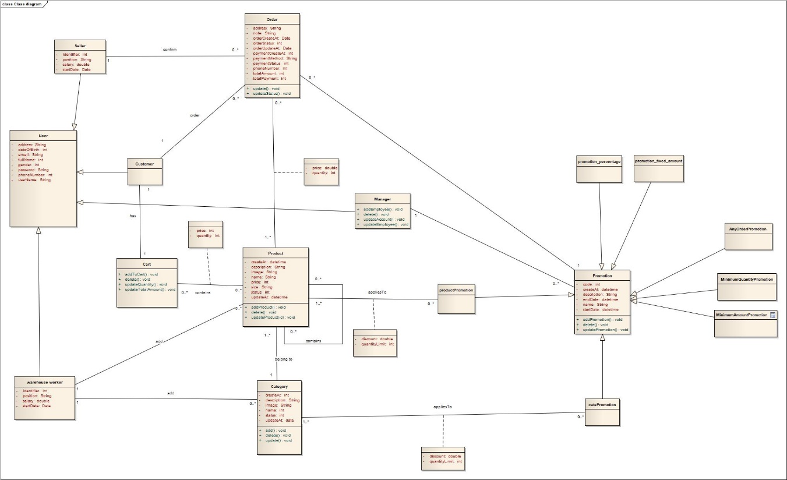

## Sequence Diagram

### Đăng ký

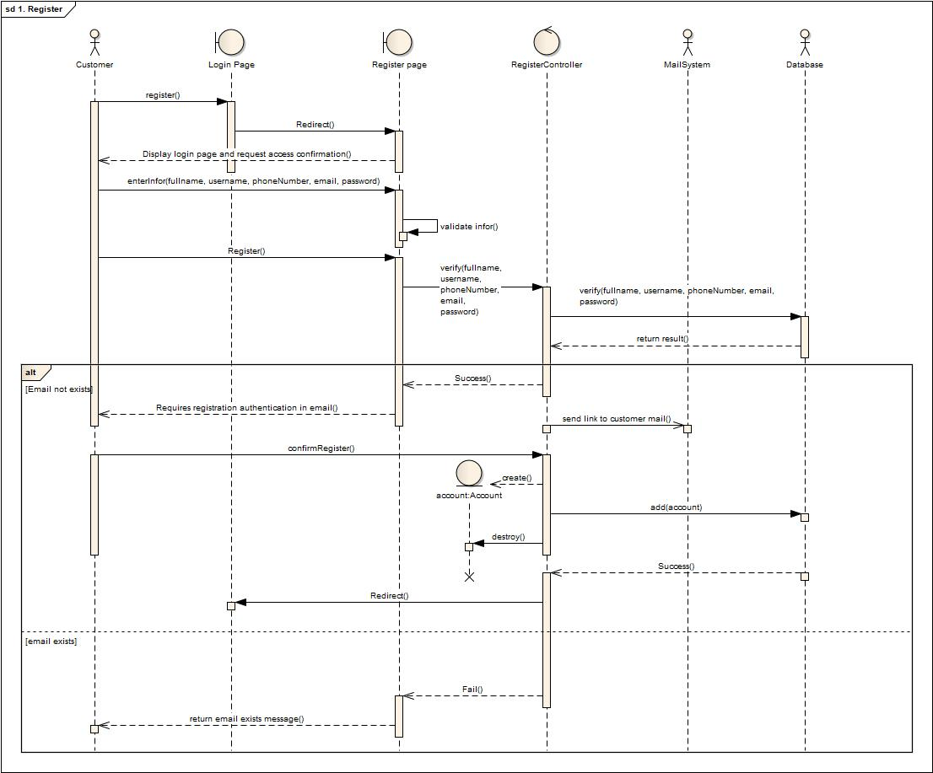

### Đăng nhập

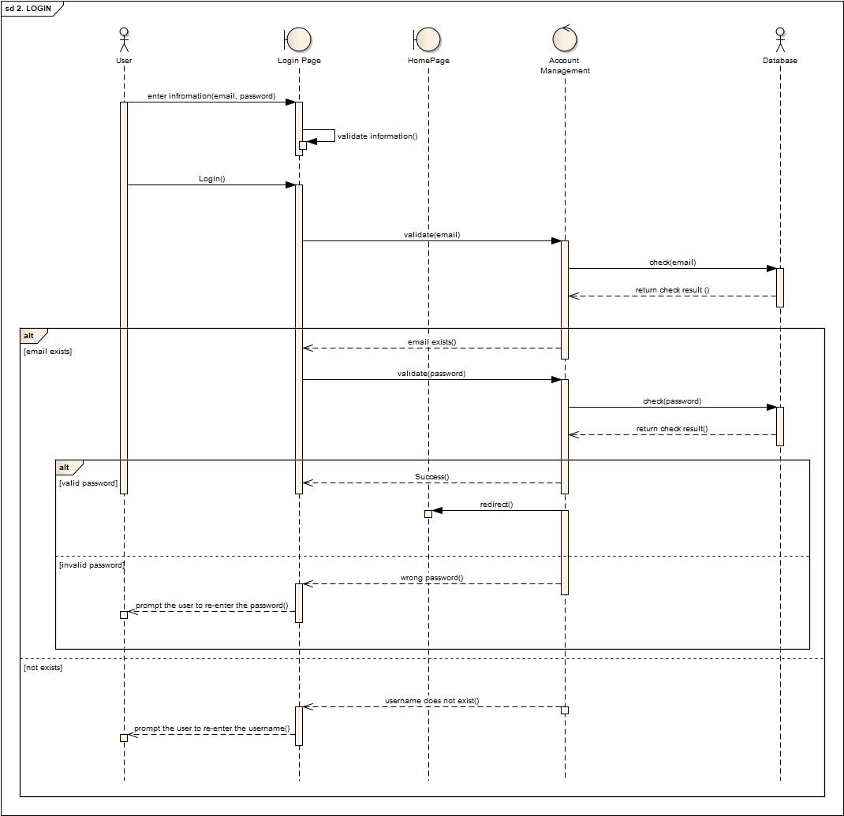

### Đăng nhập bằng Facebook

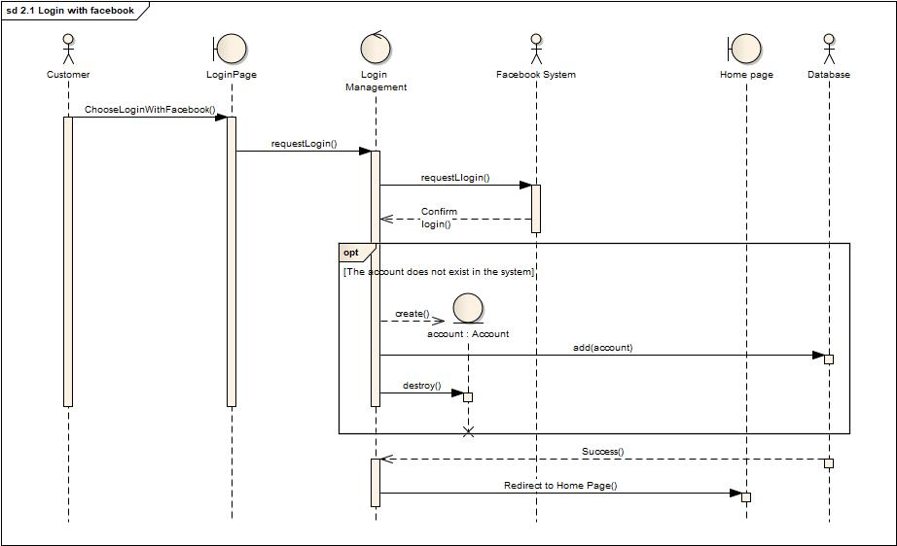

### Đăng nhập bằng Google

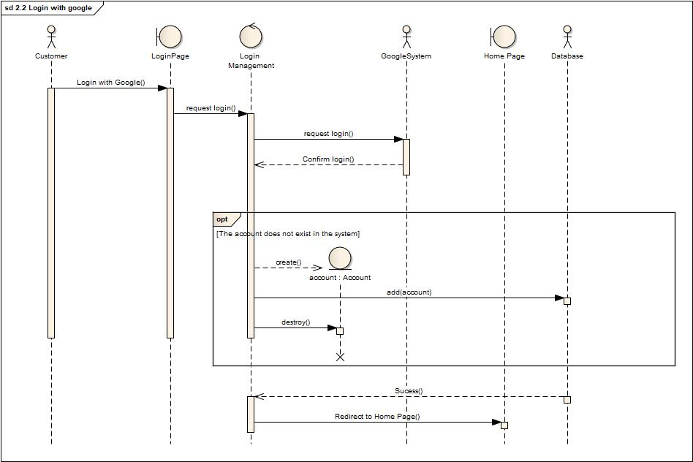

### Quên mật khẩu

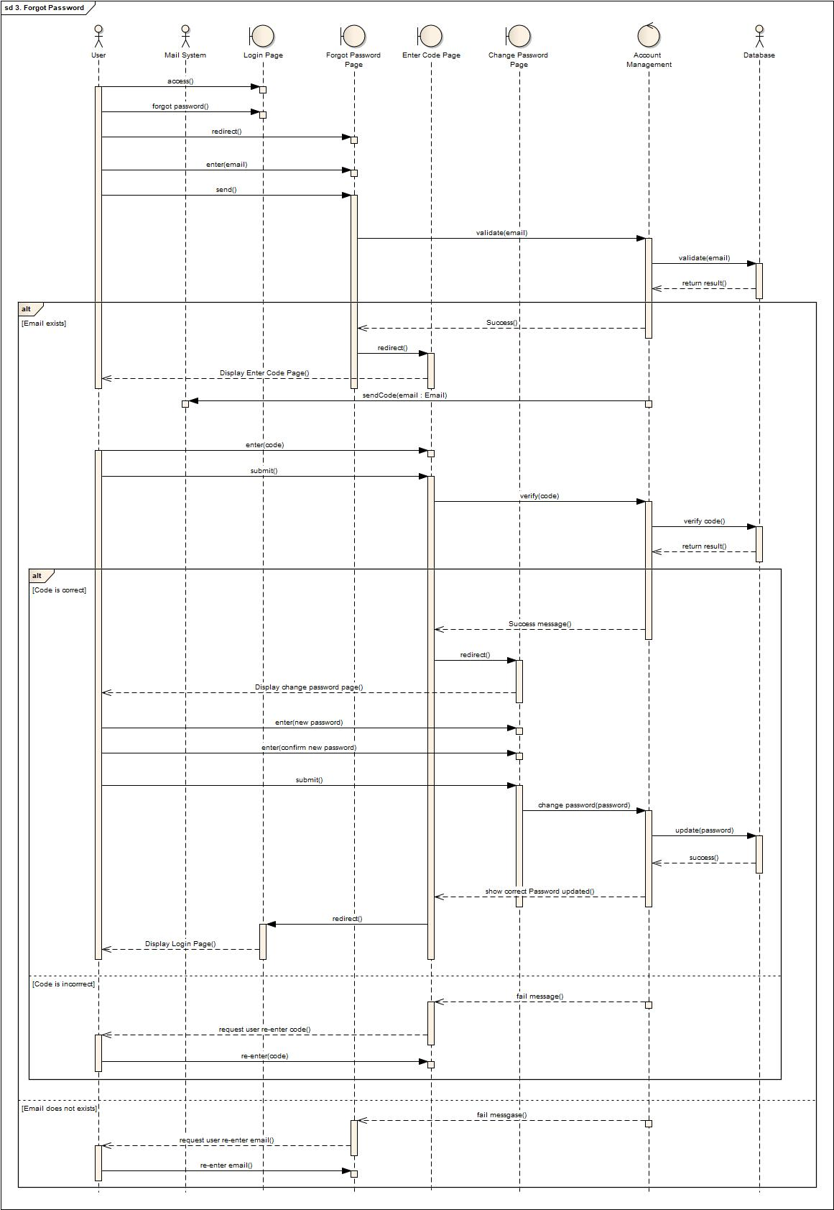

### Đăng xuất

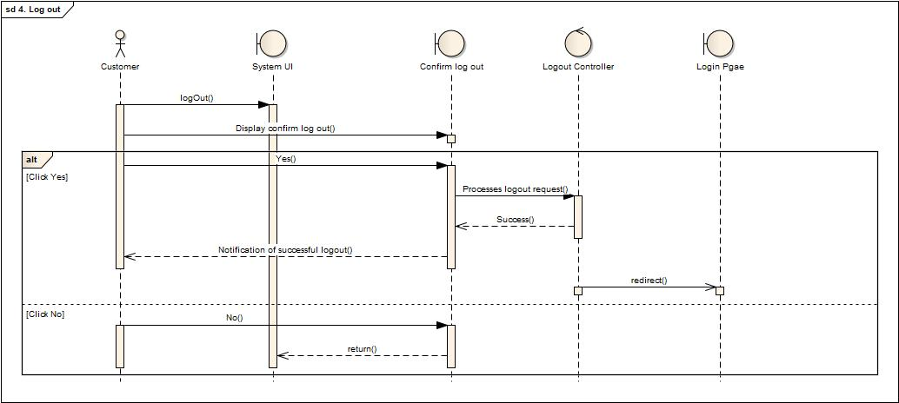

### Tìm kiếm sản phẩm

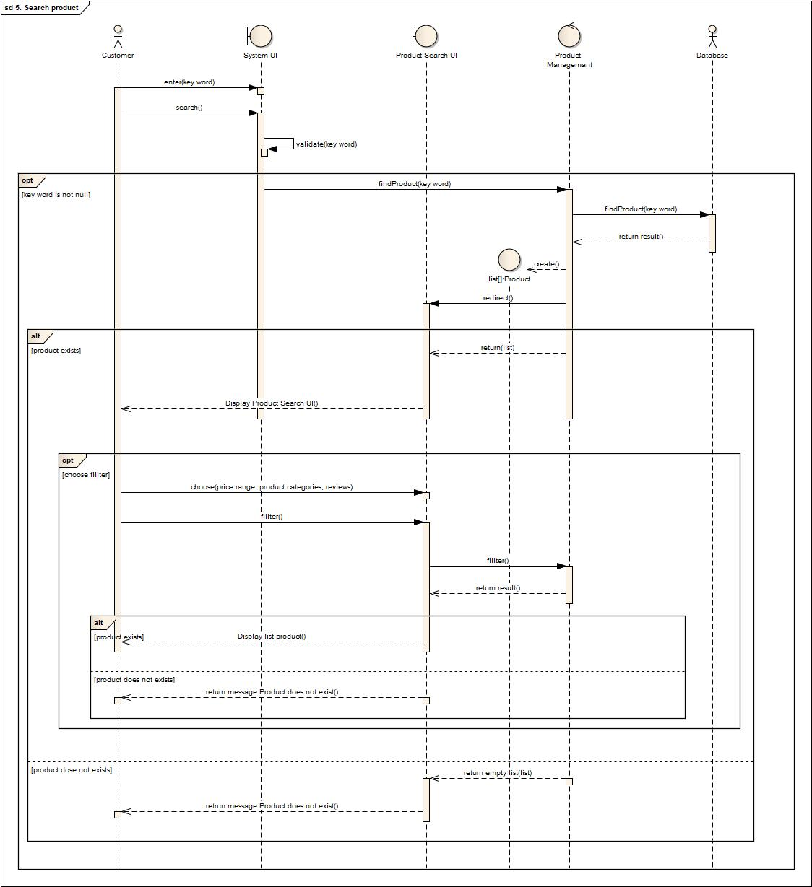

### Quản lý đơn hàng

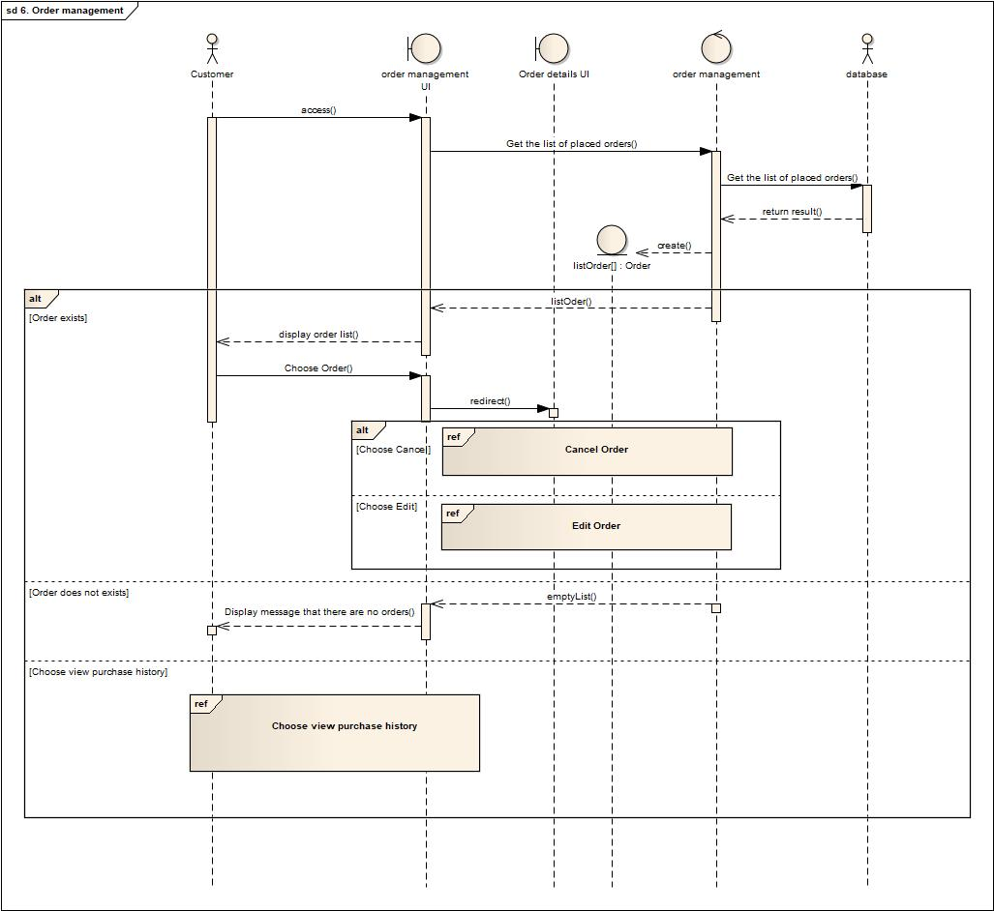

### Hủy đơn hàng

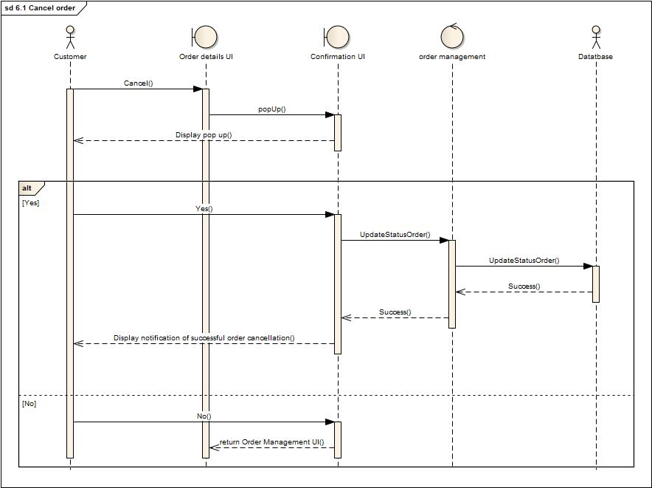

### Chỉnh sửa đơn hàng

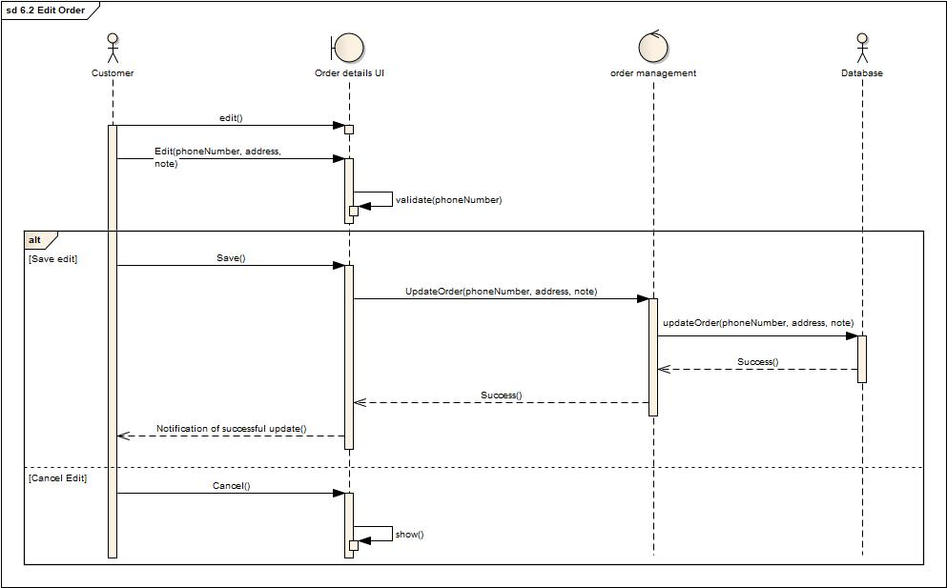

### Xem lịch sử mua hàng

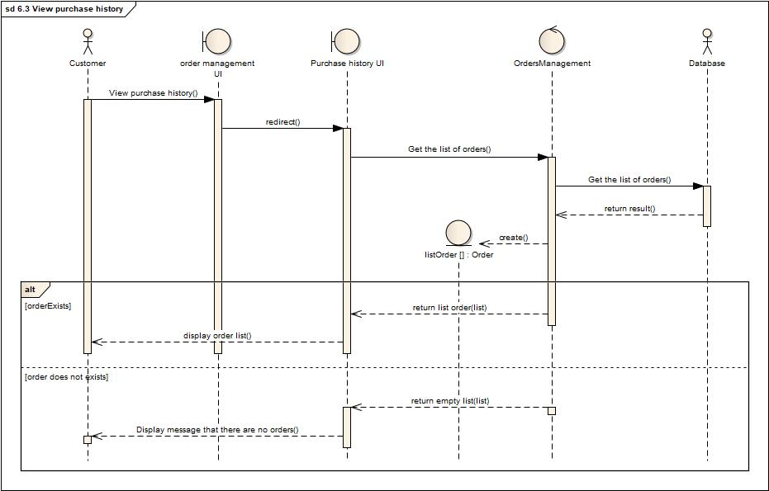

### Quản lý sản phẩm

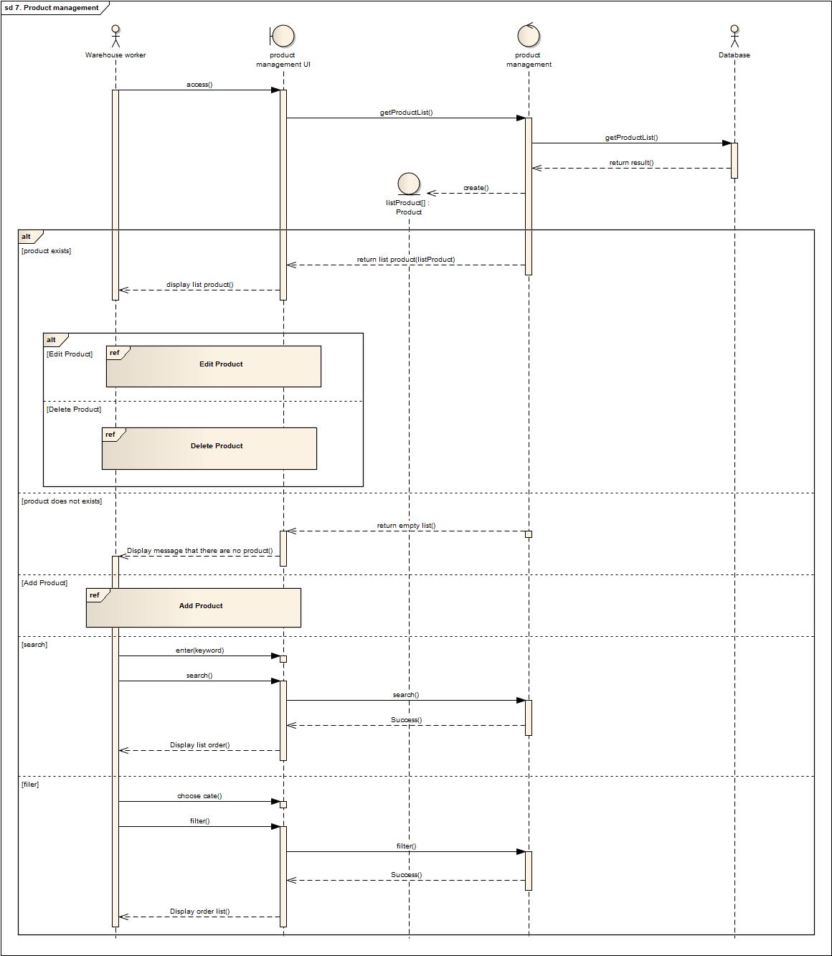

### Thêm sản phẩm

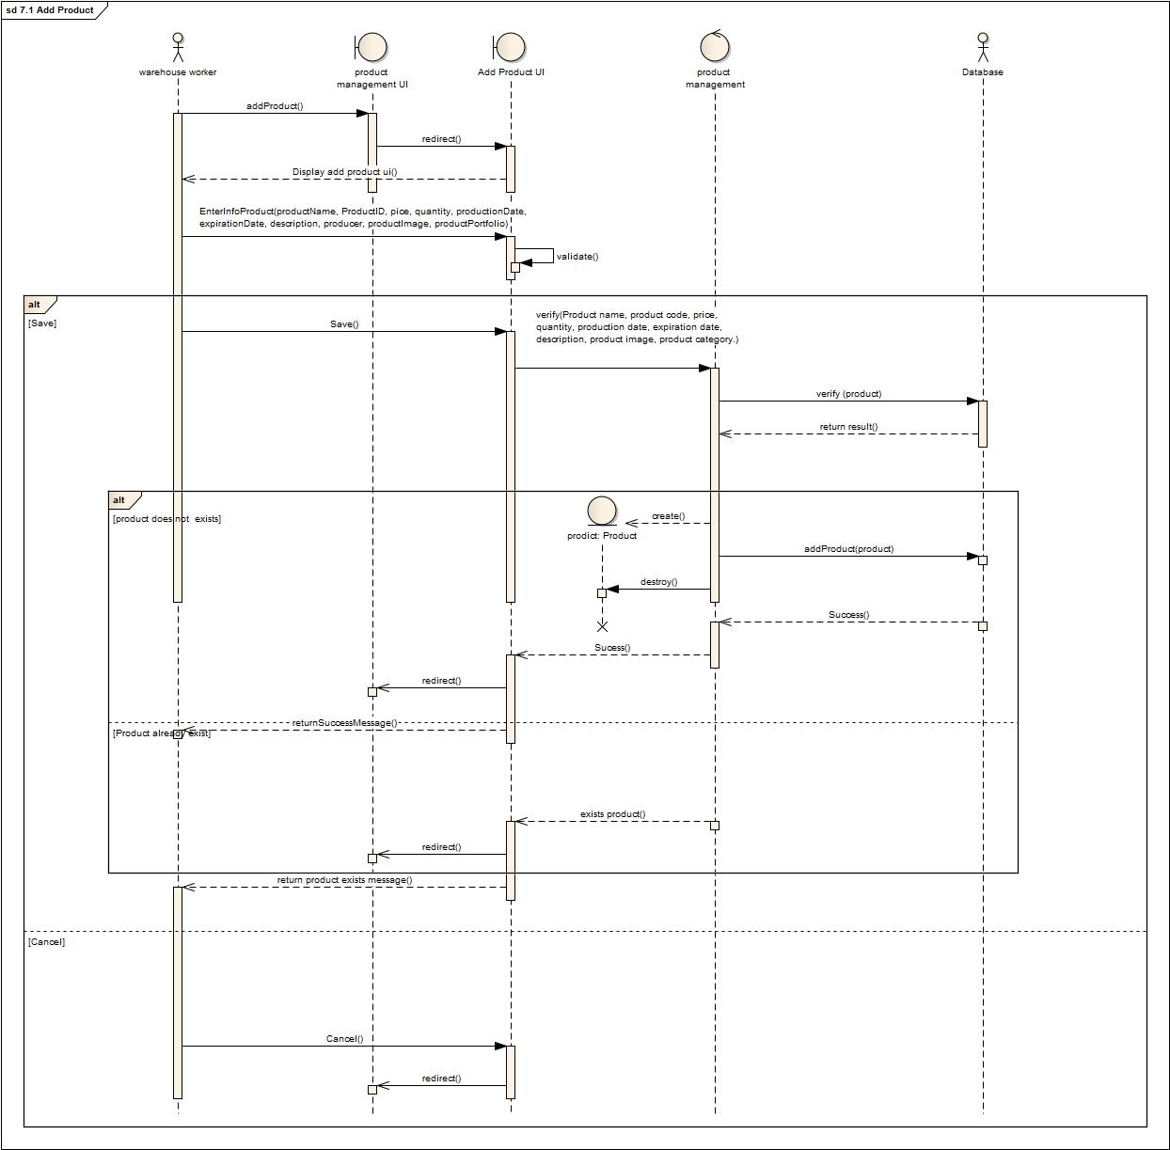

### Chỉnh sửa sản phẩm

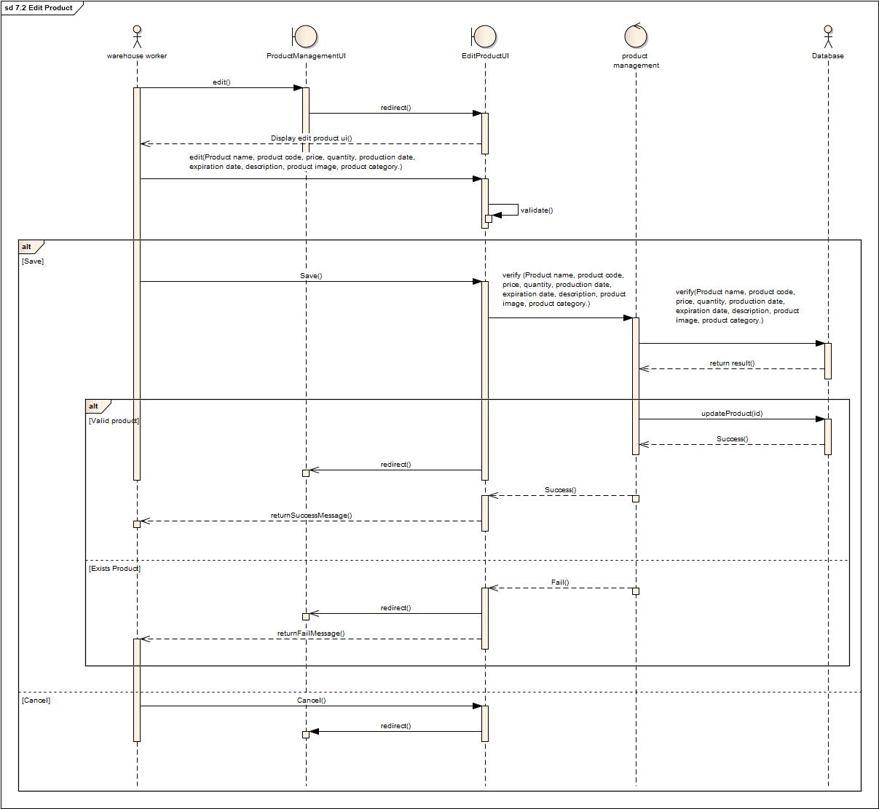

### Xóa sản phẩm

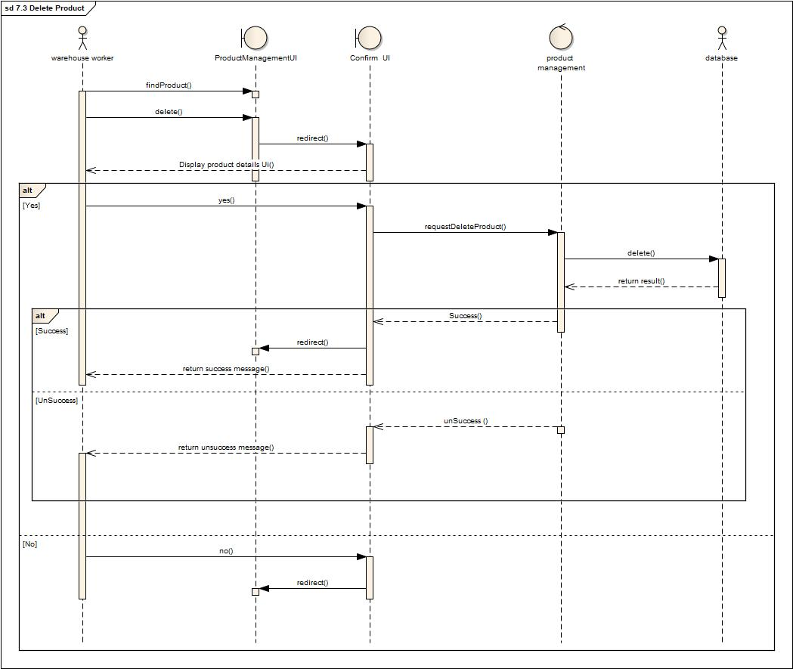

### Quản lý danh mục sản phẩm

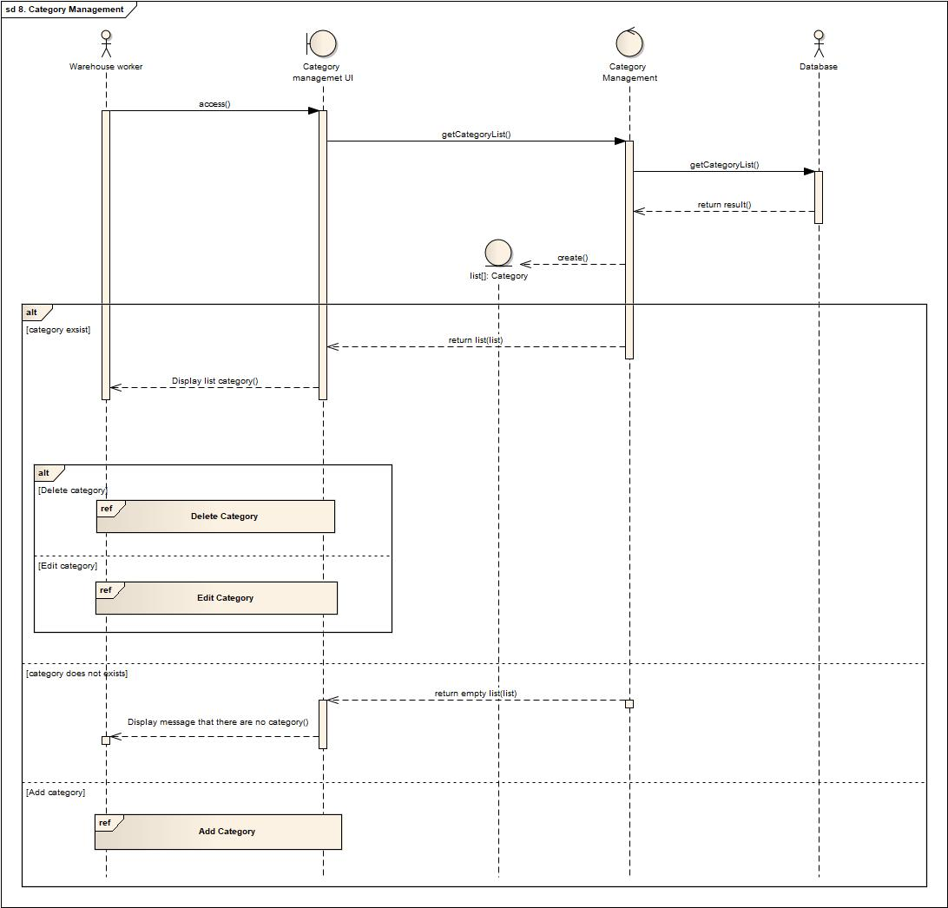

### Thêm danh mục sản phẩm

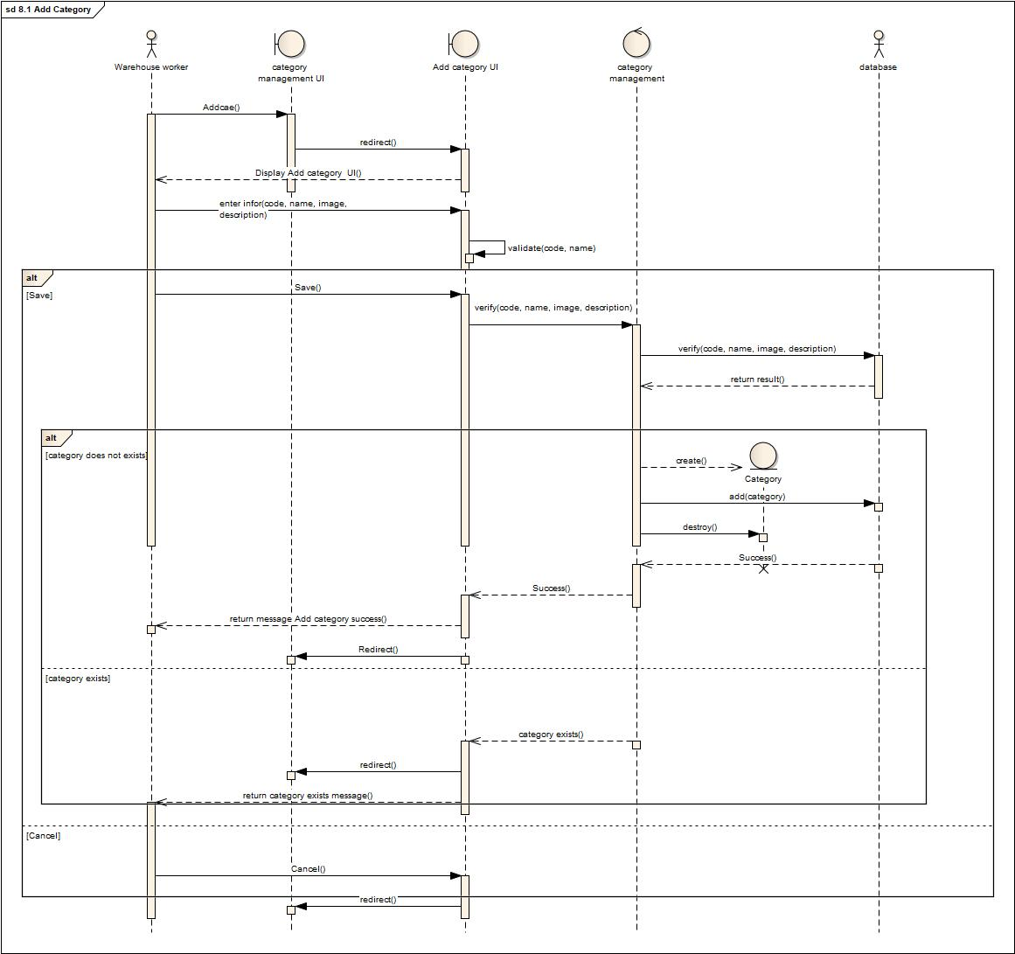

### Chỉnh sửa danh mục sản phẩm

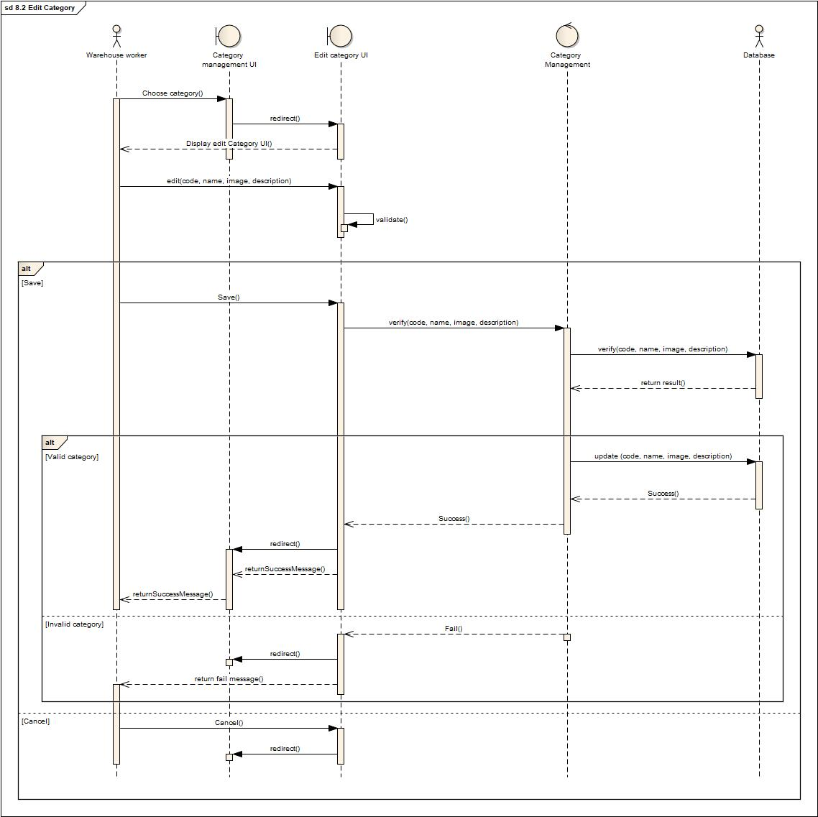

### Xóa danh mục sản phẩm

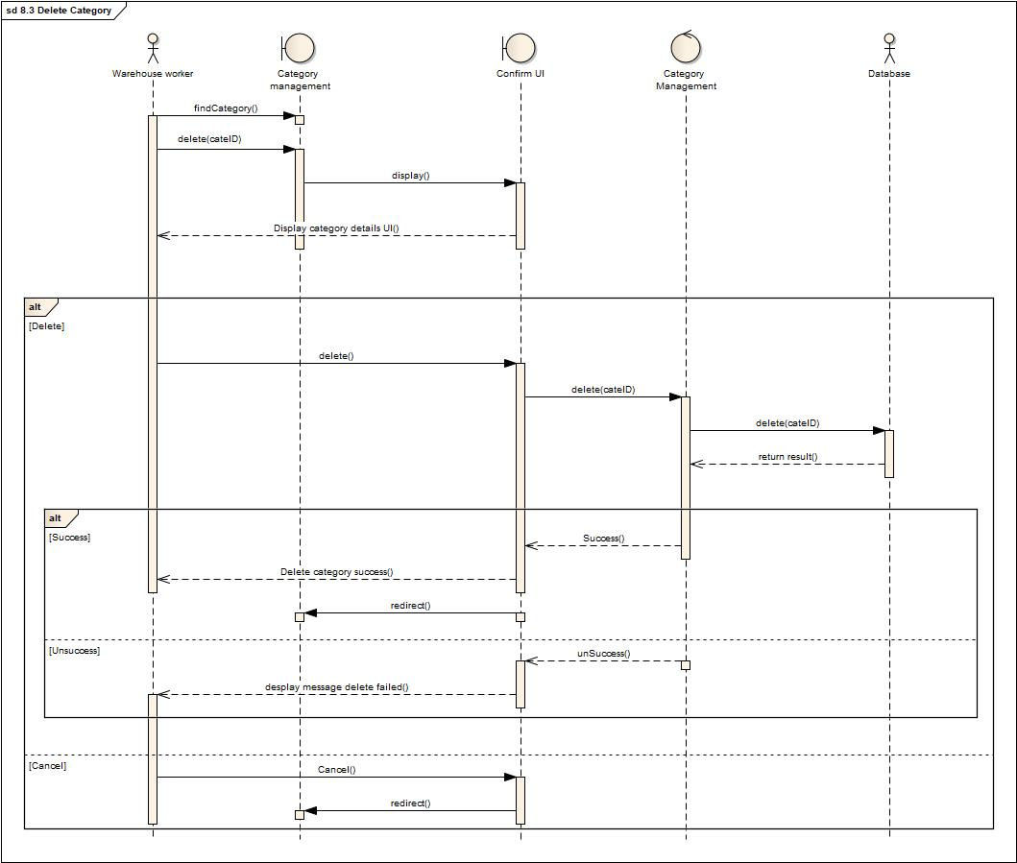

### Thanh toán

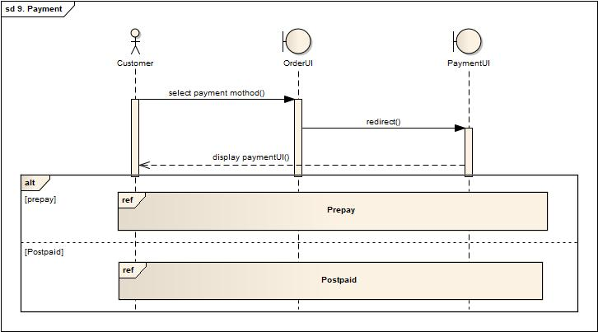

### Thanh toán ngay

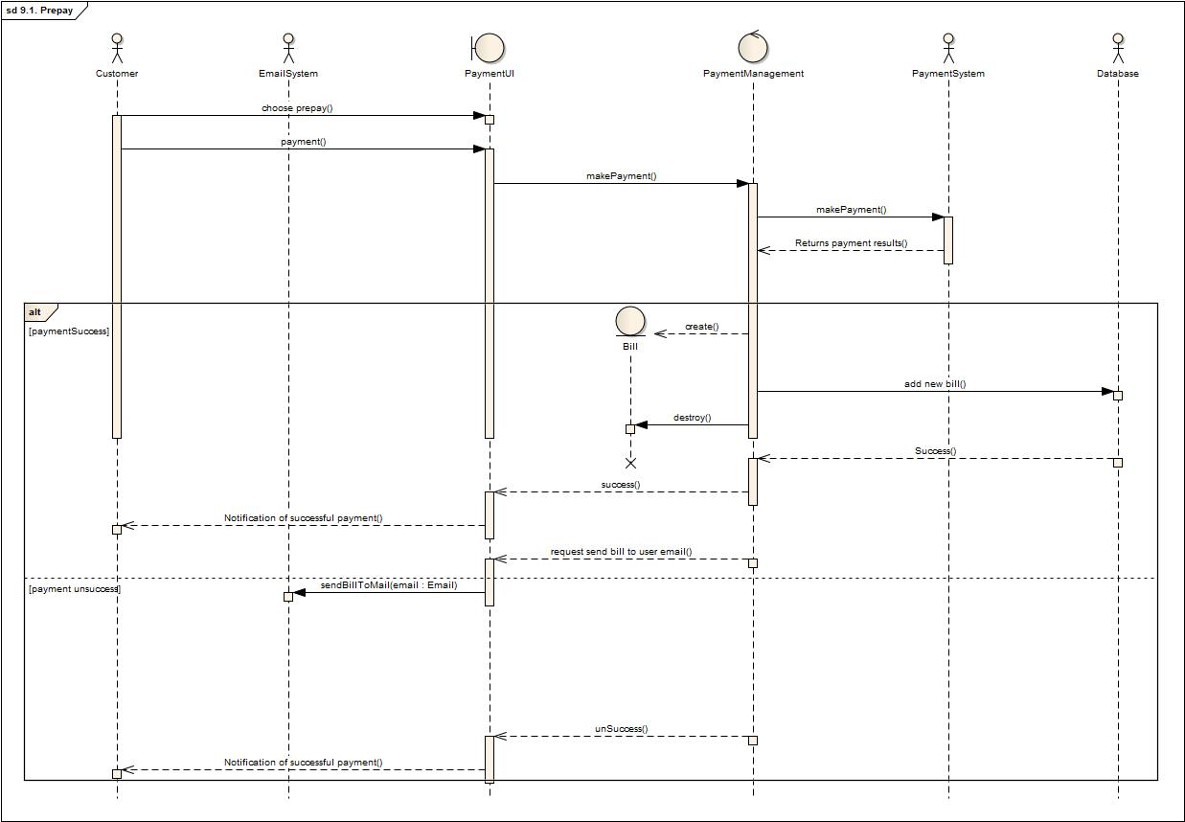

### Thanh toán sau

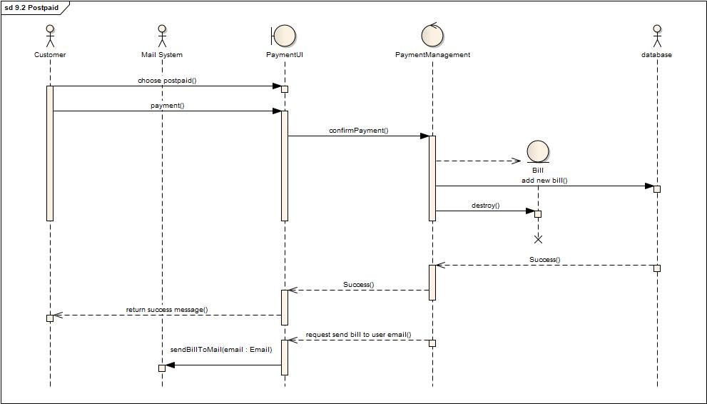

### Đặt hàng

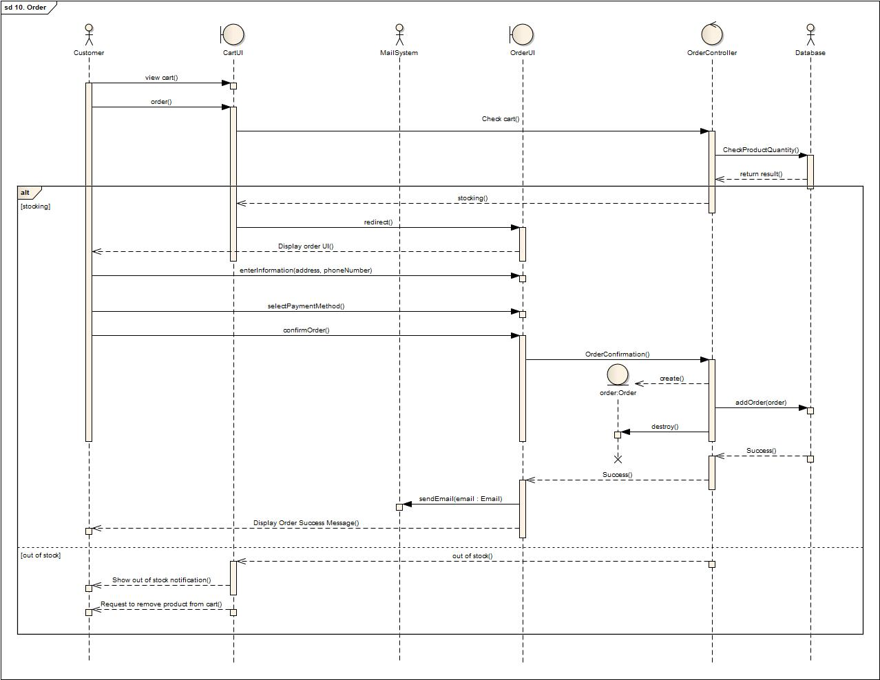

### Quản lý giỏ hàng

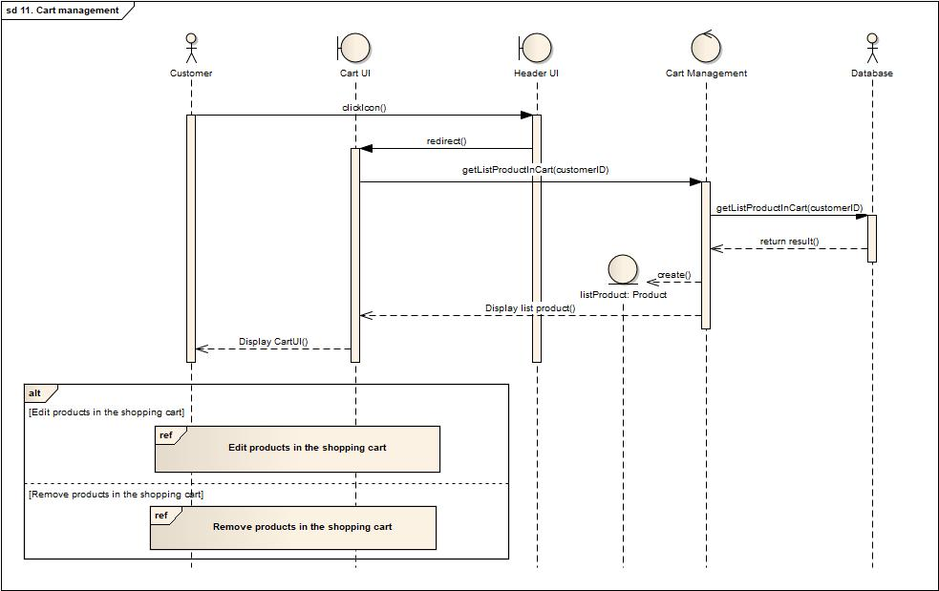

### Thêm sản phẩm vào giỏ hàng

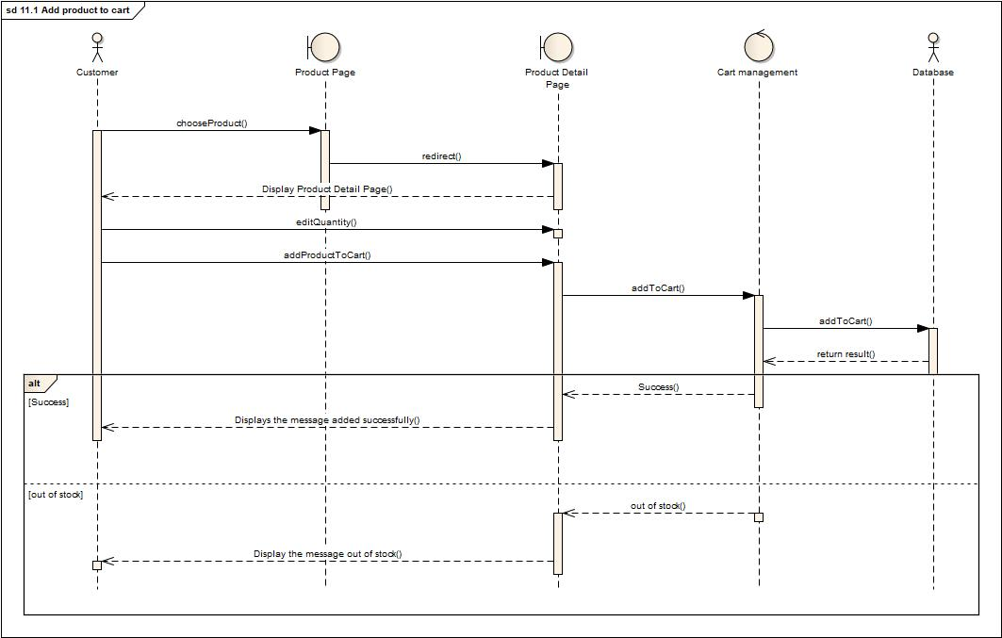

### Sửa sản phẩm trong giỏ hàng

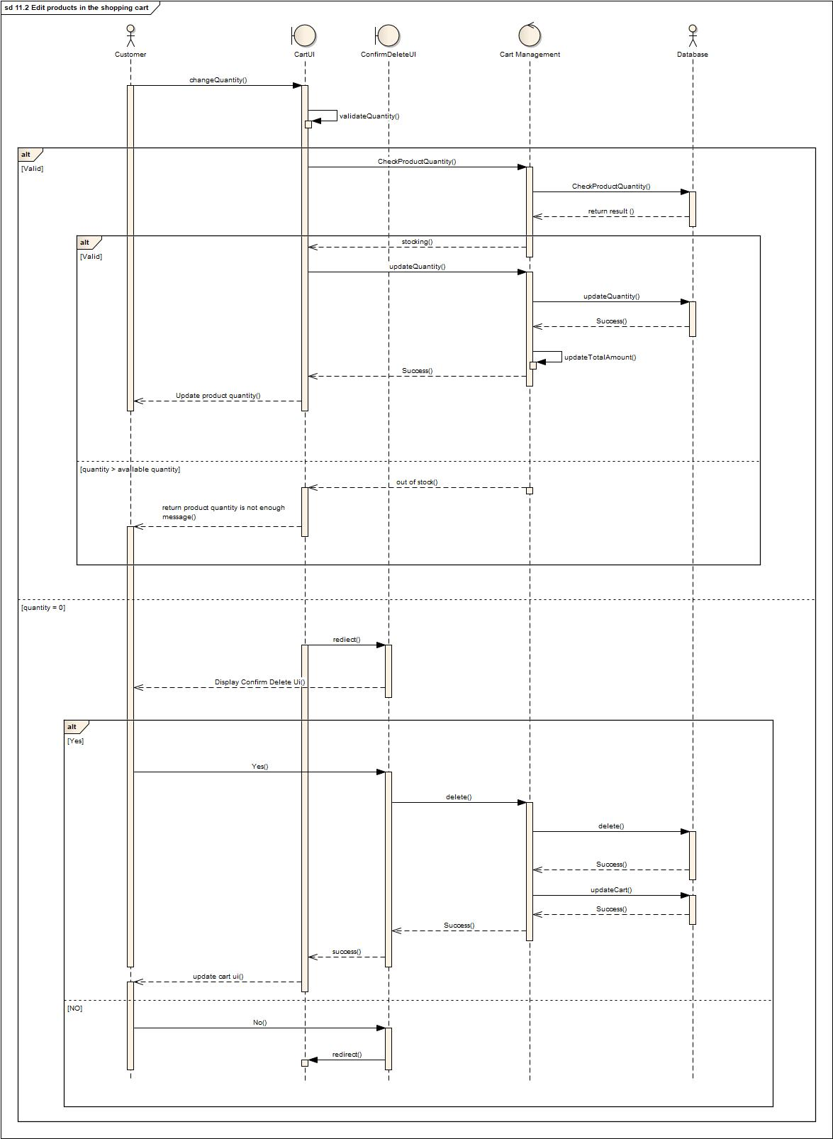

### Xóa sản phẩm trong giỏ hàng

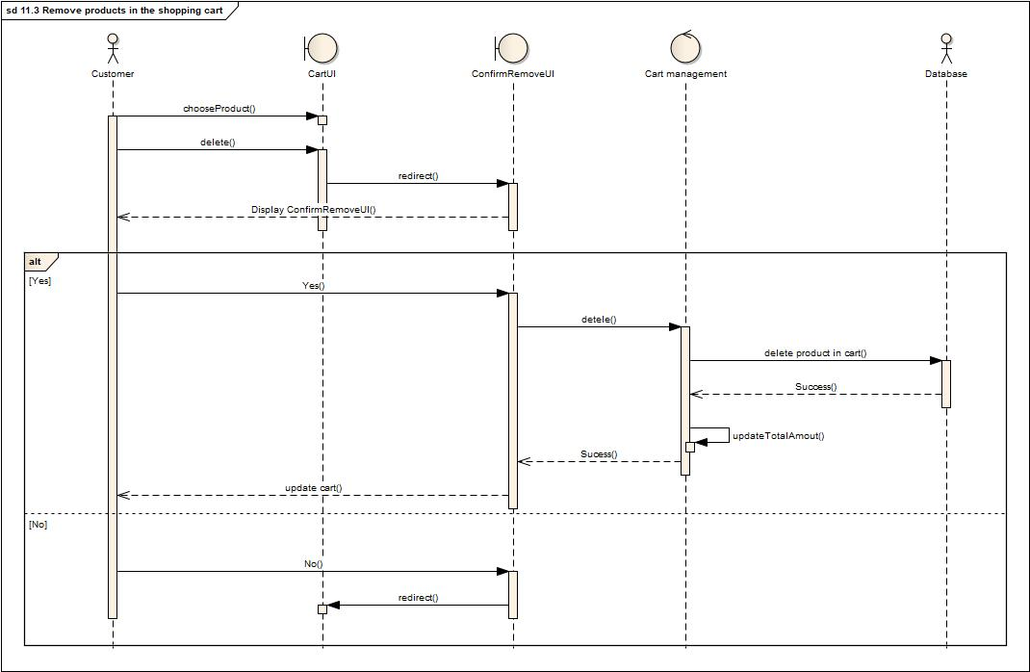

### Quản lý đơn hàng

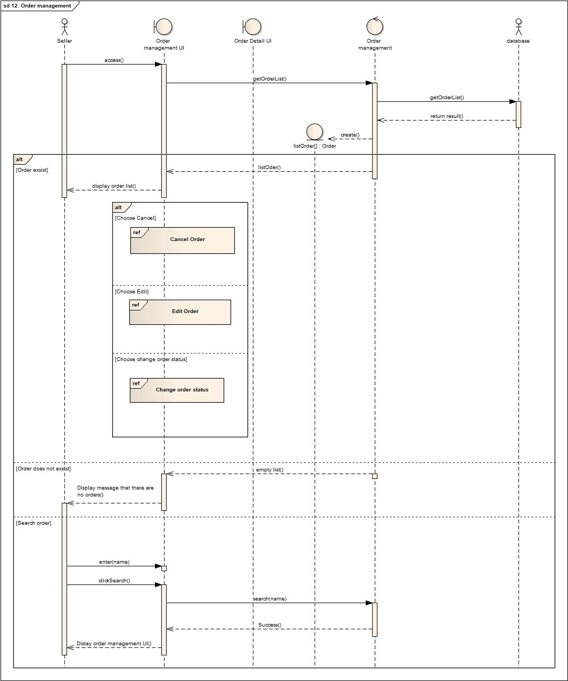

### Chỉnh sửa đơn hàng

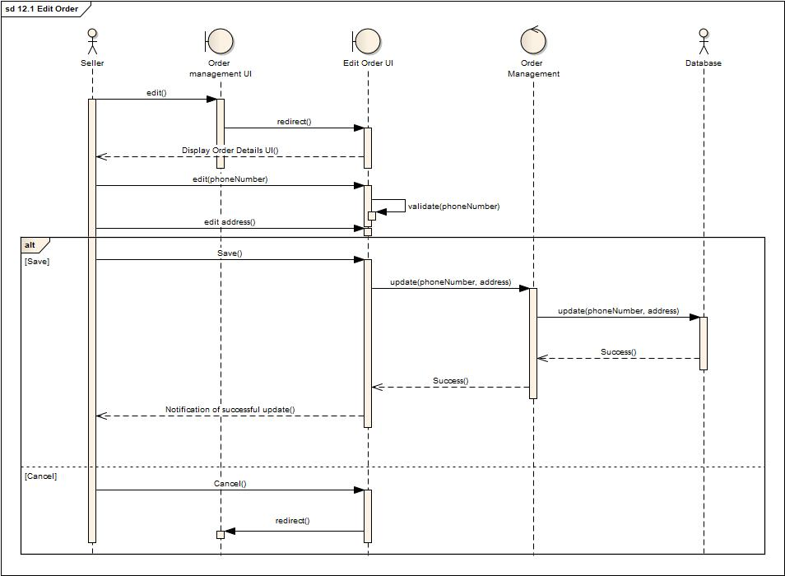

### Thay đổi trạng thái đơn hàng

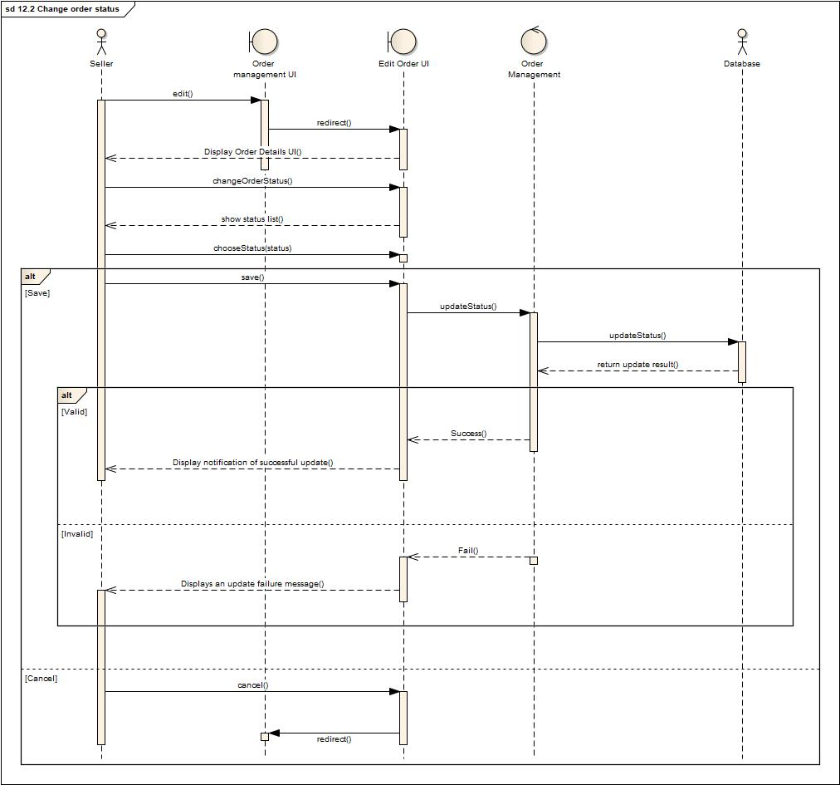

### Hủy đơn hàng

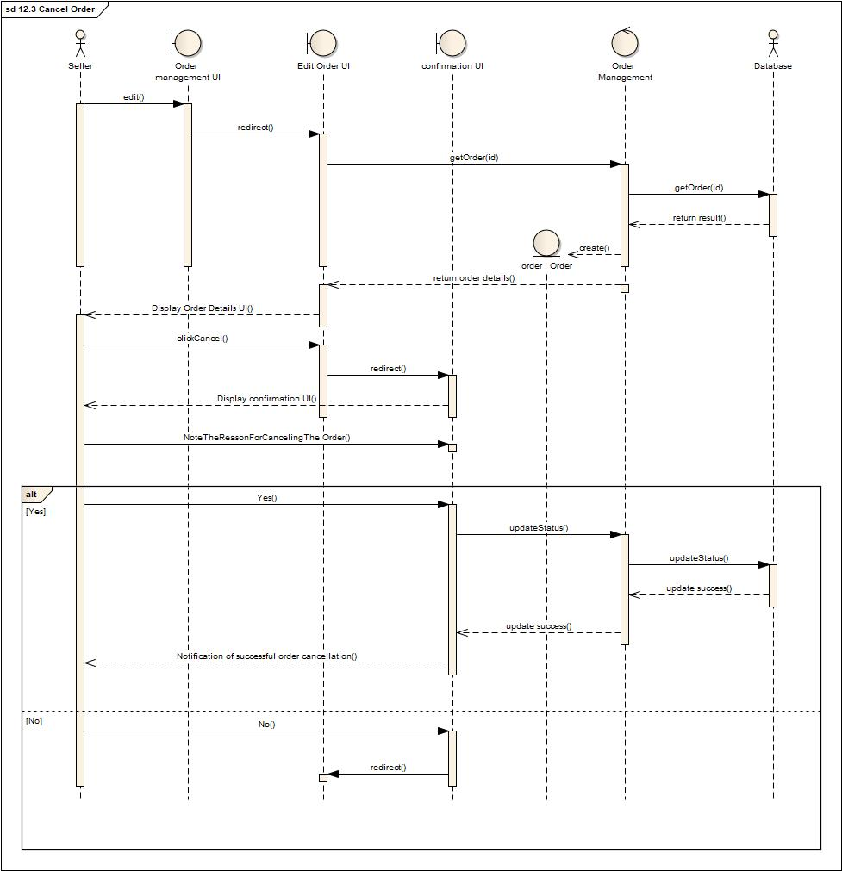

### Xác nhận đơn hàng

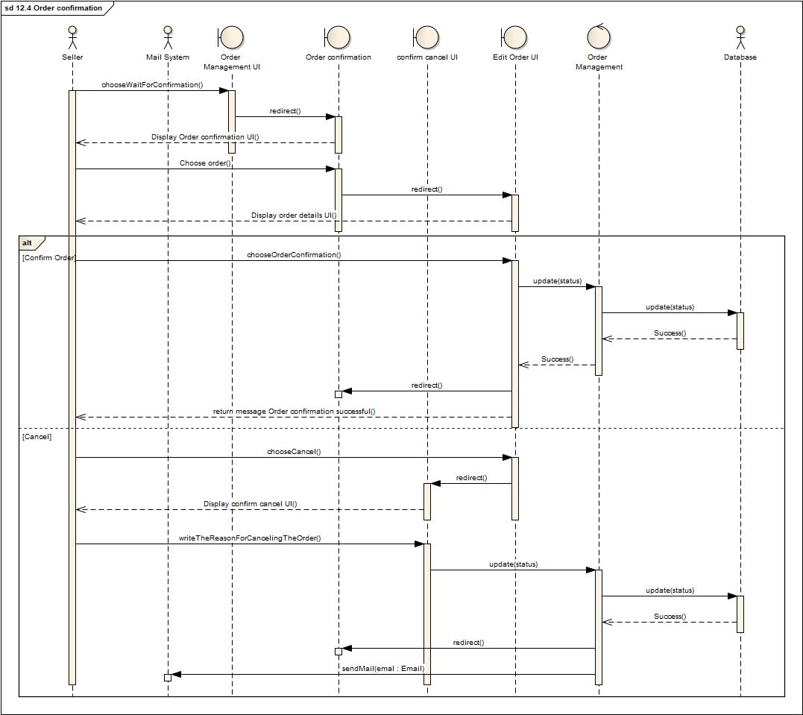

### Quản lý nhân viên

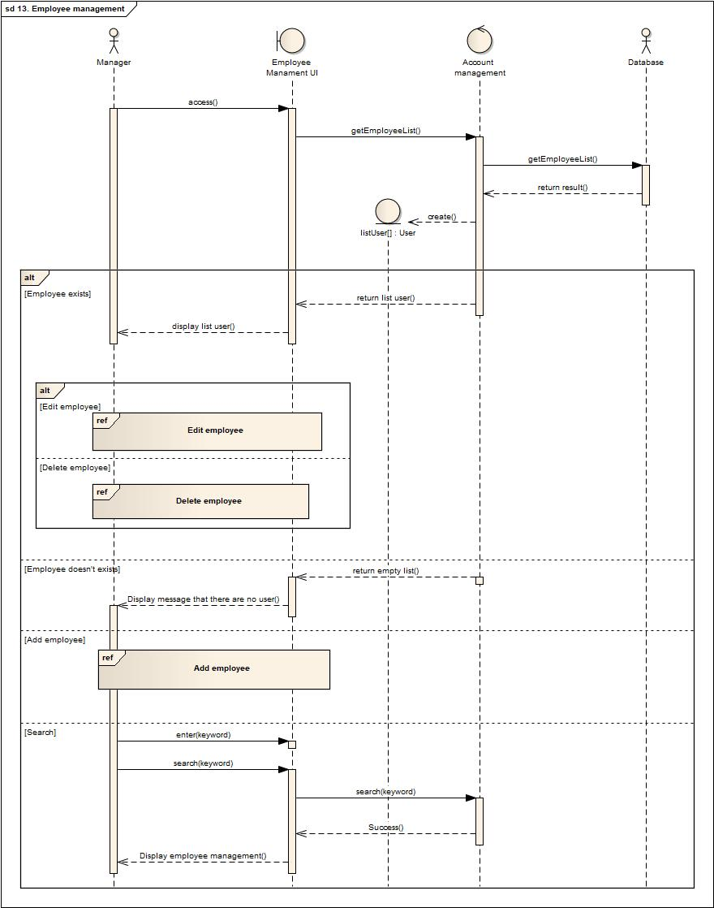

### Thêm nhân viên

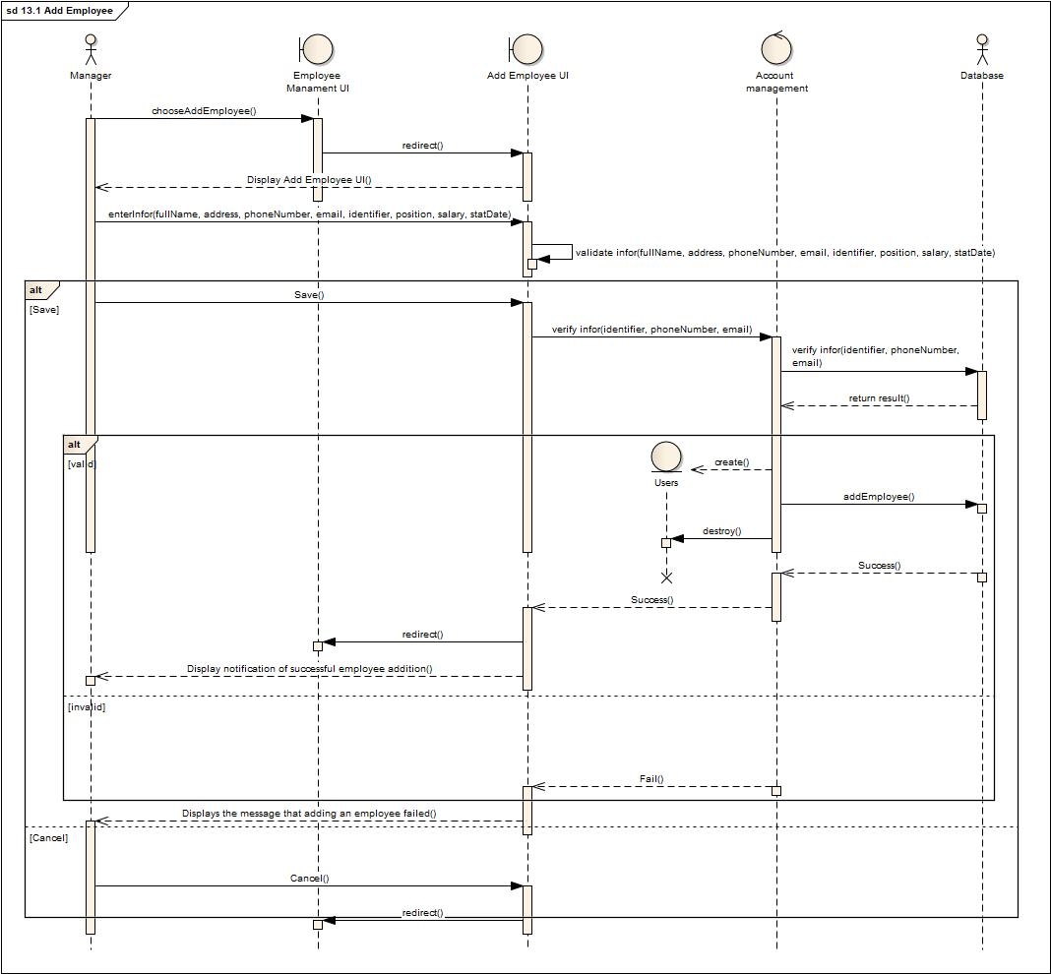

### Chỉnh sửa thông tin nhân viên

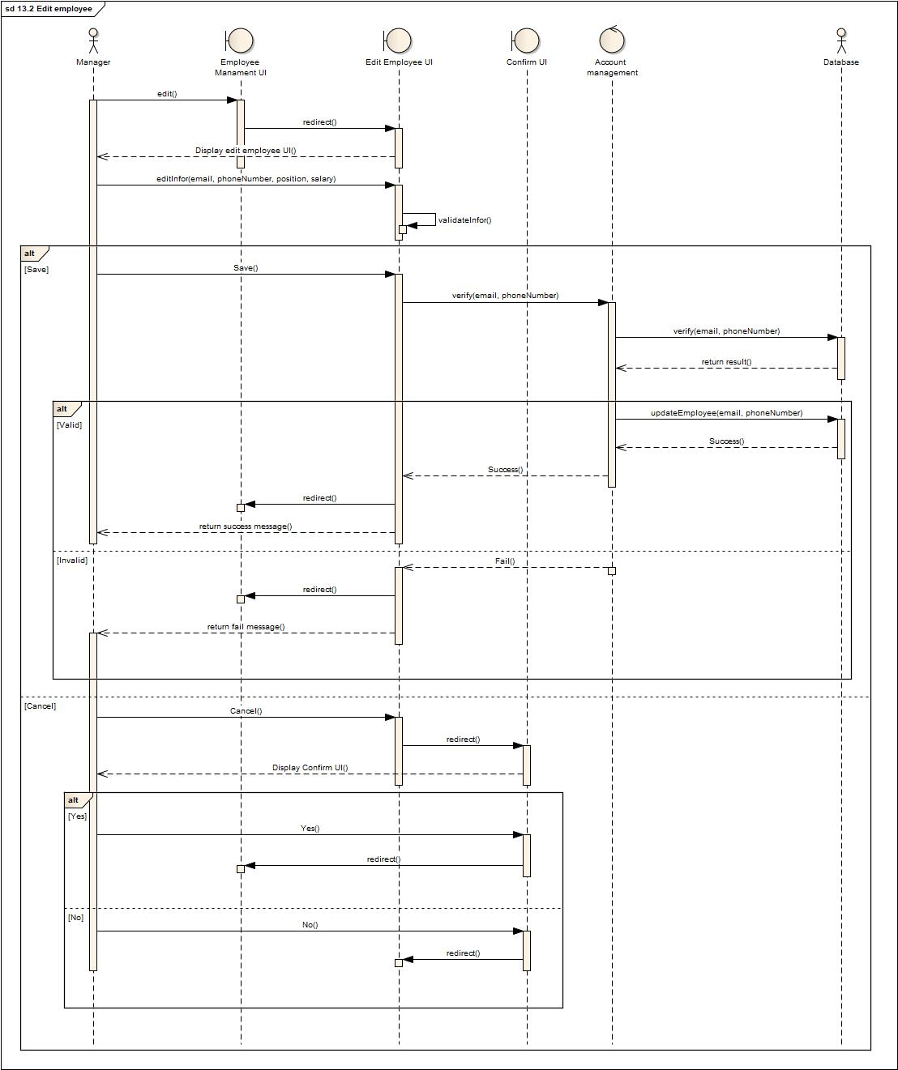

### Xóa nhân viên

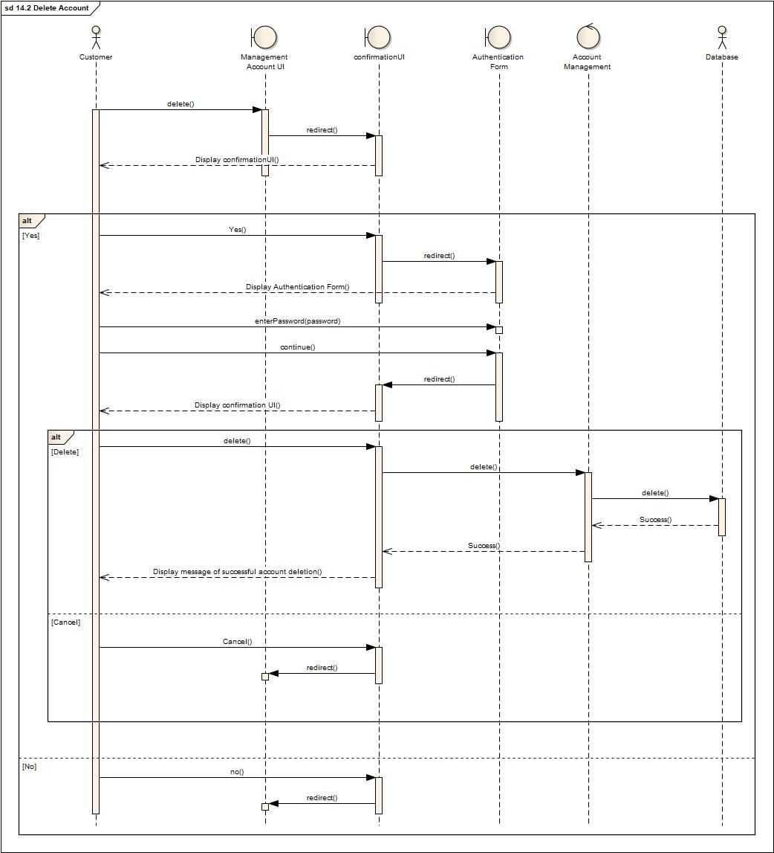

### Quản lý tài khoản

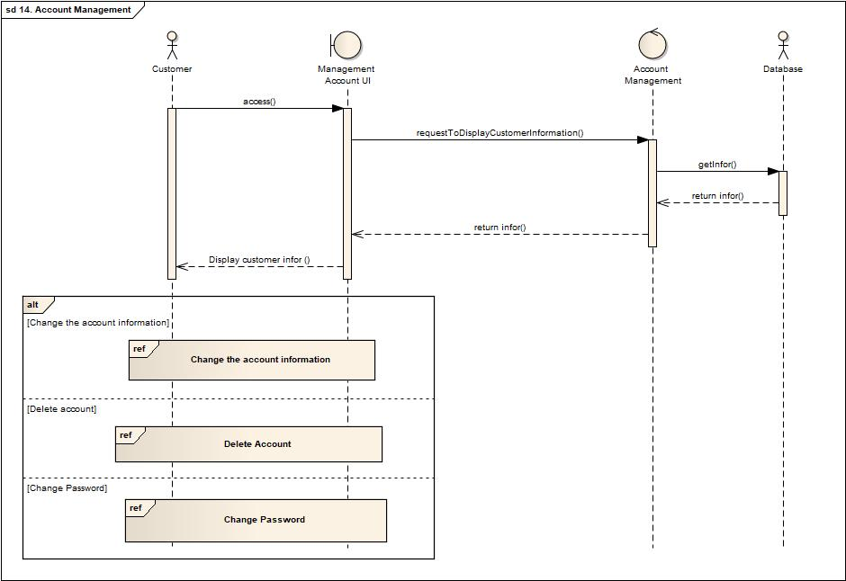

### Thay đổi thông tin tài khoản

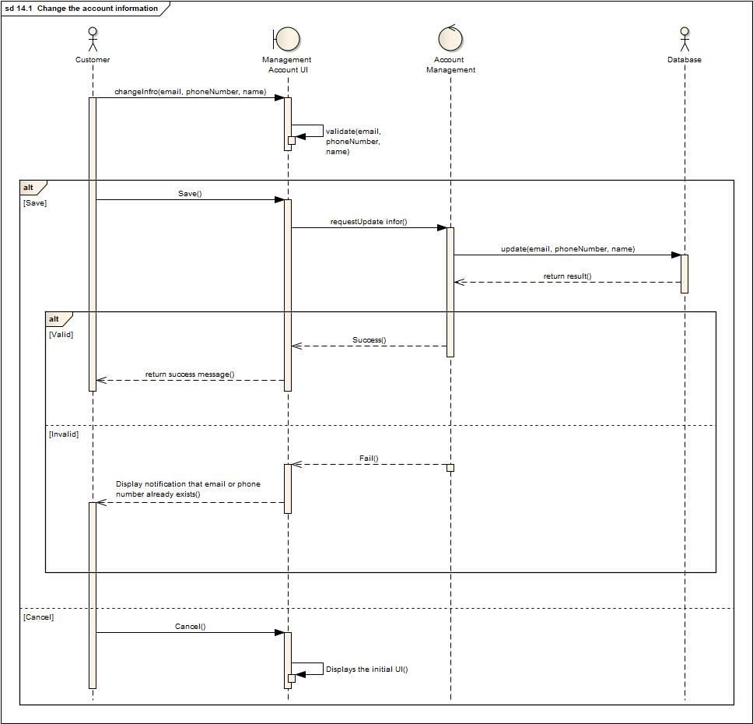

### Xóa tài khoản



### Đổi mật khẩu

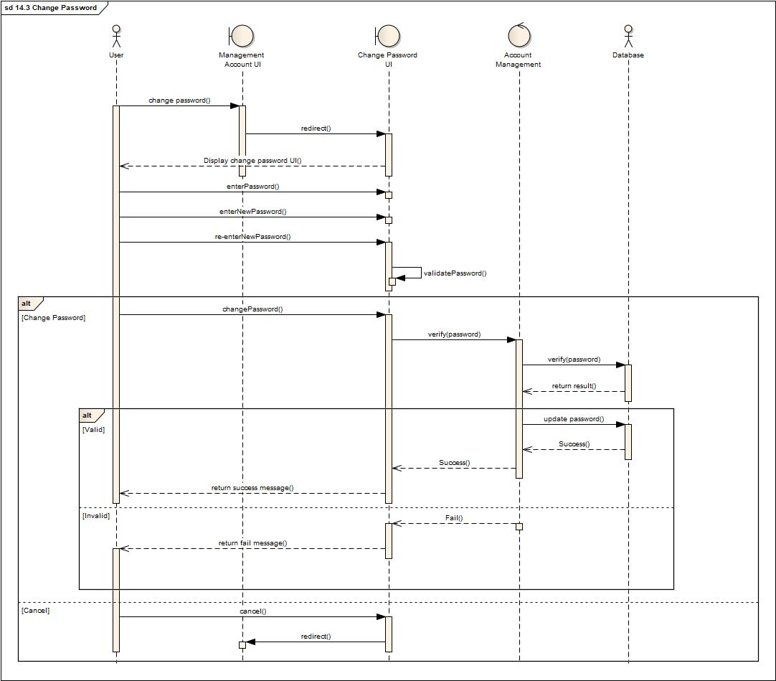

### Quản lý tài khoản khách hàng

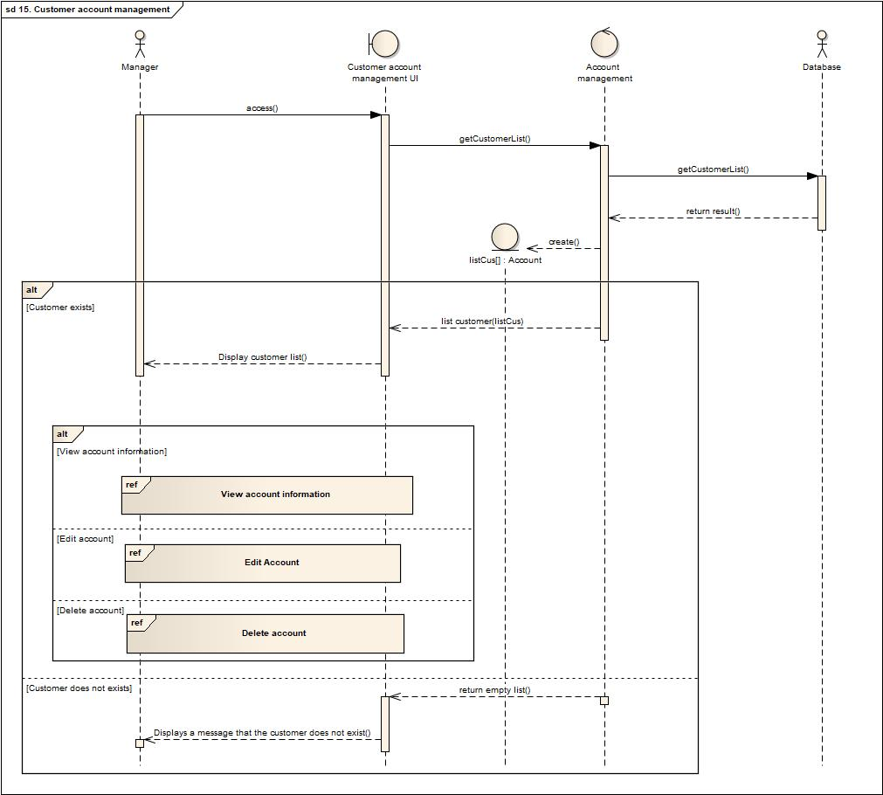

### Xem thông tin tài khoản

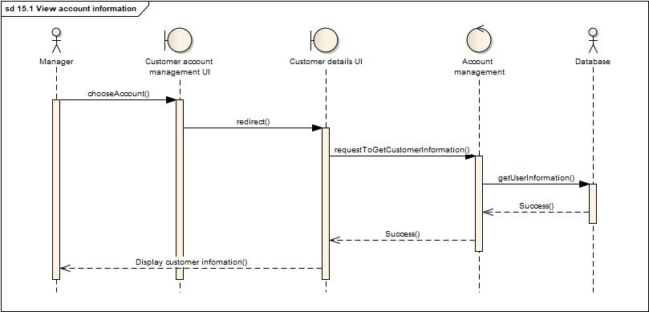

### Chỉnh sửa tài khoản

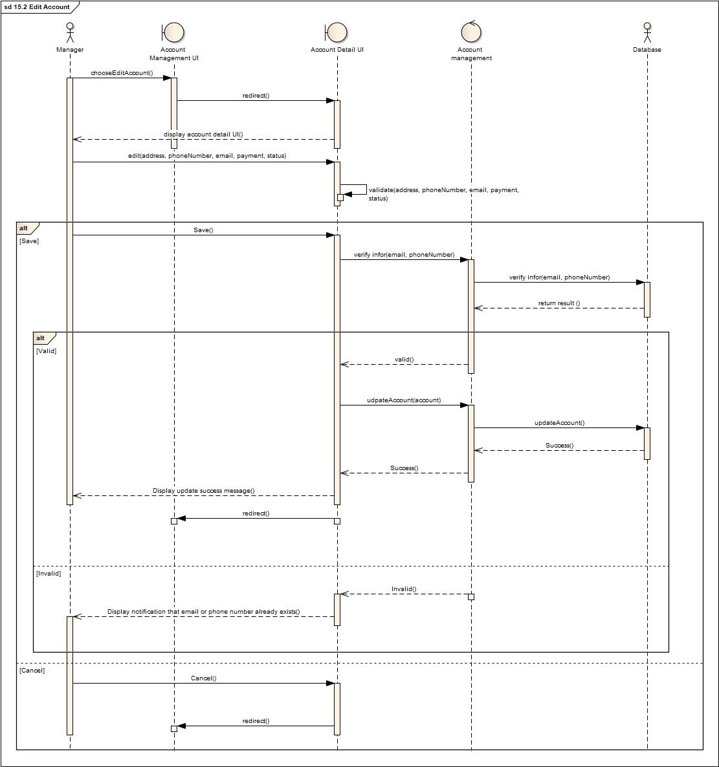

### Xóa tài khoản

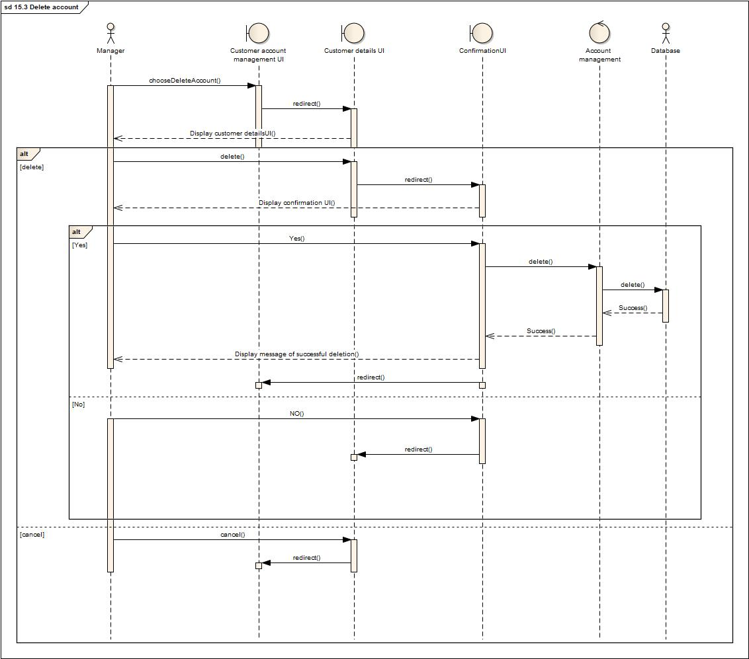

### Quản lý khuyến mãi

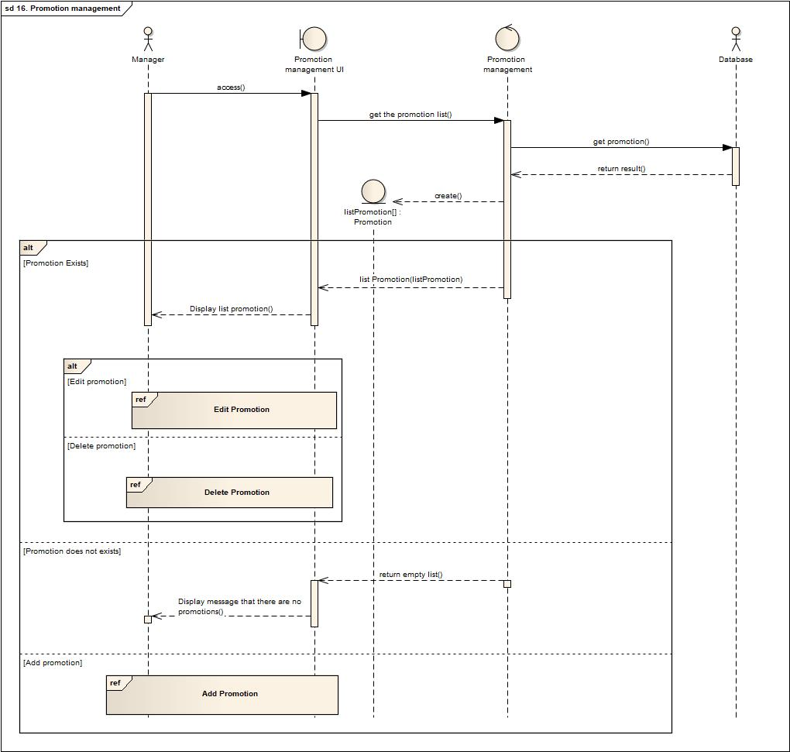

### Thêm khuyến mãi

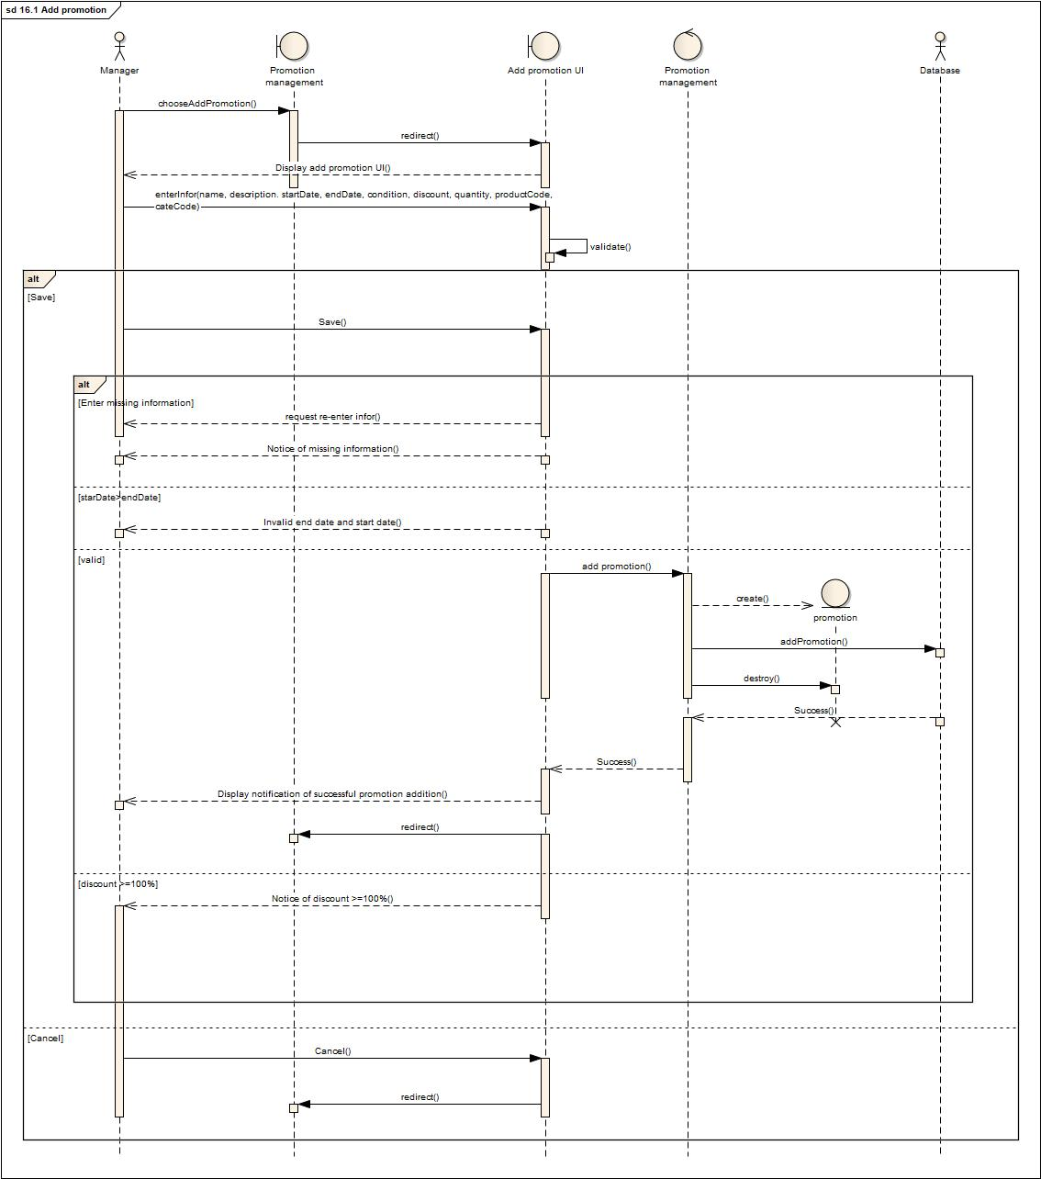

### Chỉnh sửa khuyến mãi

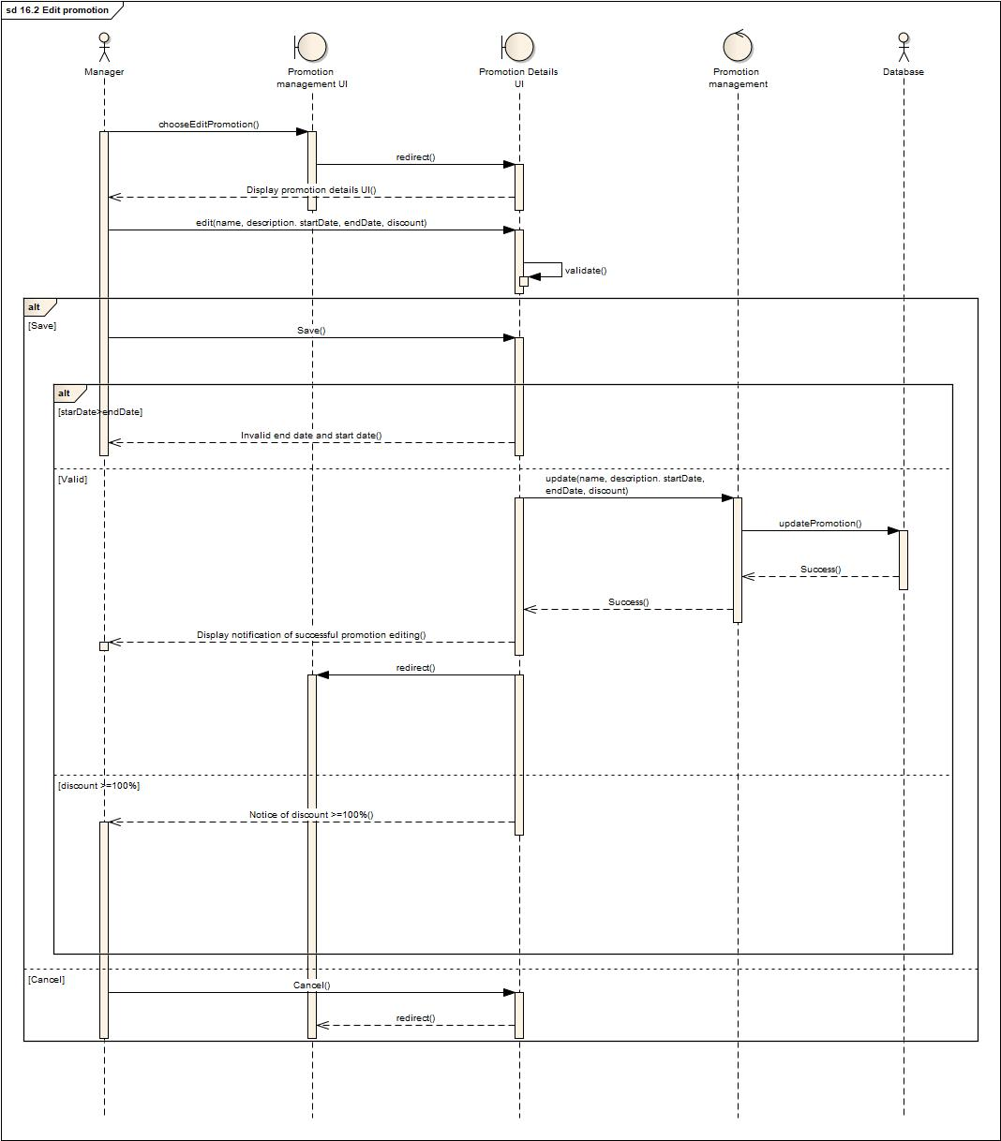

### Xóa khuyến mãi

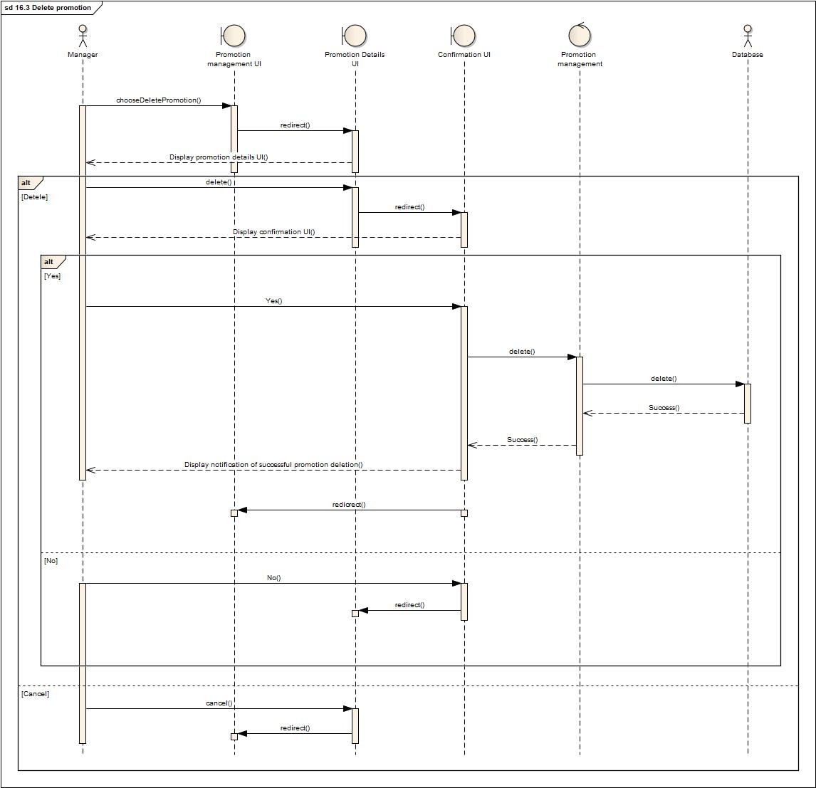

### Xem thông kê doanh thu

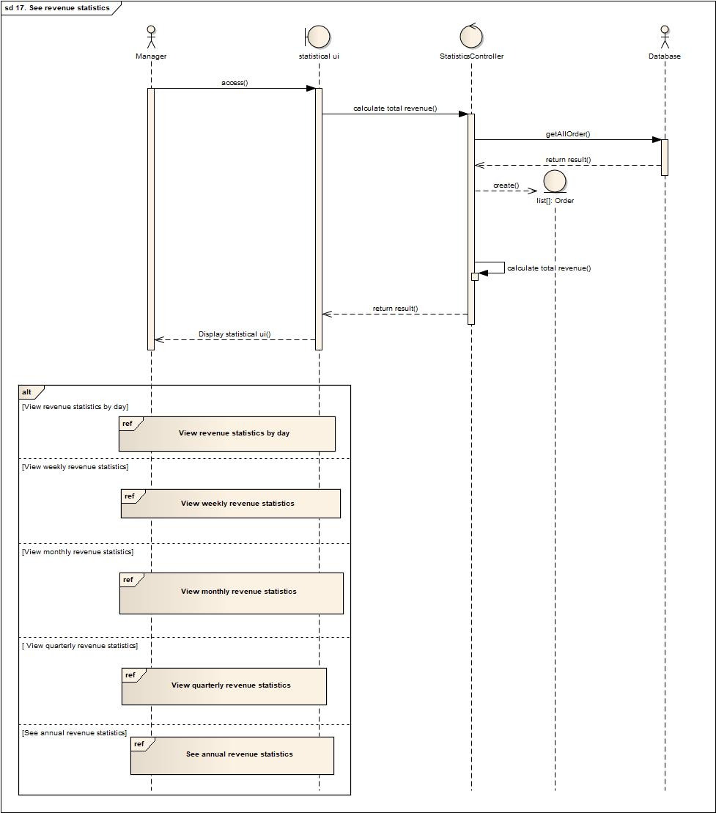

### Xem thống kê doanh thu theo ngày

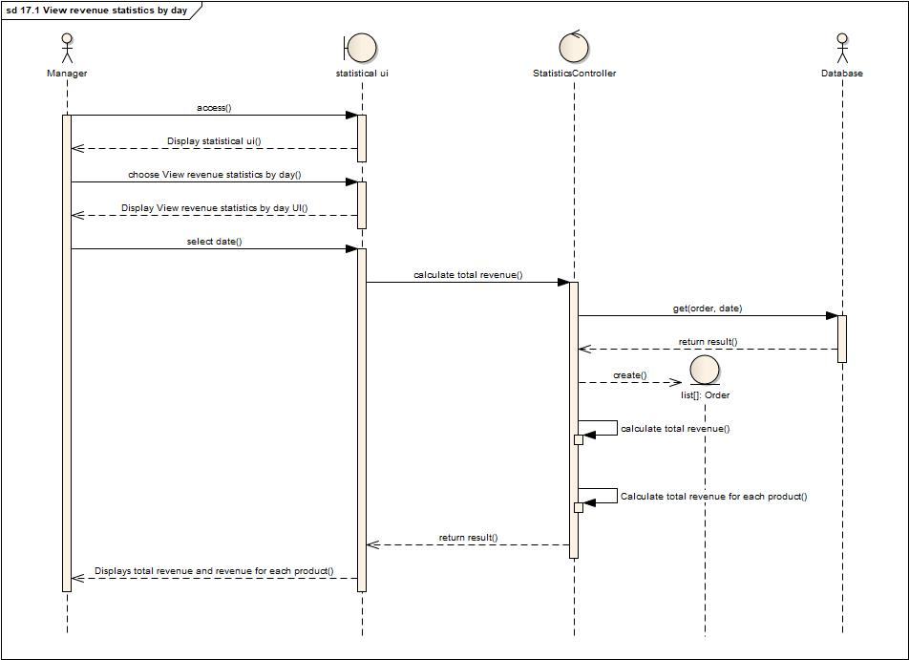

### Xem thống kê doanh thu theo tuần

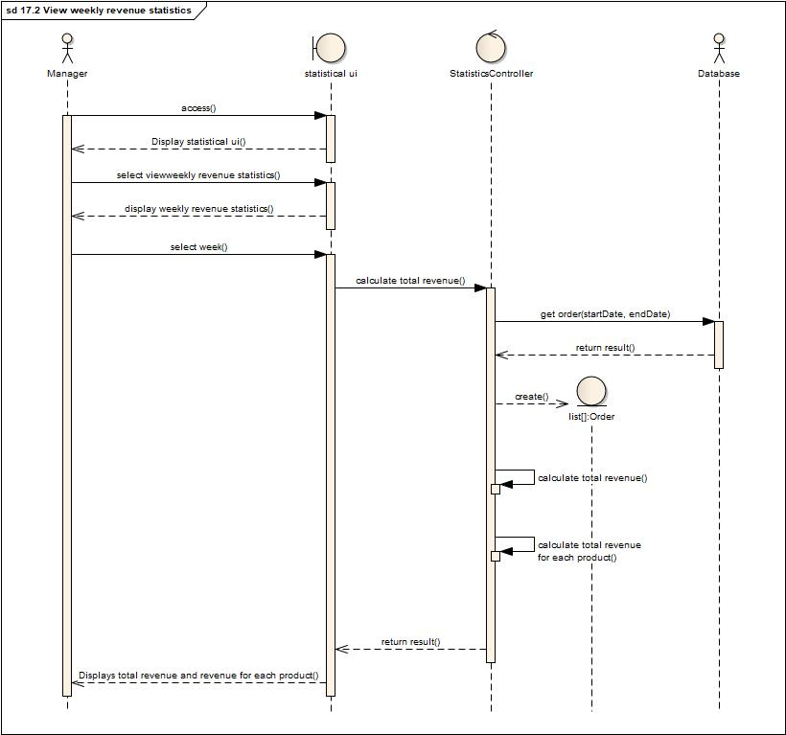

### Xem thống kê doanh thu theo tháng

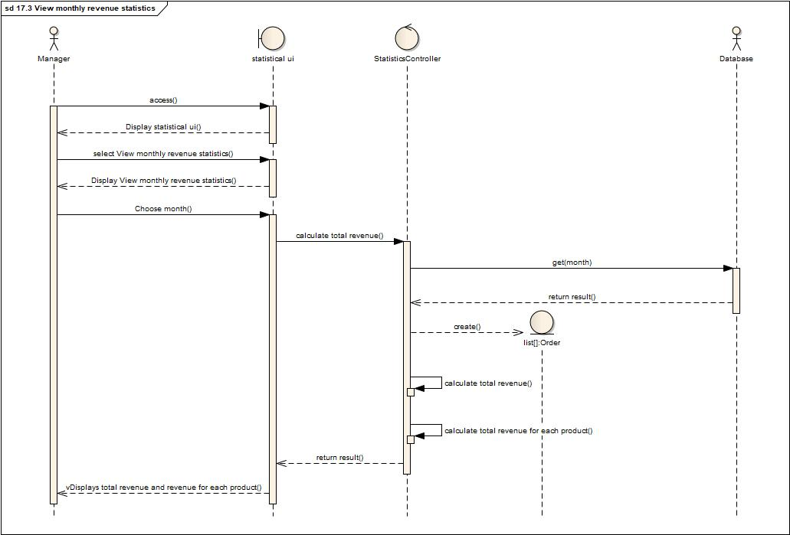

### Xem thống kê doanh thu theo quý

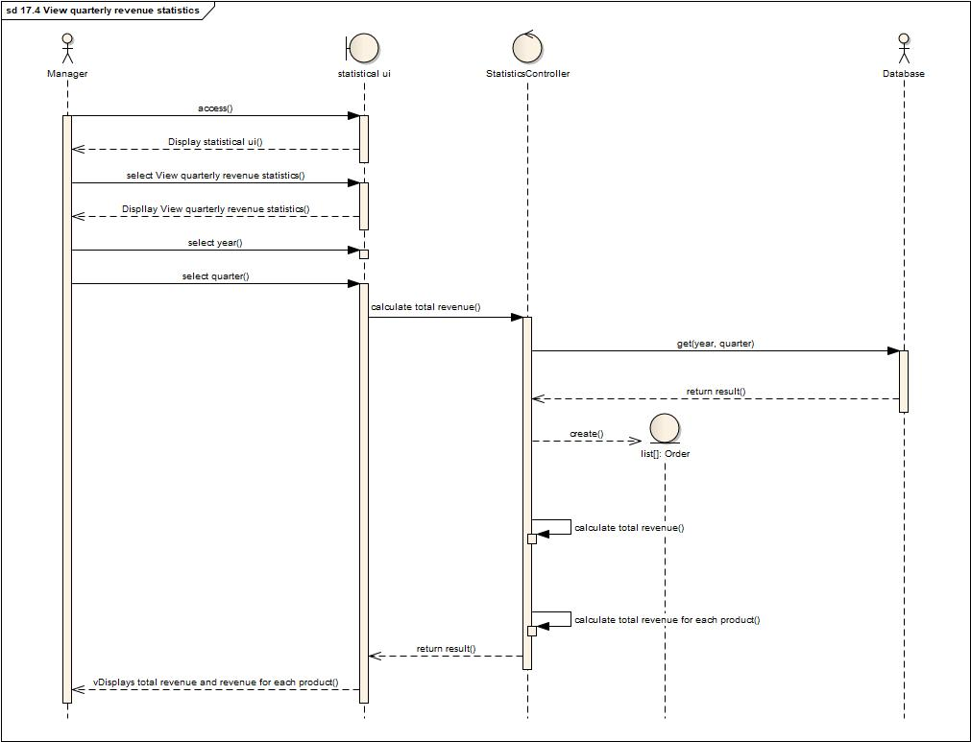

### Xem thống kê doanh thu theo năm

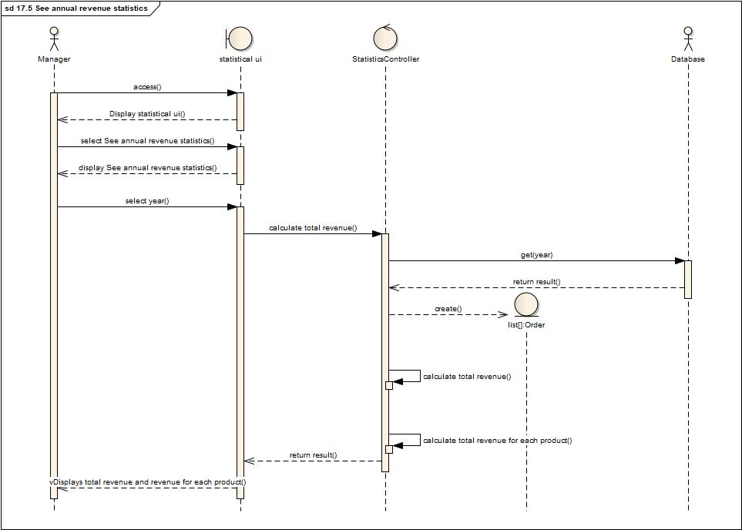

### In hóa đơn

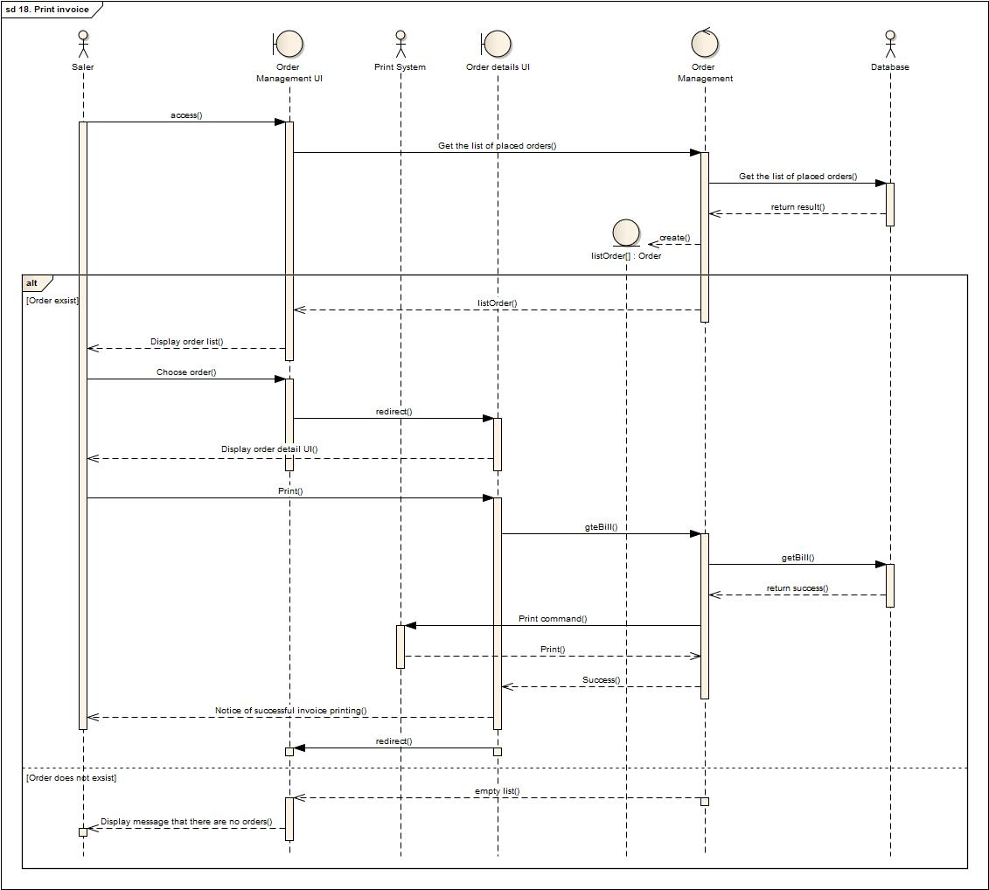

### Xem đơn hàng

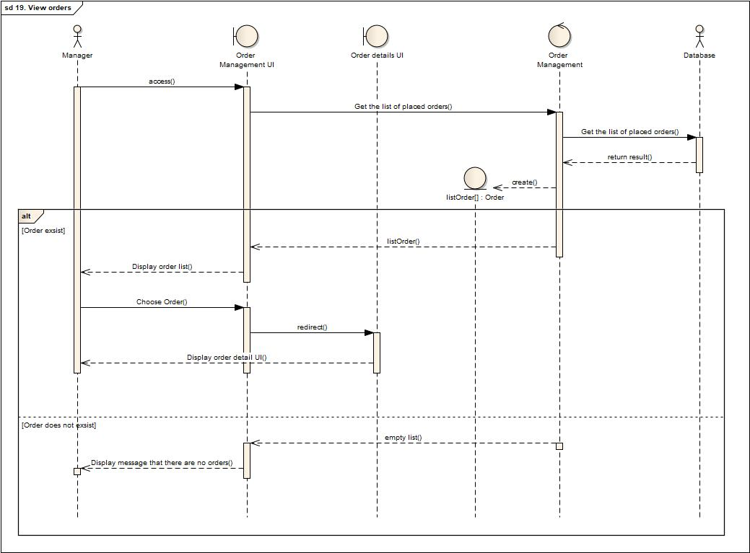

## Database Design

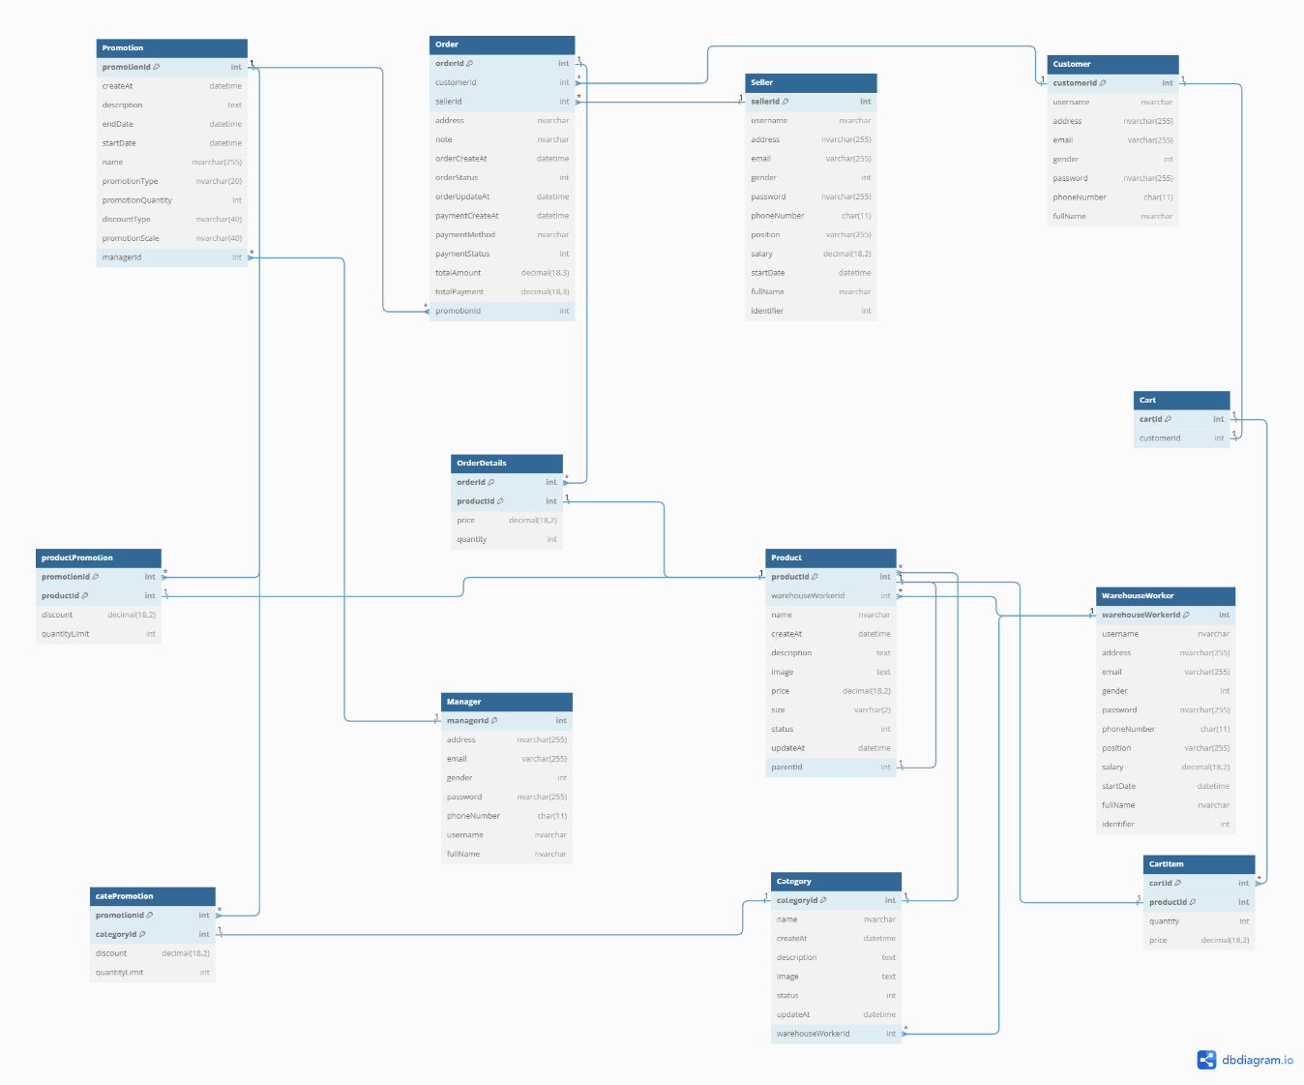

# CHƯƠNG 2: GIAO DIỆN

## Giao diện chính

Hình 2: Giao diện chính

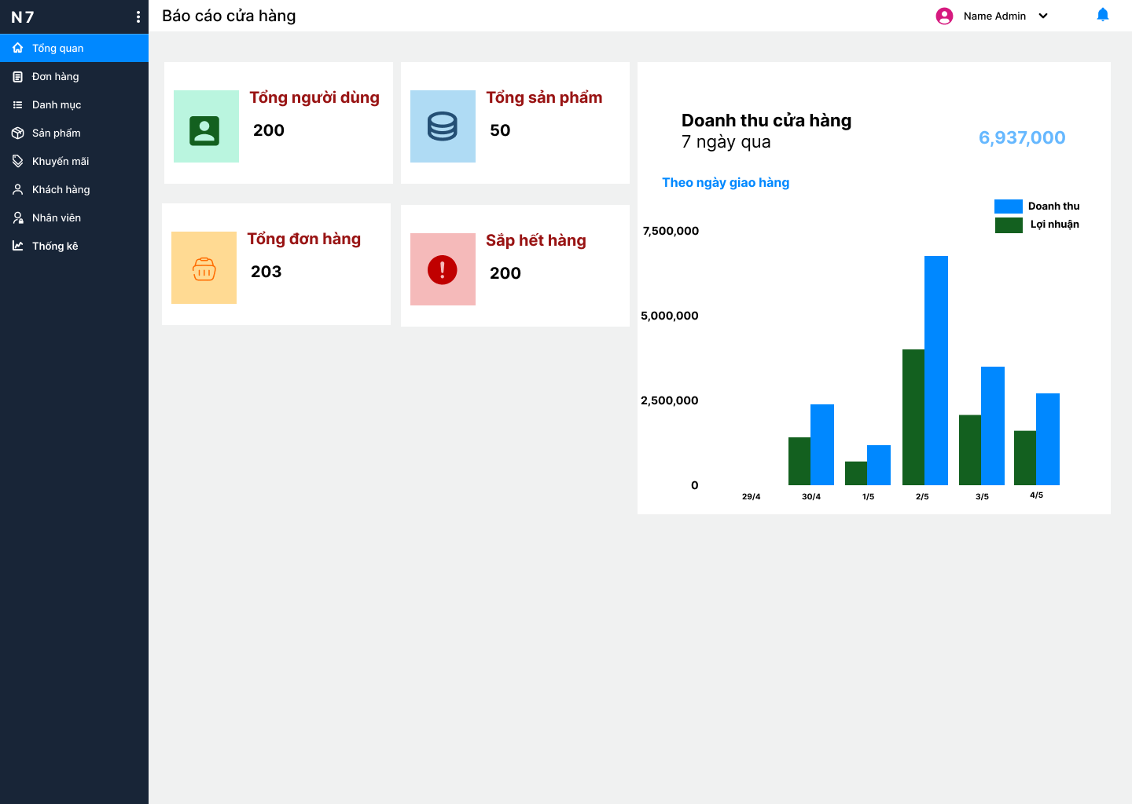

## Giao diện thêm, sửa, xóa sản phẩm

### Thêm sản phẩm

Hình 3: Giao diện thêm sản phẩm

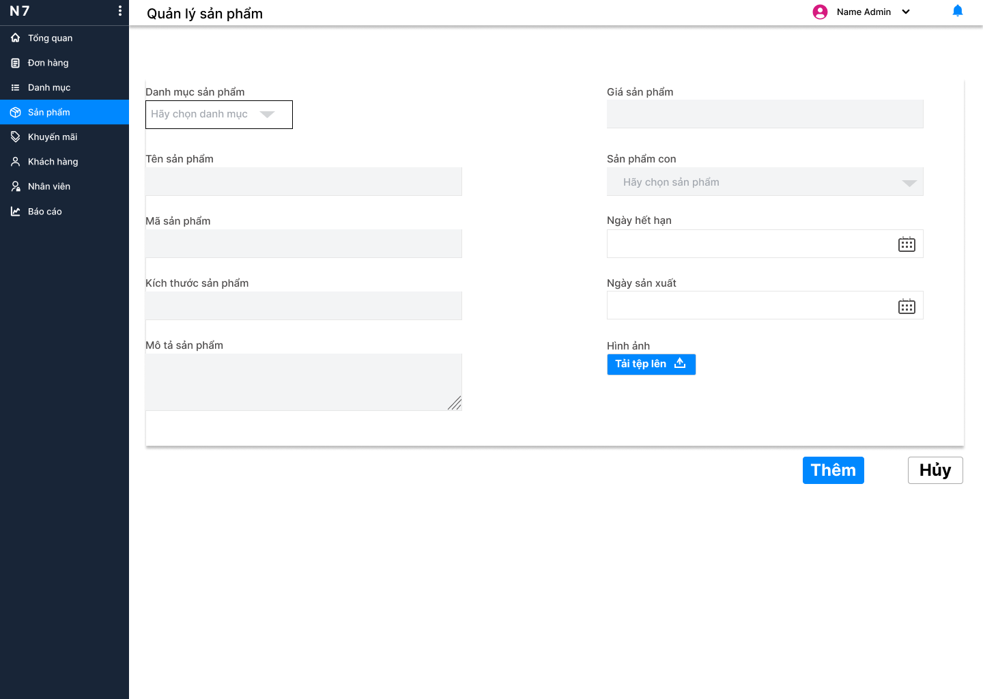

### Chỉnh sửa sản phẩm

Hình 4: Giao diện chỉnh sửa sản phẩm

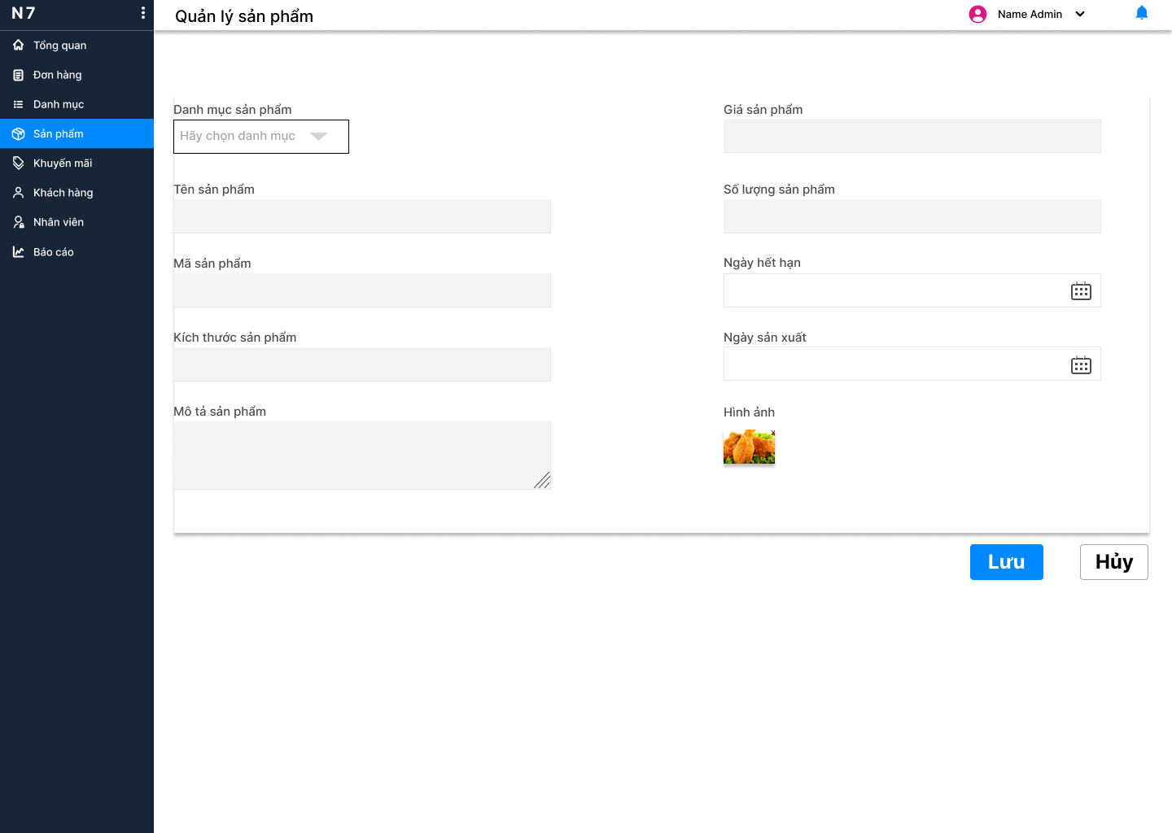

### Xóa sản phẩm

Hình 5: Giao diện xóa sản phẩm

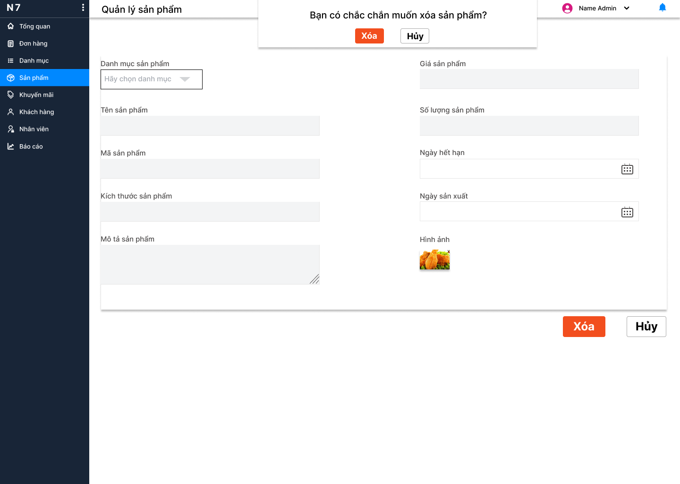

## Giao diện thêm, sửa, xóa danh mục sản phẩm

### Thêm danh mục sản phẩm

Hình 6: Giao diện thêm danh mục sản phẩm

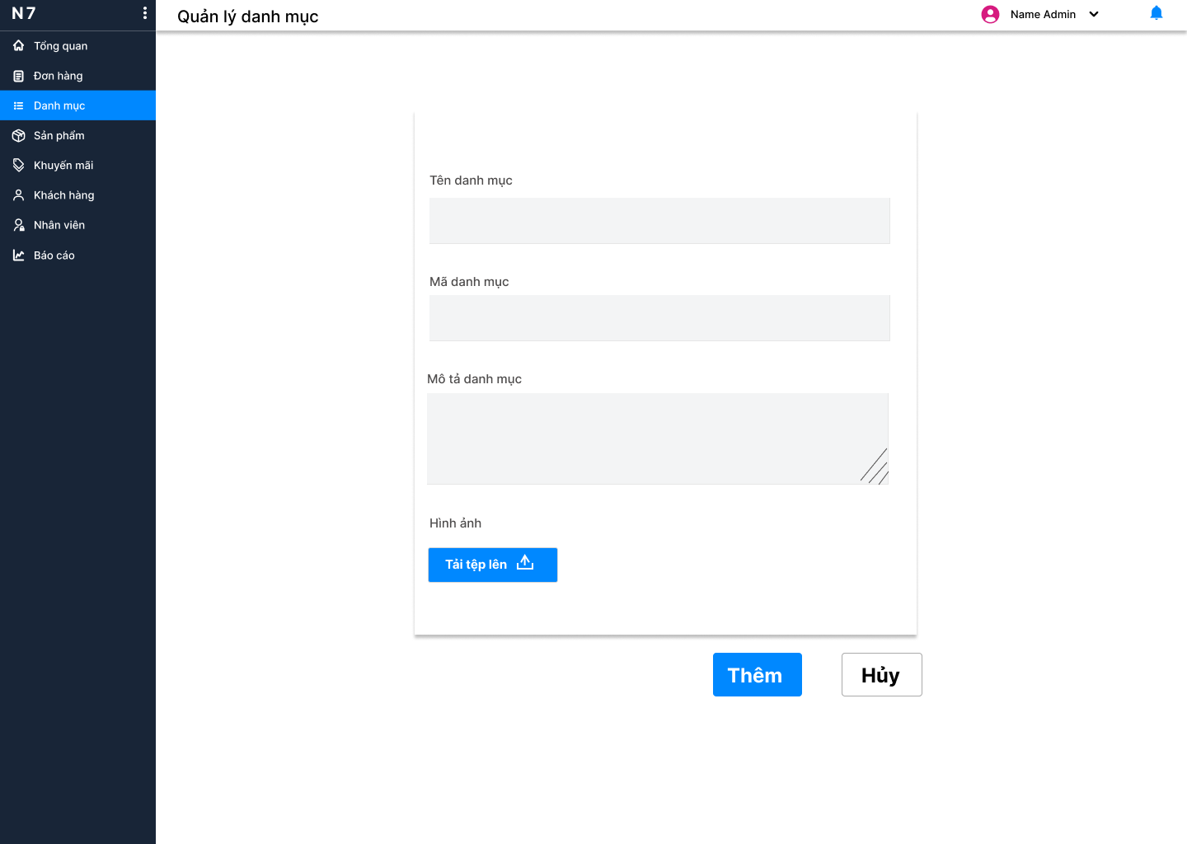

### Chỉnh sửa danh mục sản phẩm

Hình 7: Giao diện chỉnh sửa danh mục sản phẩm

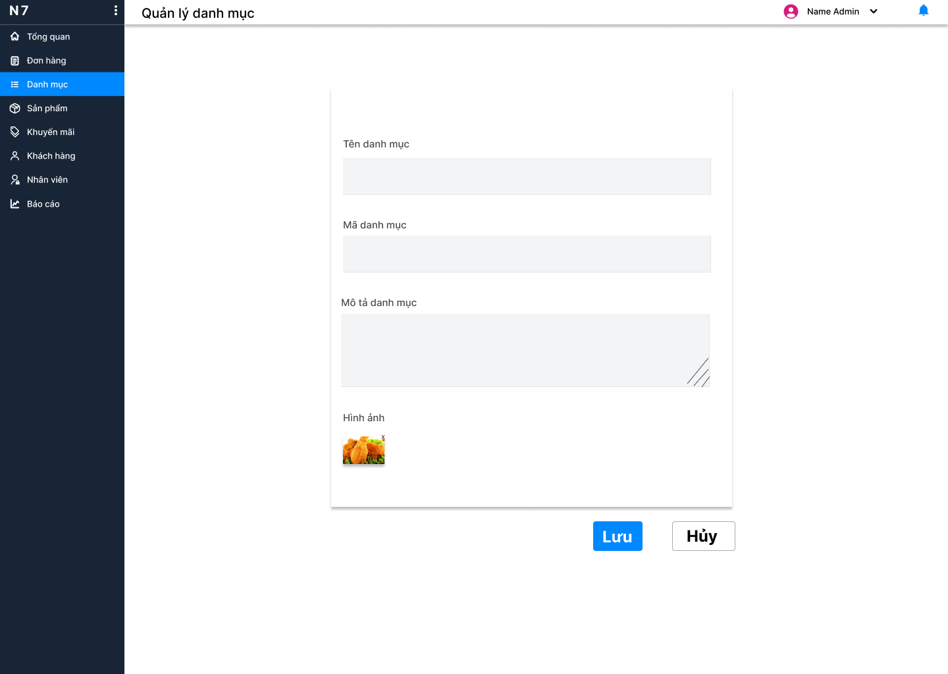

### Xóa danh mục sản phẩm

Hình 8: Giao diện xóa danh mục sản phẩm

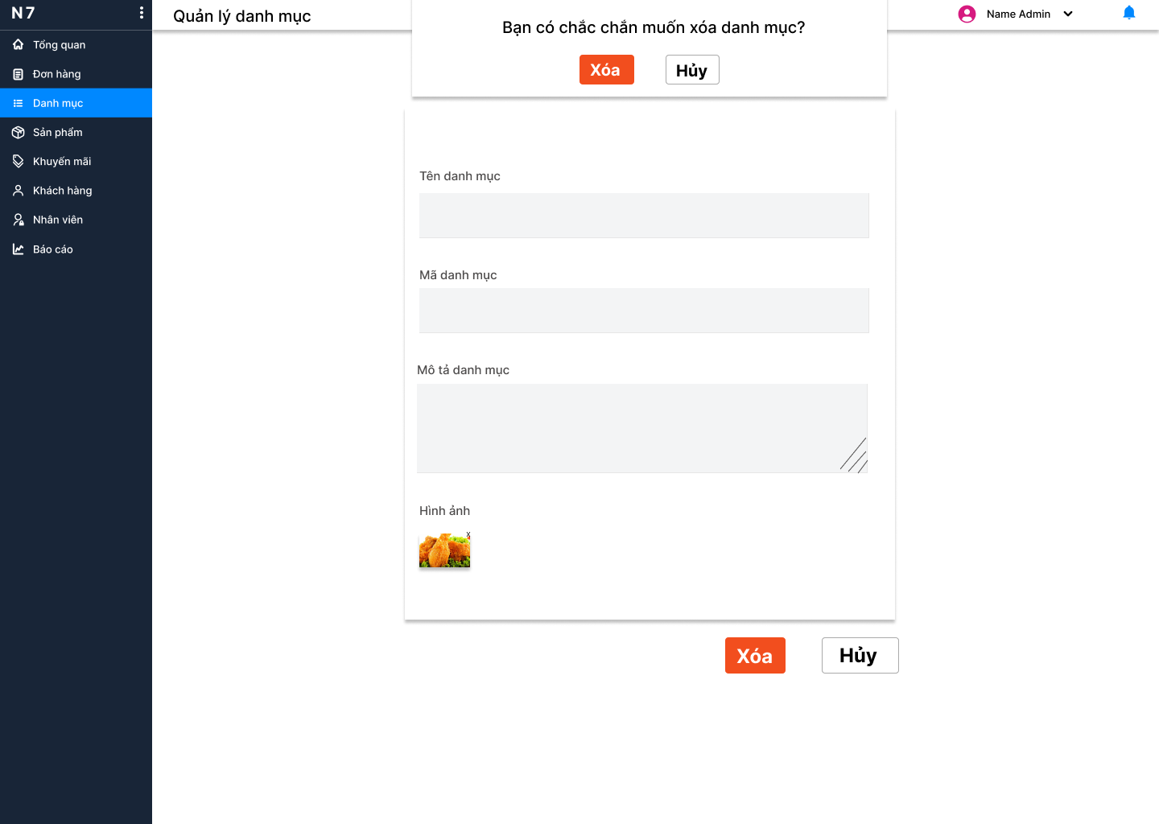

## Giao diện thêm, sửa, xóa khuyến mãi

### Thêm khuyến mãi

Hình 9: Giao diện thêm khuyến mãi

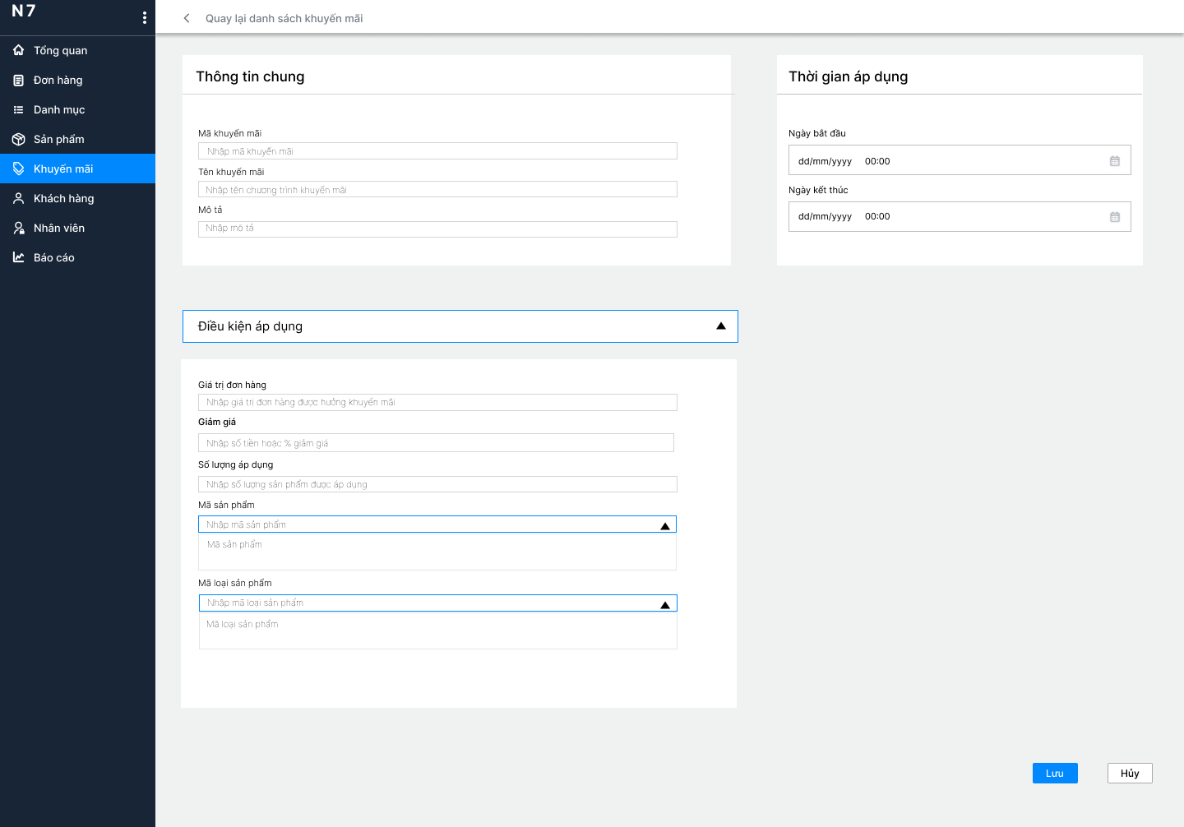

### Chỉnh sửa khuyến mãi

Hình 10: Giao diện chỉnh sửa khuyến mãi

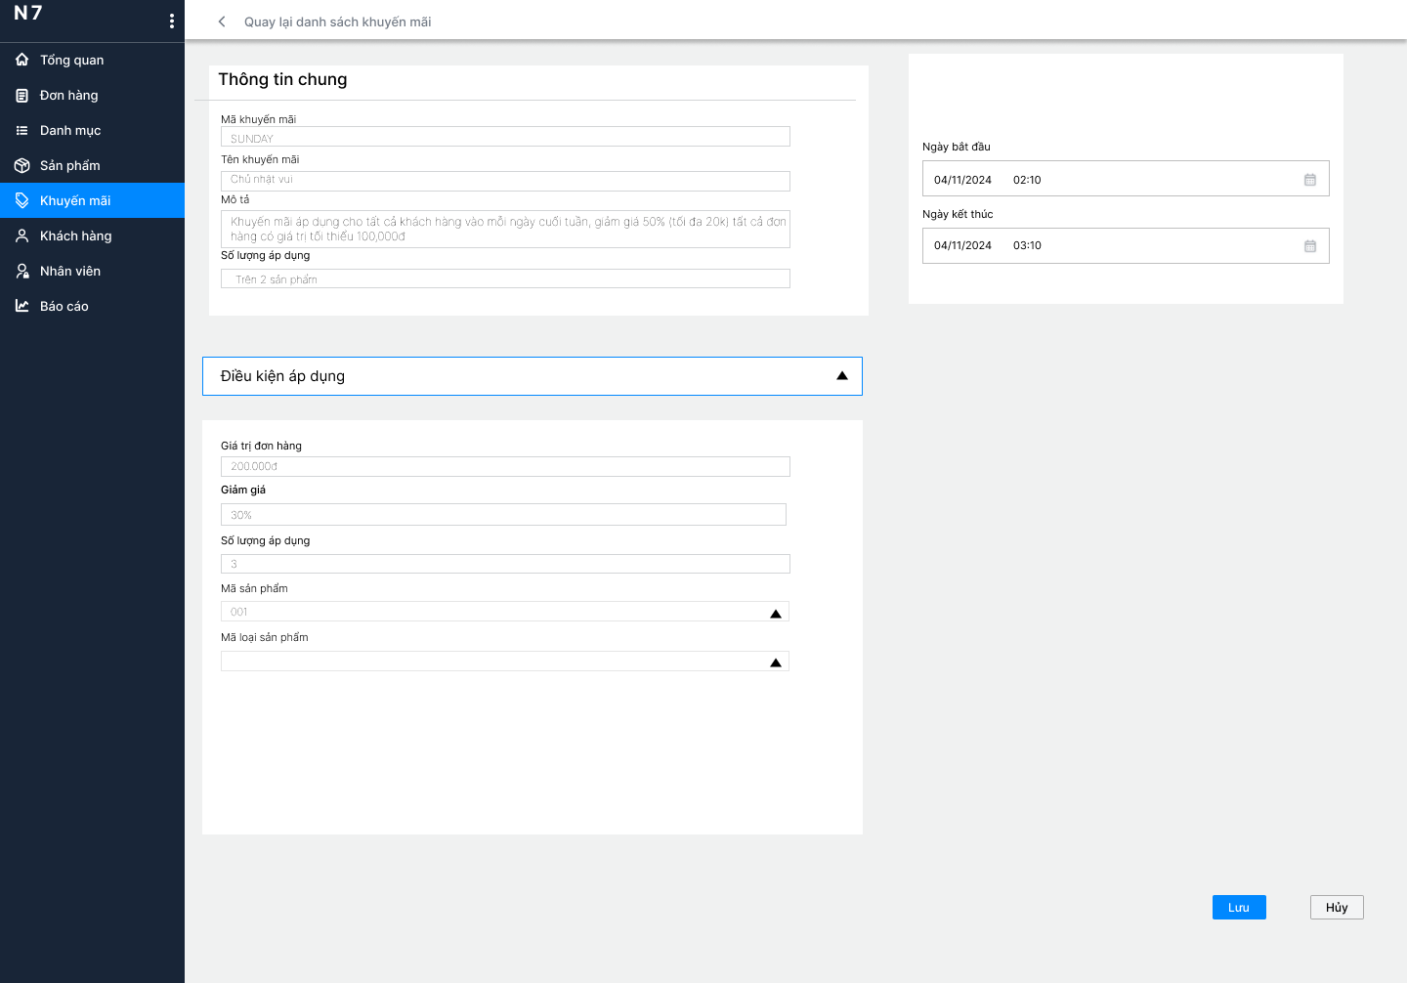

### Xóa khuyến mãi

Hình 11: Giao diện xóa khuyến mãi

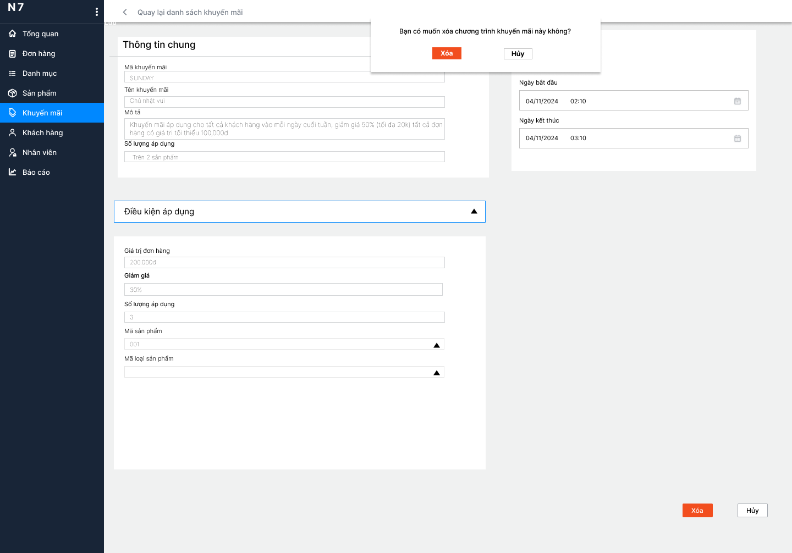

## Giao diện thêm, sửa, xóa nhân viên

### Thêm nhân viên

Hình 12: Giao diện thêm nhân viên

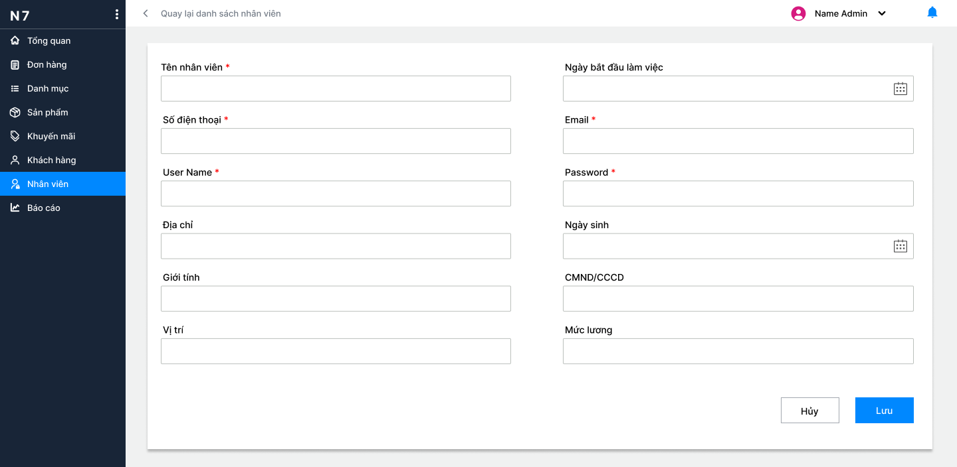

### Chỉnh sửa nhân viên

Hình 13: Giao diện chỉnh sửa nhân viên

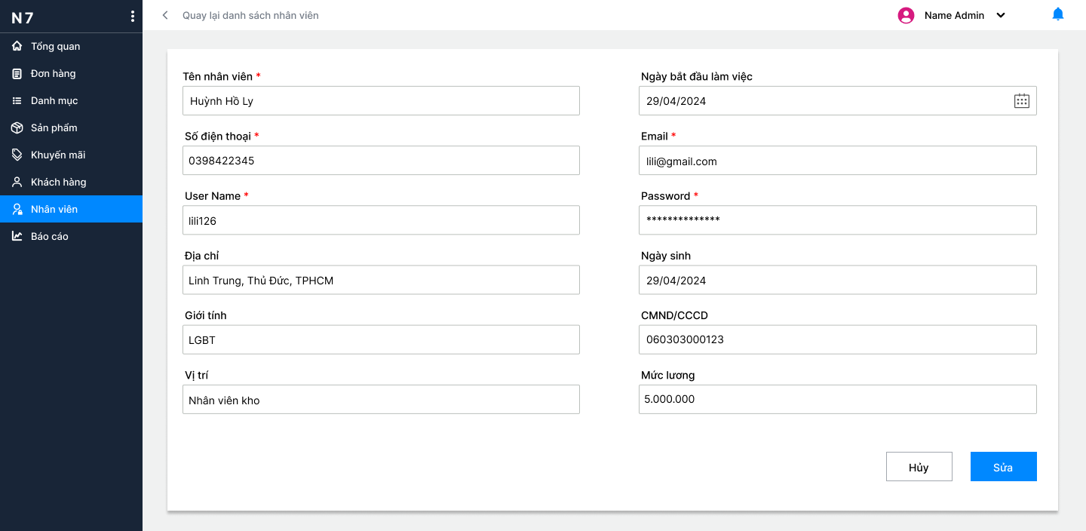

### Xóa nhân viên

Hình 14: Giao diện xóa nhân viên

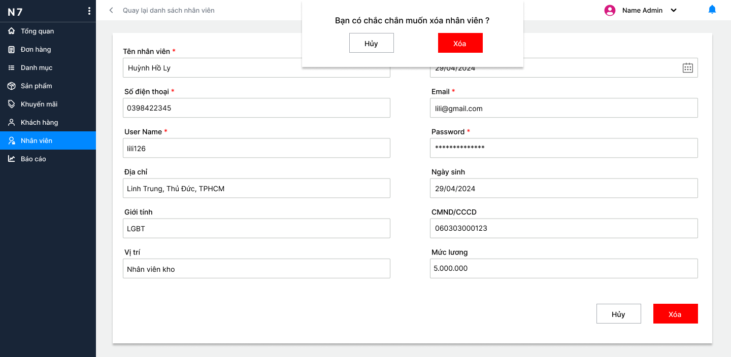

## Giao diện sửa, xóa khách hàng

### Sửa thông tin khách hàng

Hình 15: Giao diện sửa thông tin khách hàng

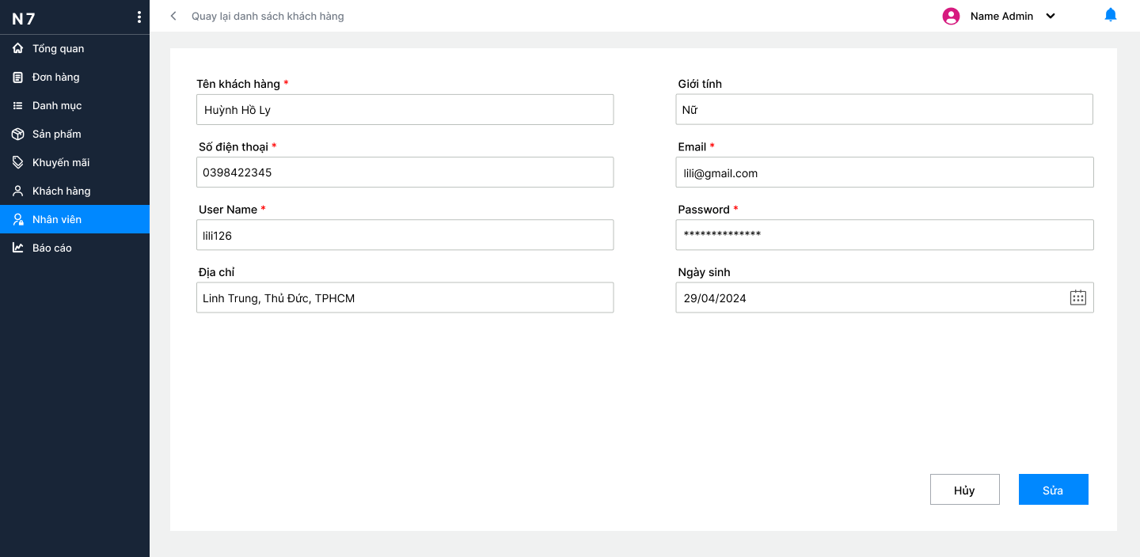

### Xóa khách hàng

Hình 16: Giao diện xóa khách hàng

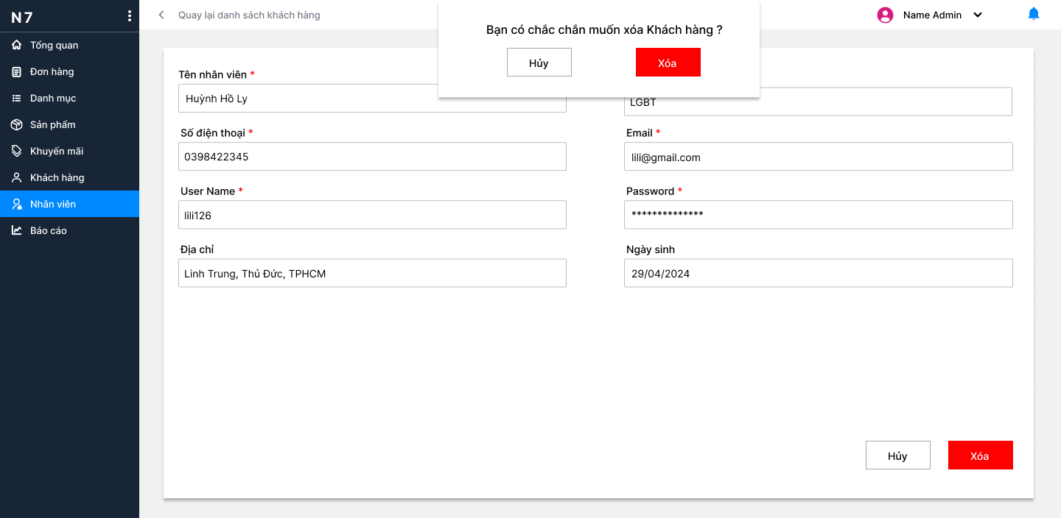

## Giao diện thống kê

Hình 17: Giao diện thống kê theo năm

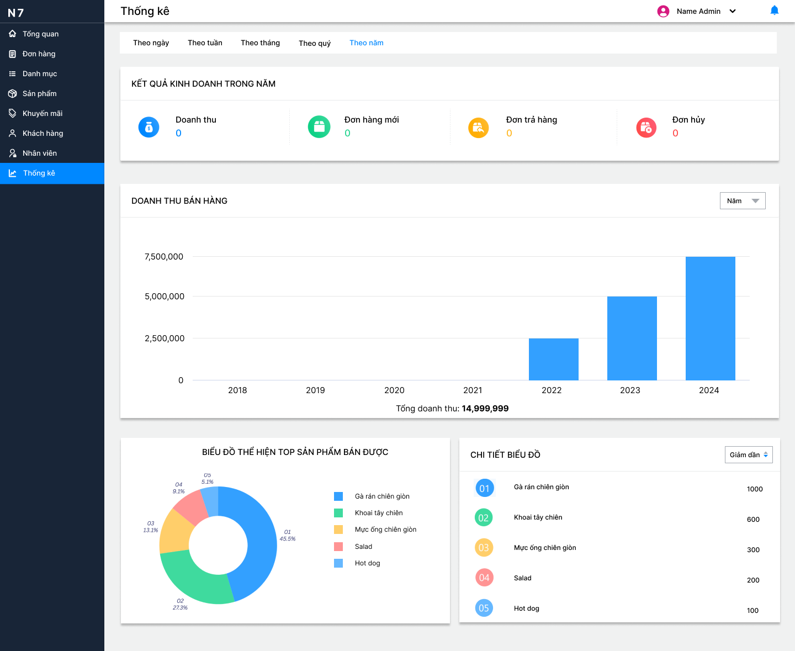

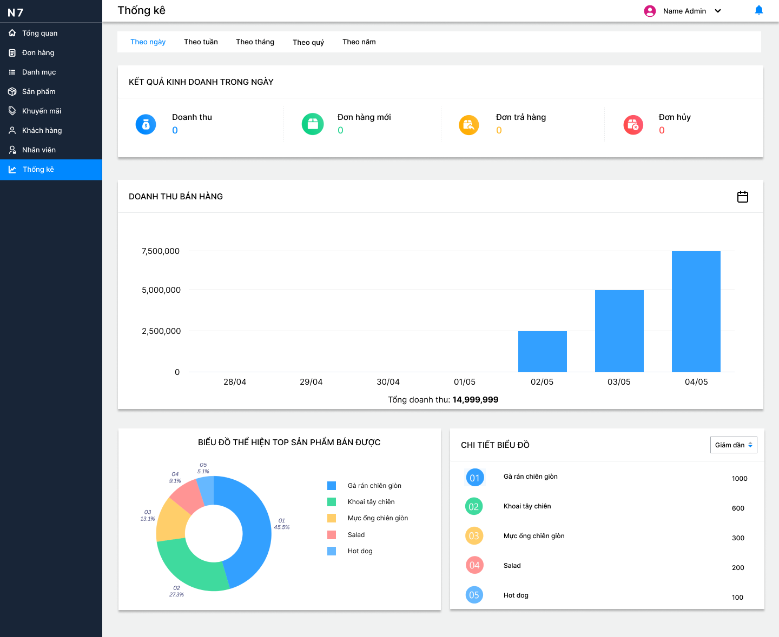Hình 18: Giao diện thống kê theo ngày

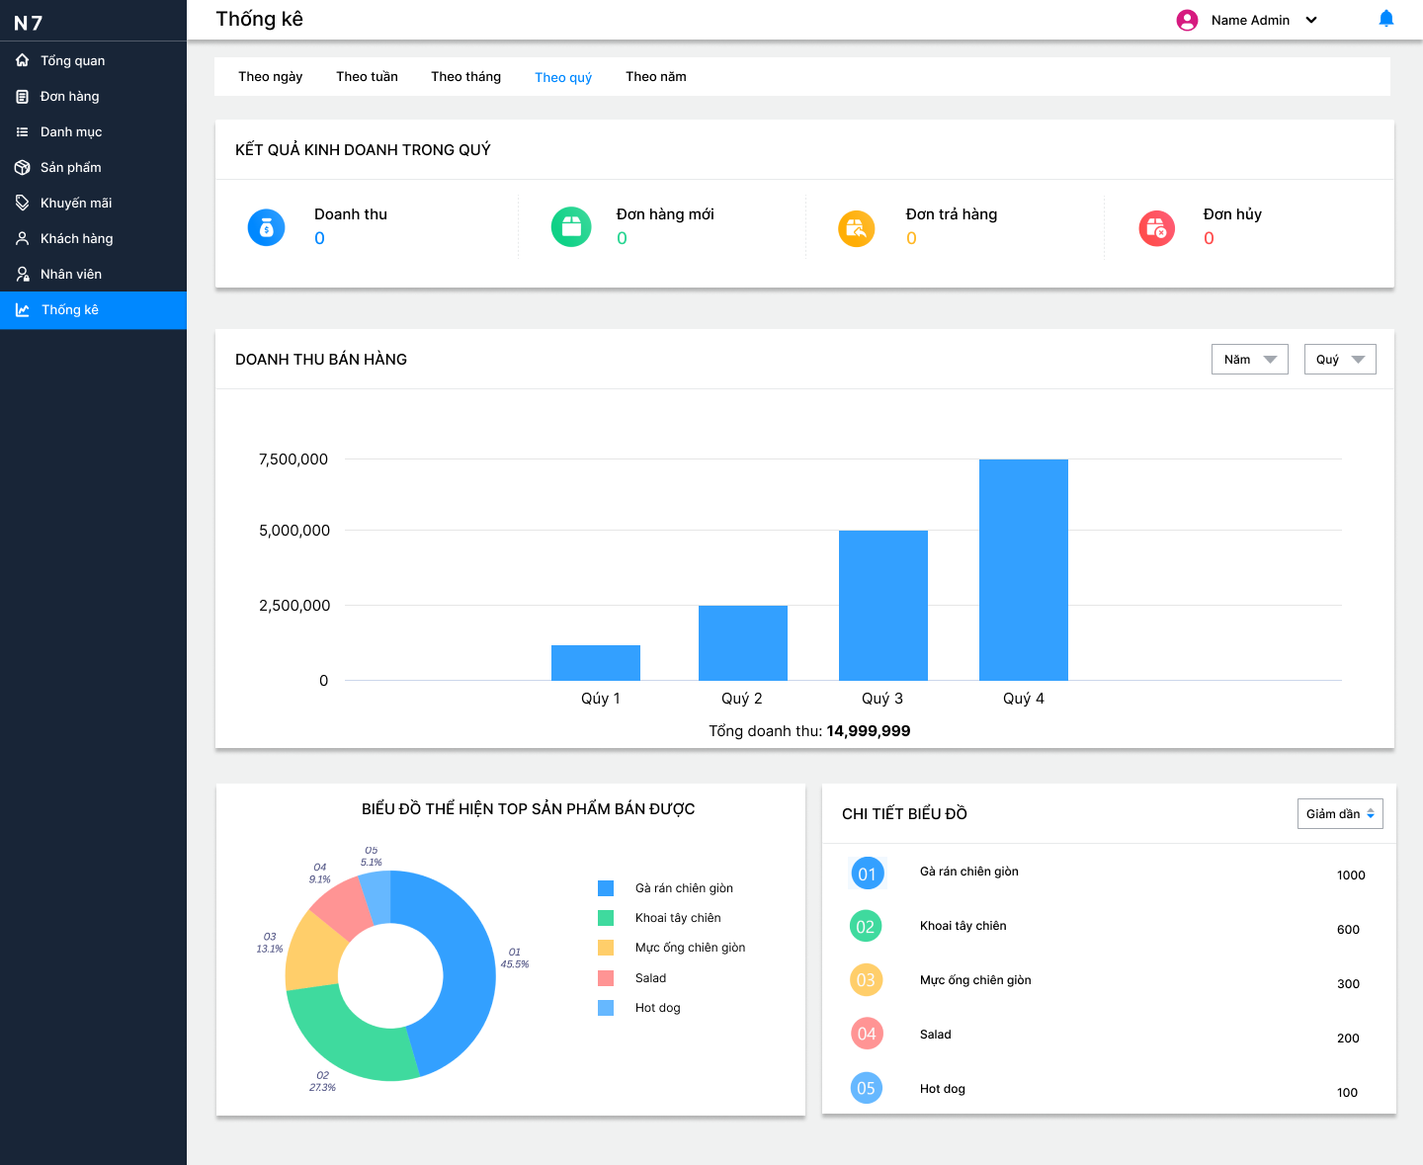

Hình 19: Giao diện thống kê theo quý

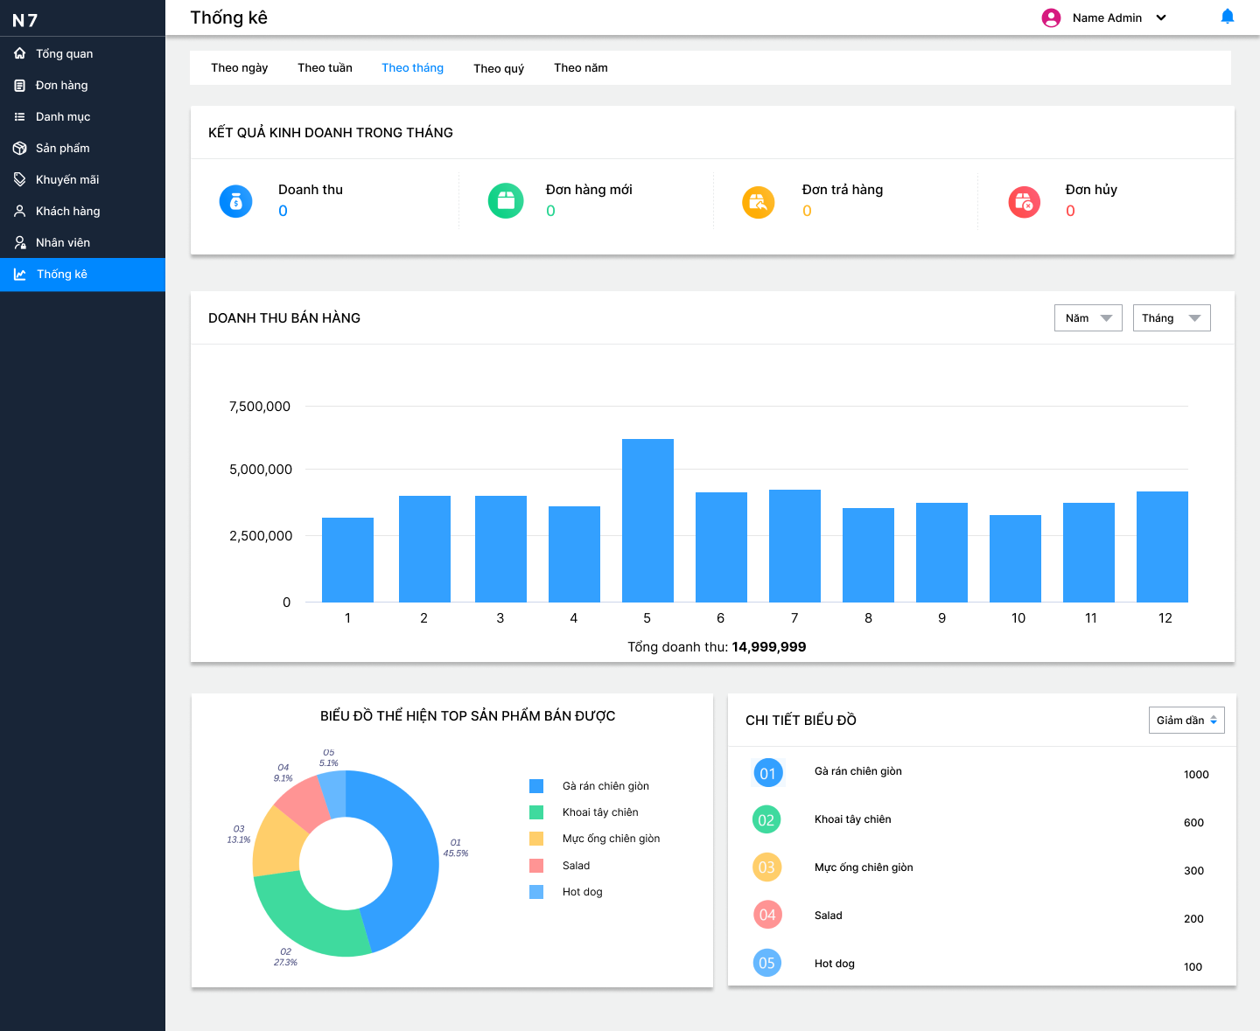

Hình 20: Giao diện thống kê theo tháng

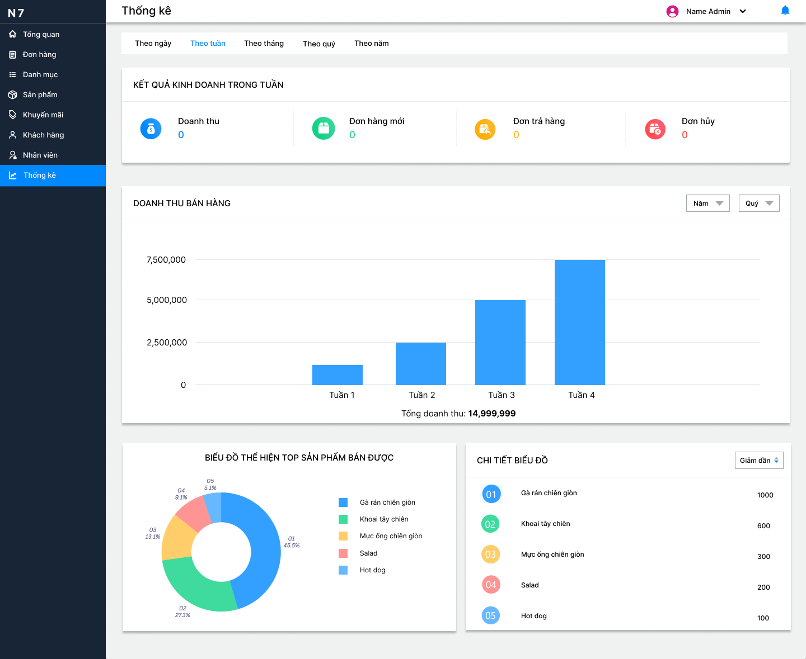

Hình 21: Giao diện thống kê theo tuần

## Giao diện đặc trưng

## Giao diện quản lý

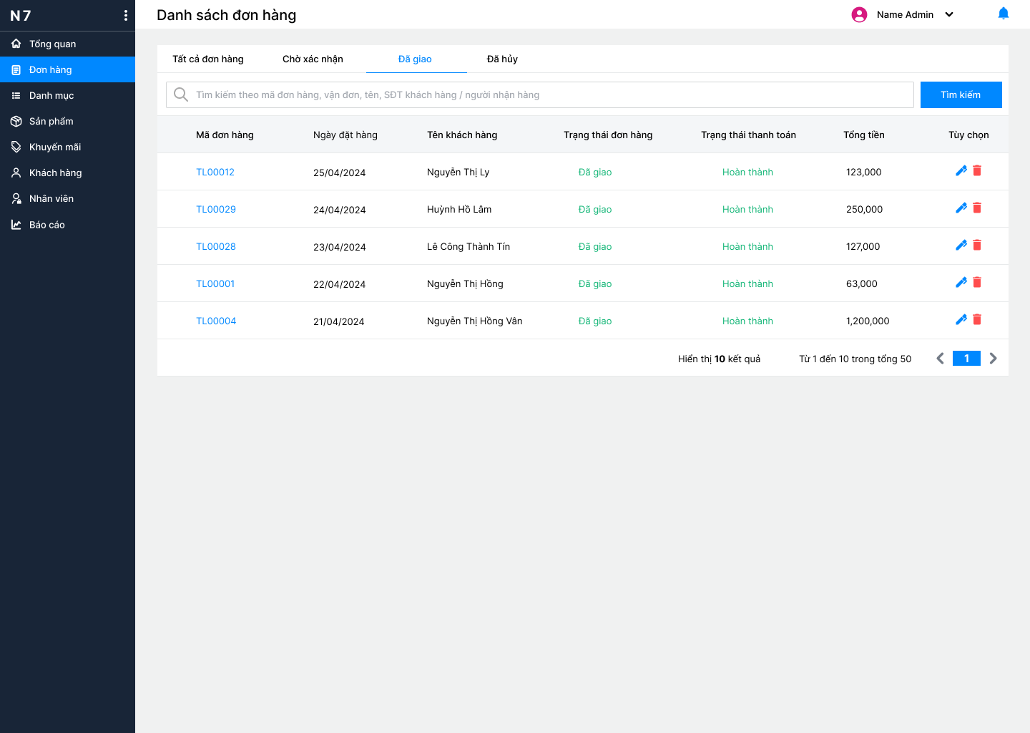

Hình 22: Giao diện quản lý đơn hàng – Đã giao

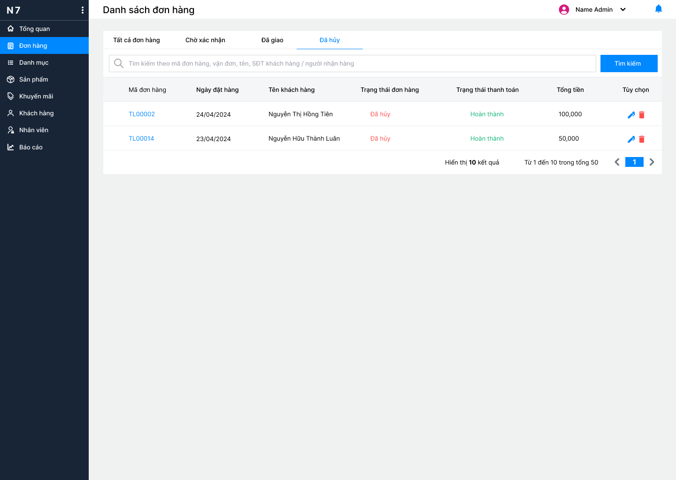

Hình 23: Giao diện quản lý đơn hàng – Đã hủy

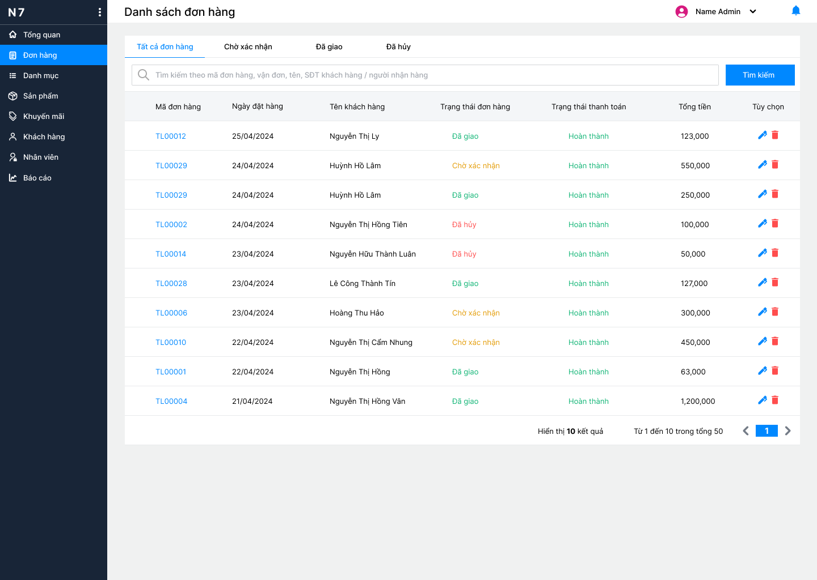

Hình 24: Giao diện quản lý đơn hàng – Tất cả

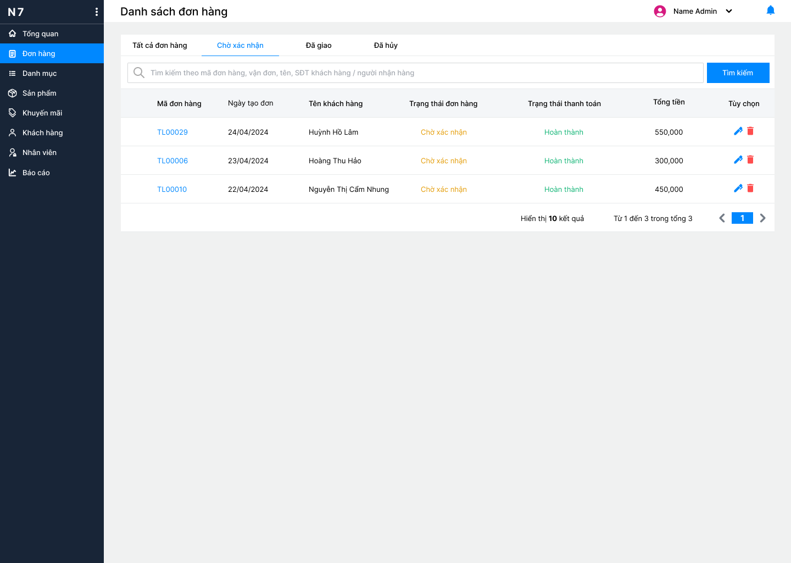

Hình 25: Giao diện quản lý đơn hàng – Chờ xác nhận

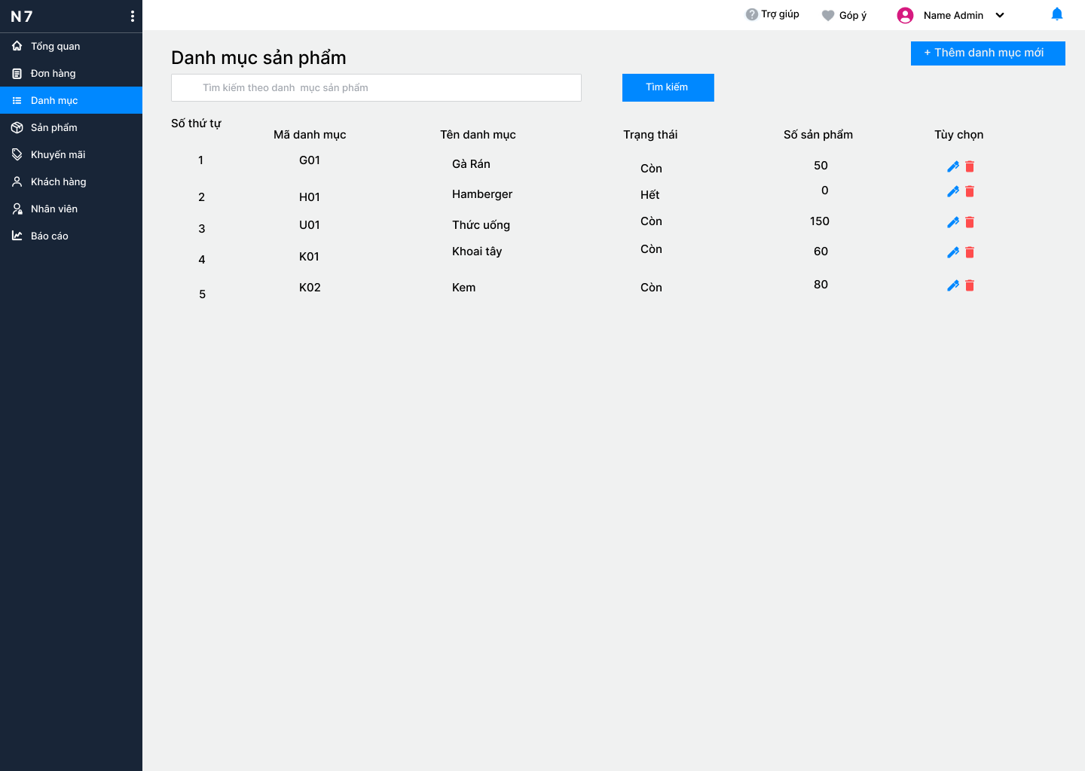

Hình 26: Giao diện quản lý danh mục sản phẩm

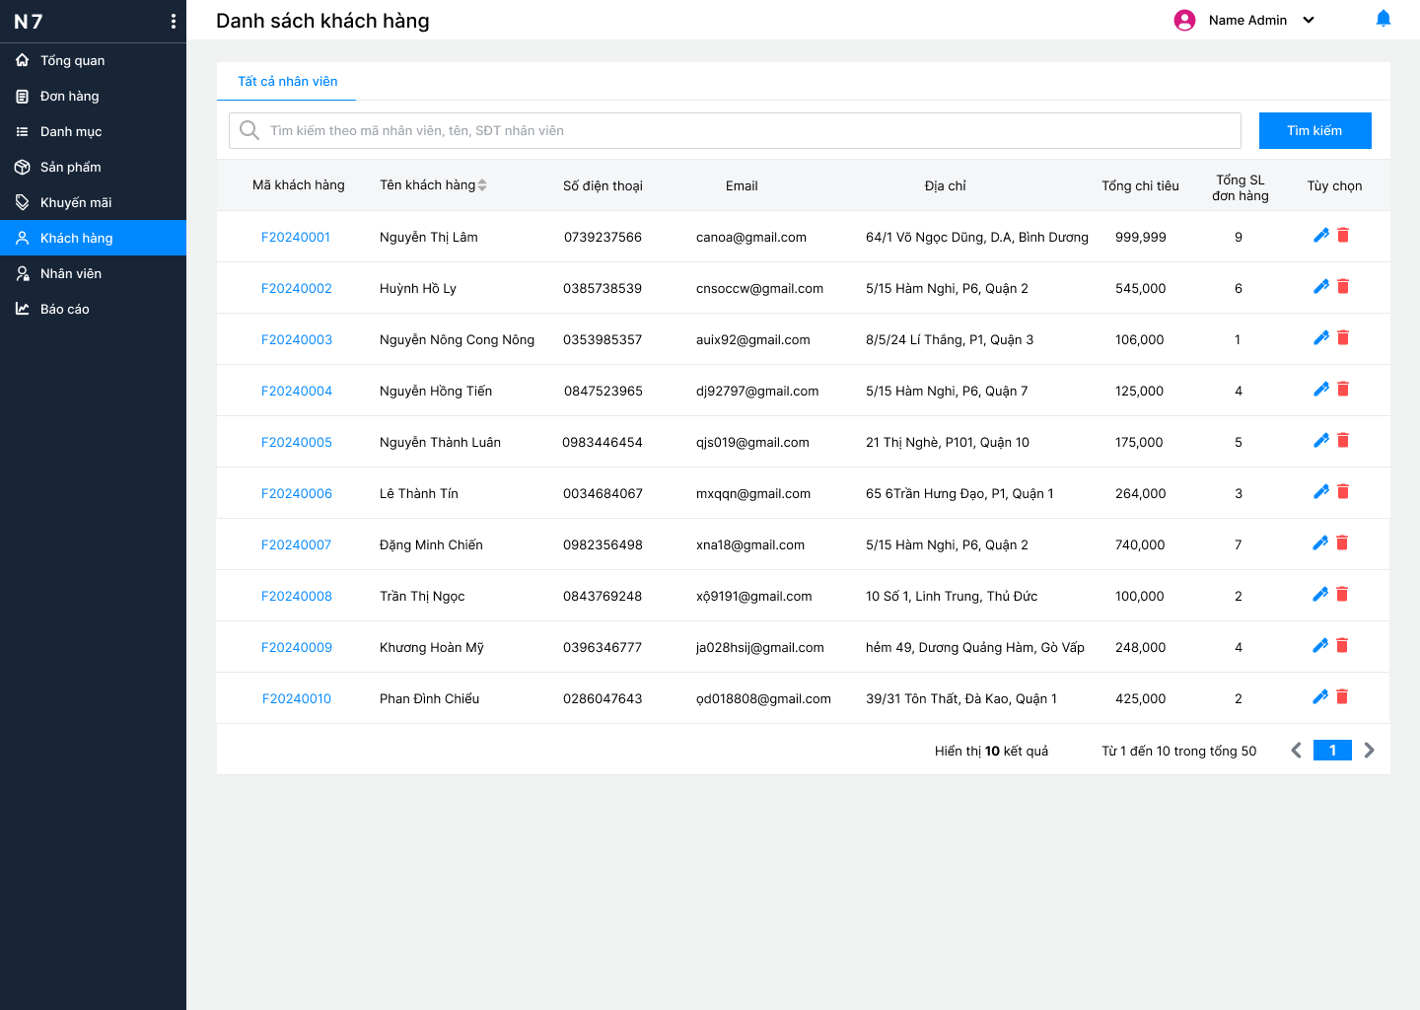

Hình 27: Giao diện quản lý khách hàng

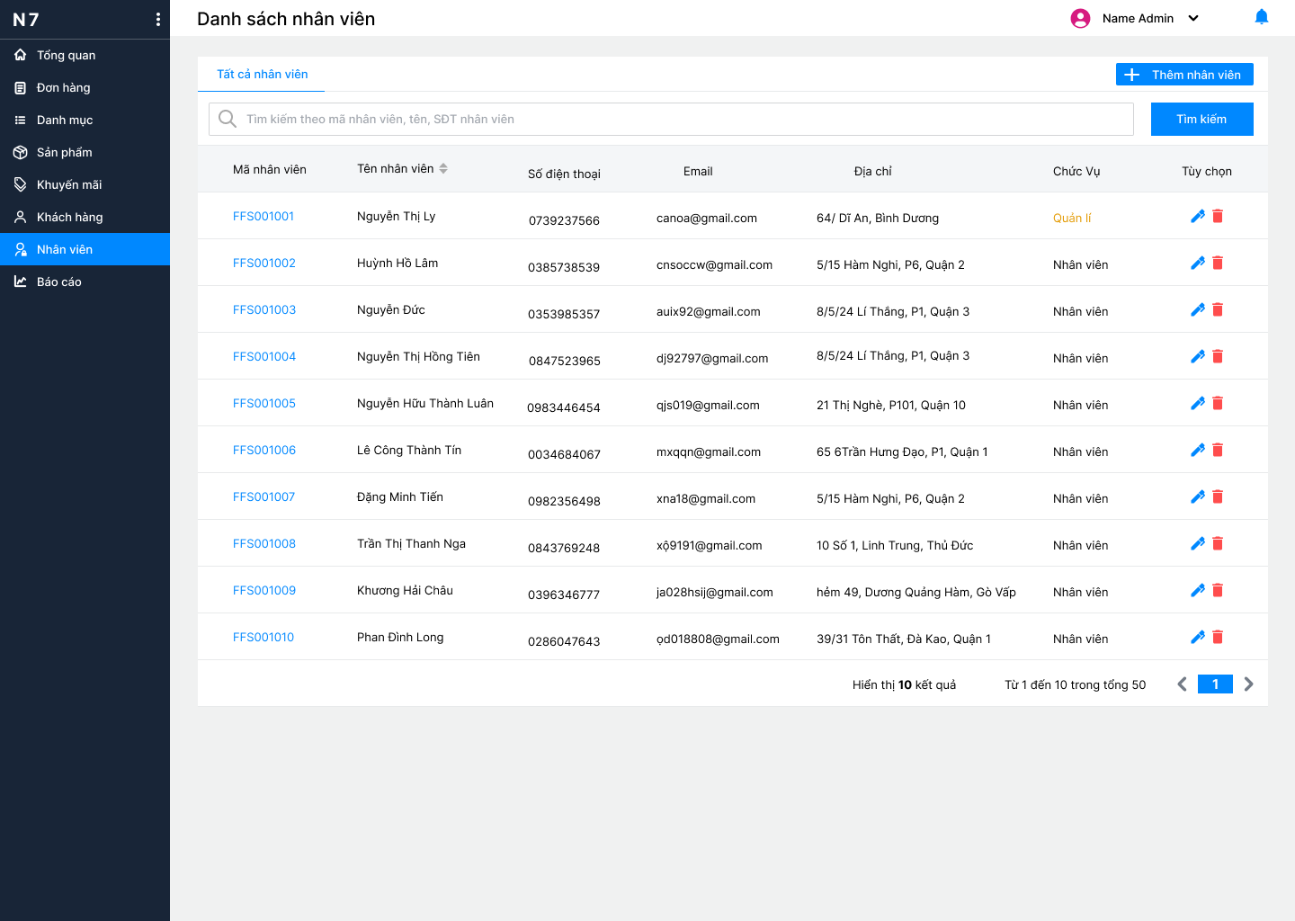

Hình 28: Giao diện quản lý nhân viên

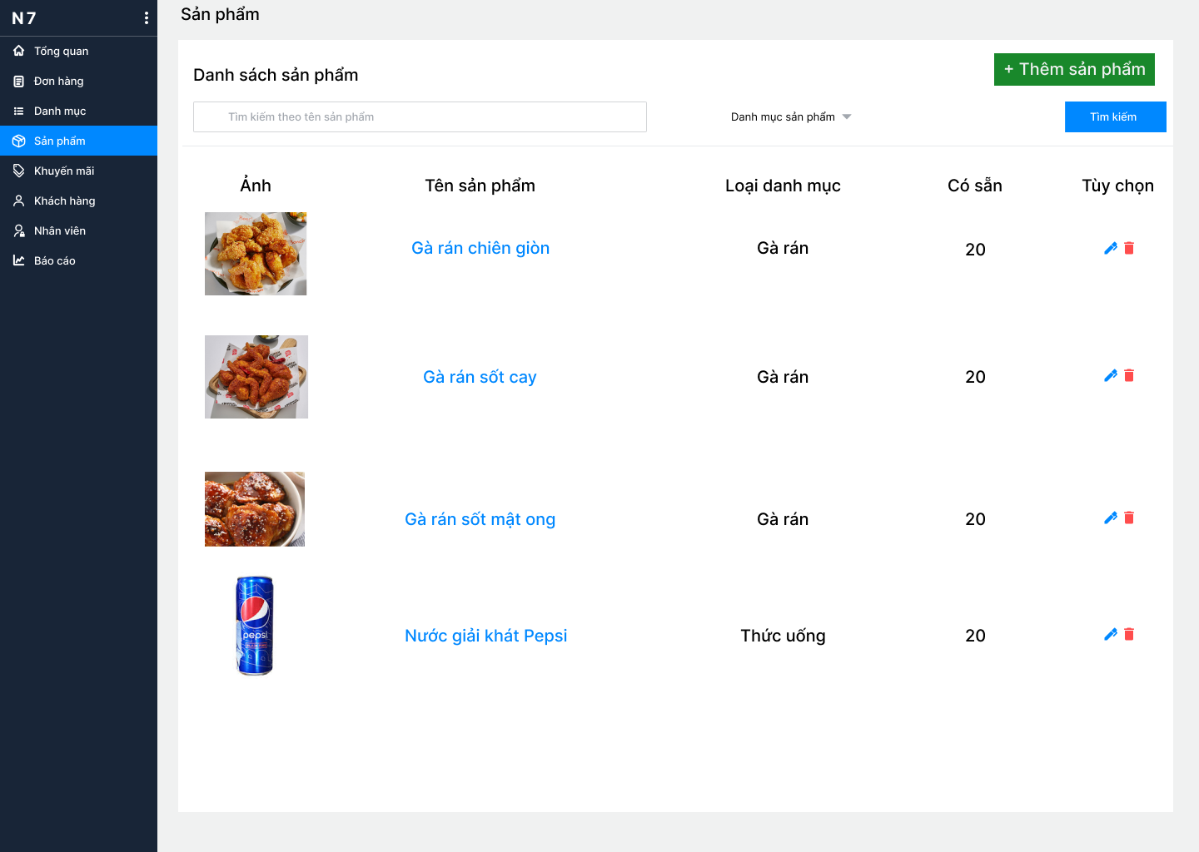

Hình 29: Giao diện quản lý sản phẩm

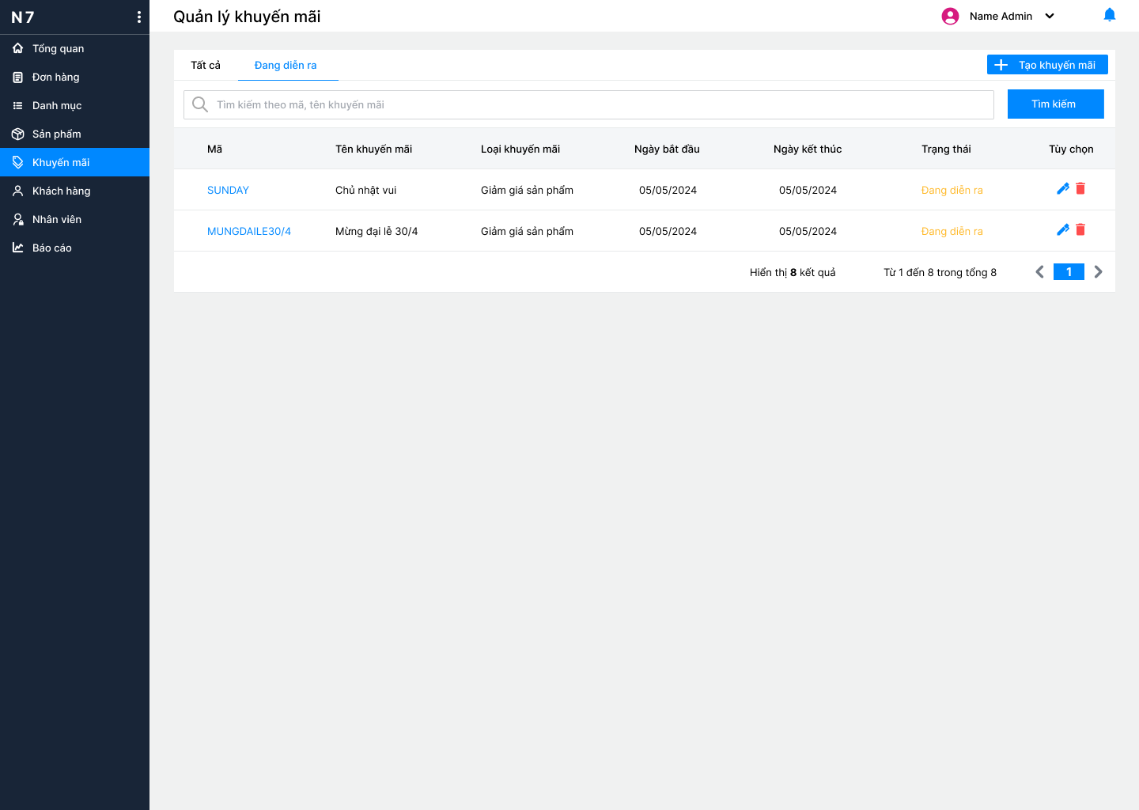

Hình 30: Giao diện quản lý khuyến mãi - Đang diễn ra

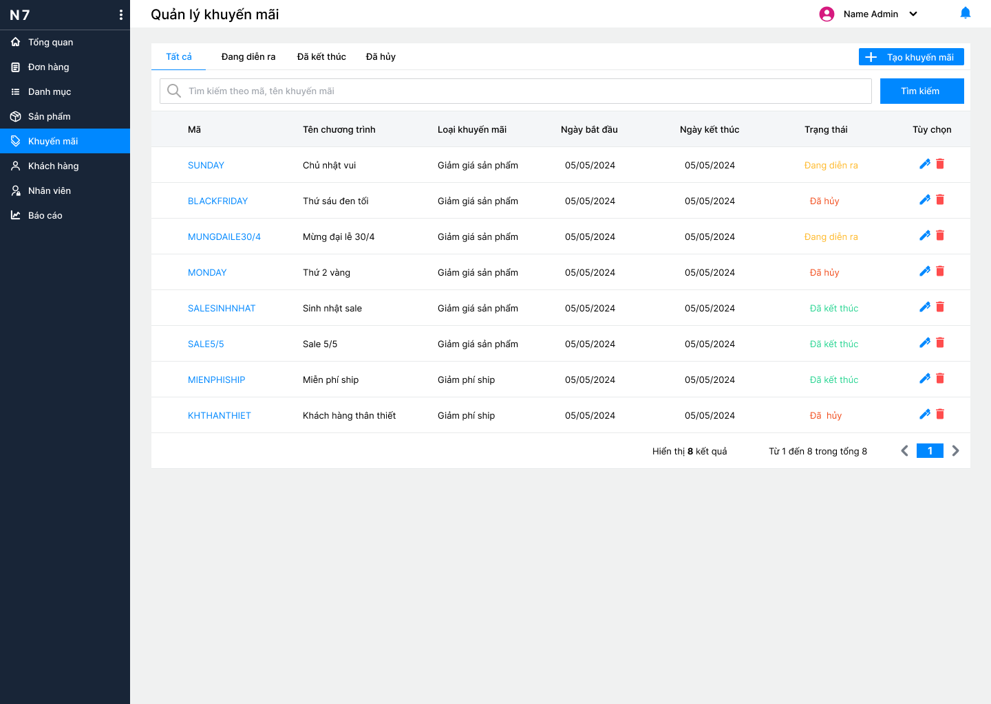

Hình 31: Giao diện quản lý khuyến mãi - Tất cả

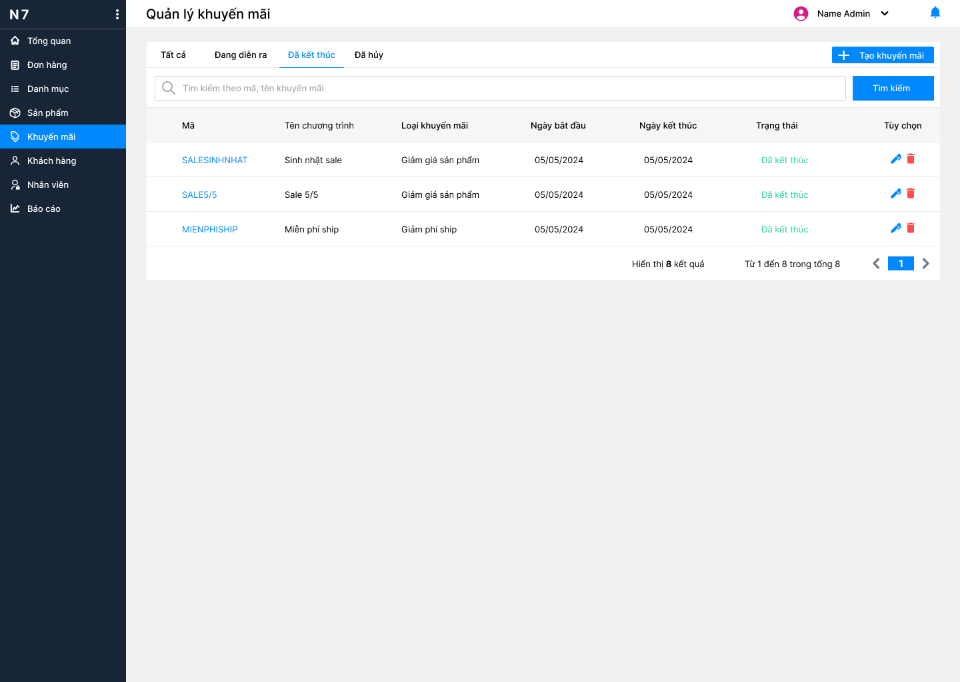

Hình 32: Giao diện quản lý khuyến mãi - Đã kết thúc

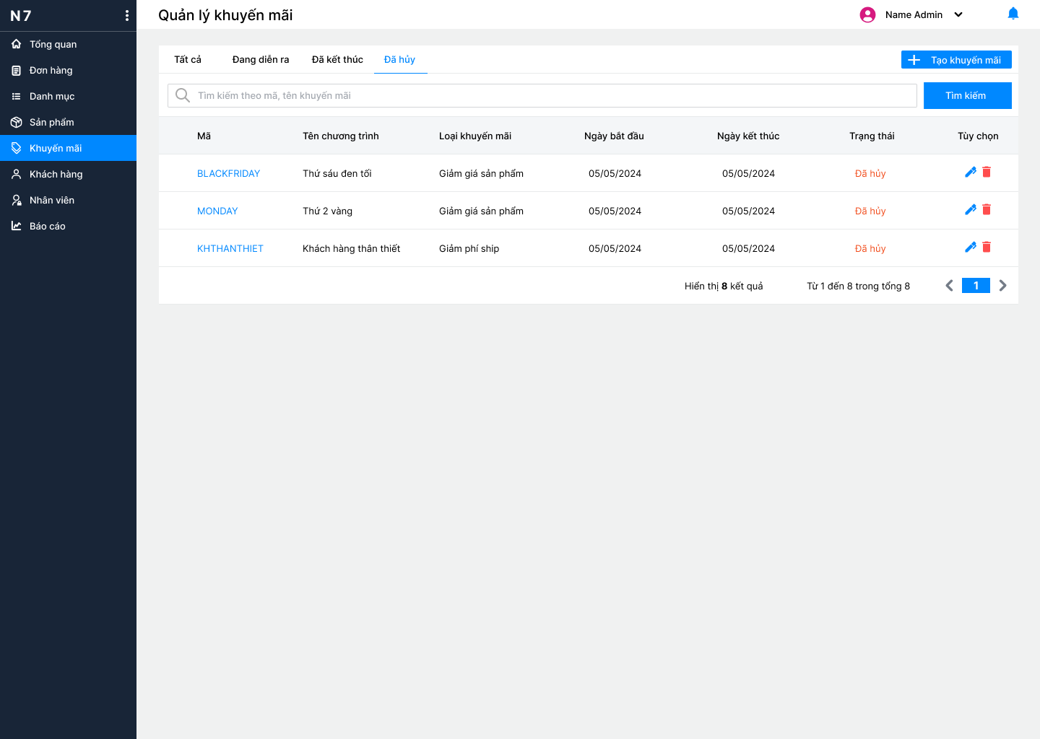

Hình 33: Giao diện quản lý khuyến mãi - Đã kết thúc

## Giao diện khác

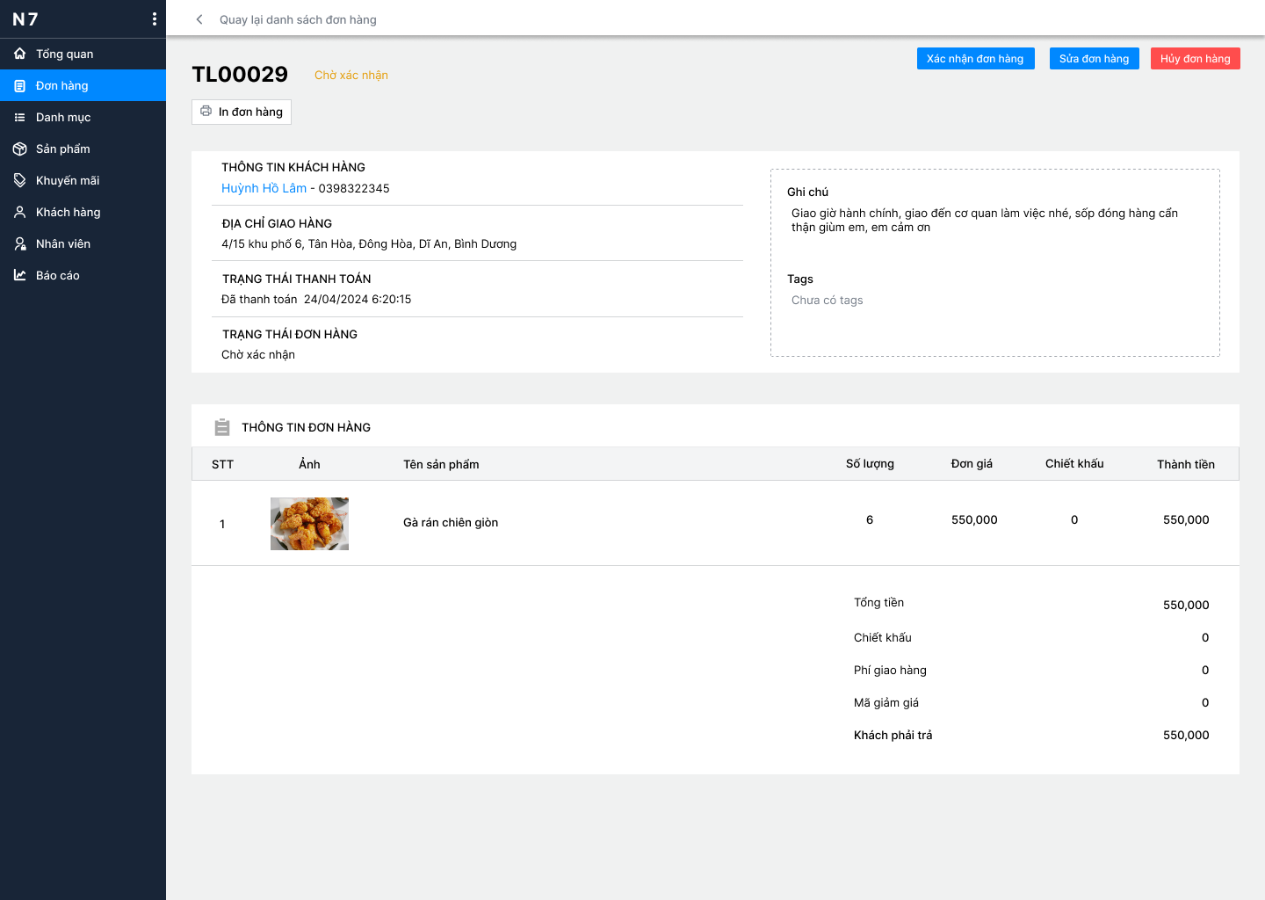

Hình 34: Chi tiết đơn hàng

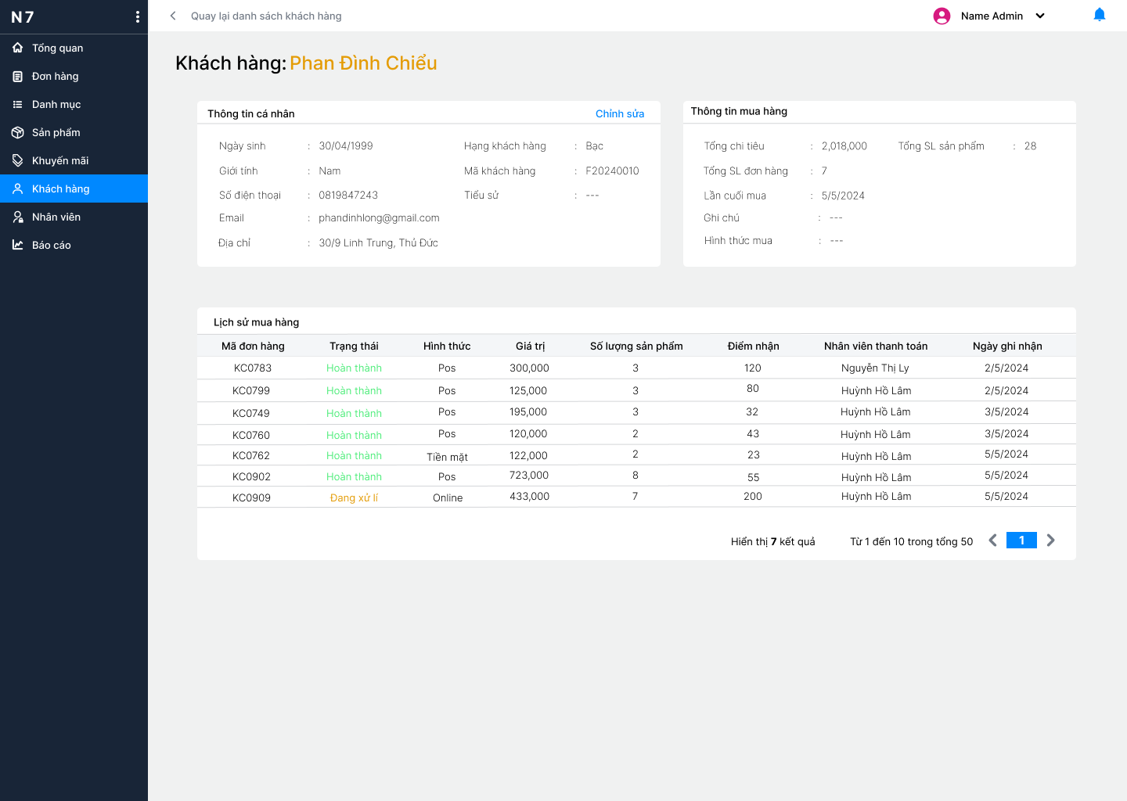

Hình 35: Chi tiết khách hàng

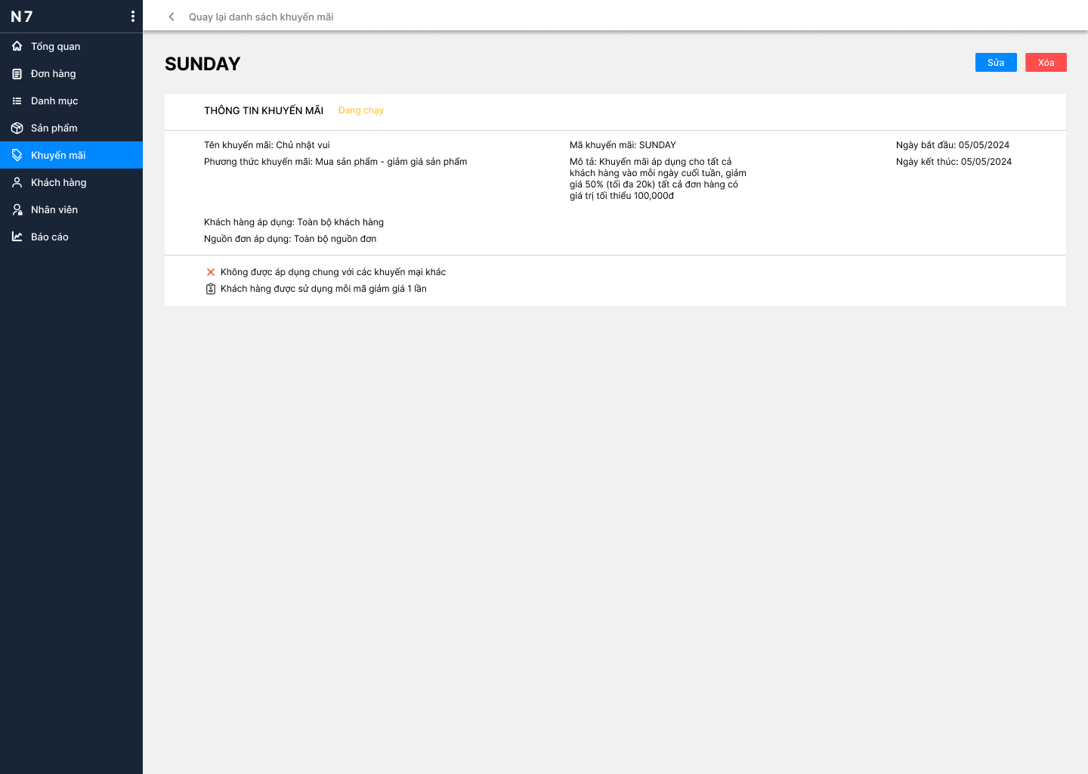

Hình 36: Chi tiết khuyến mãi

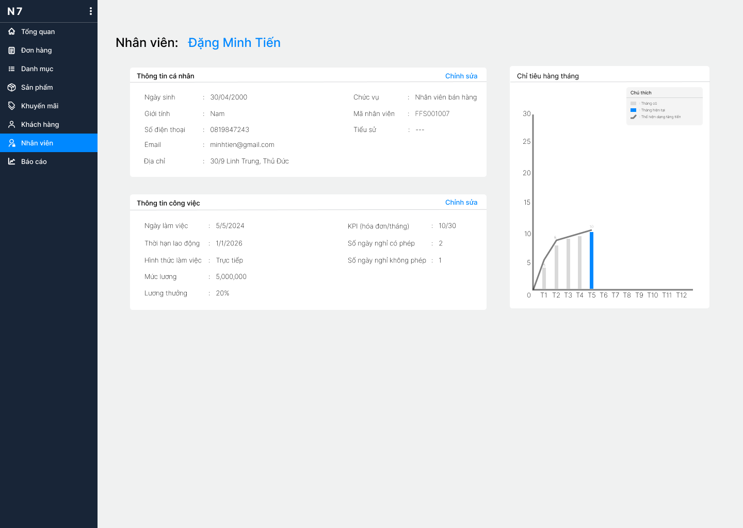

Hình 37: Chi tiết nhân viên

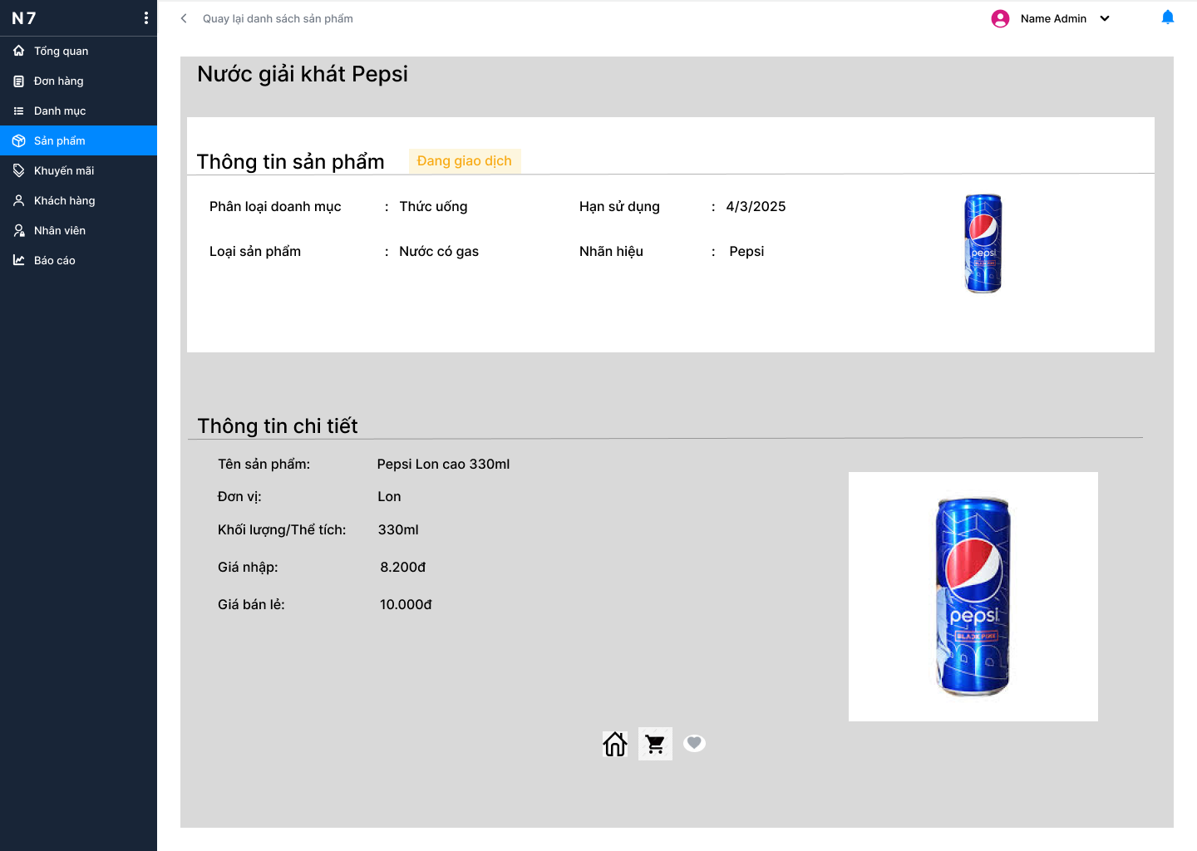

Hình 38: Chi tiết sản phẩm

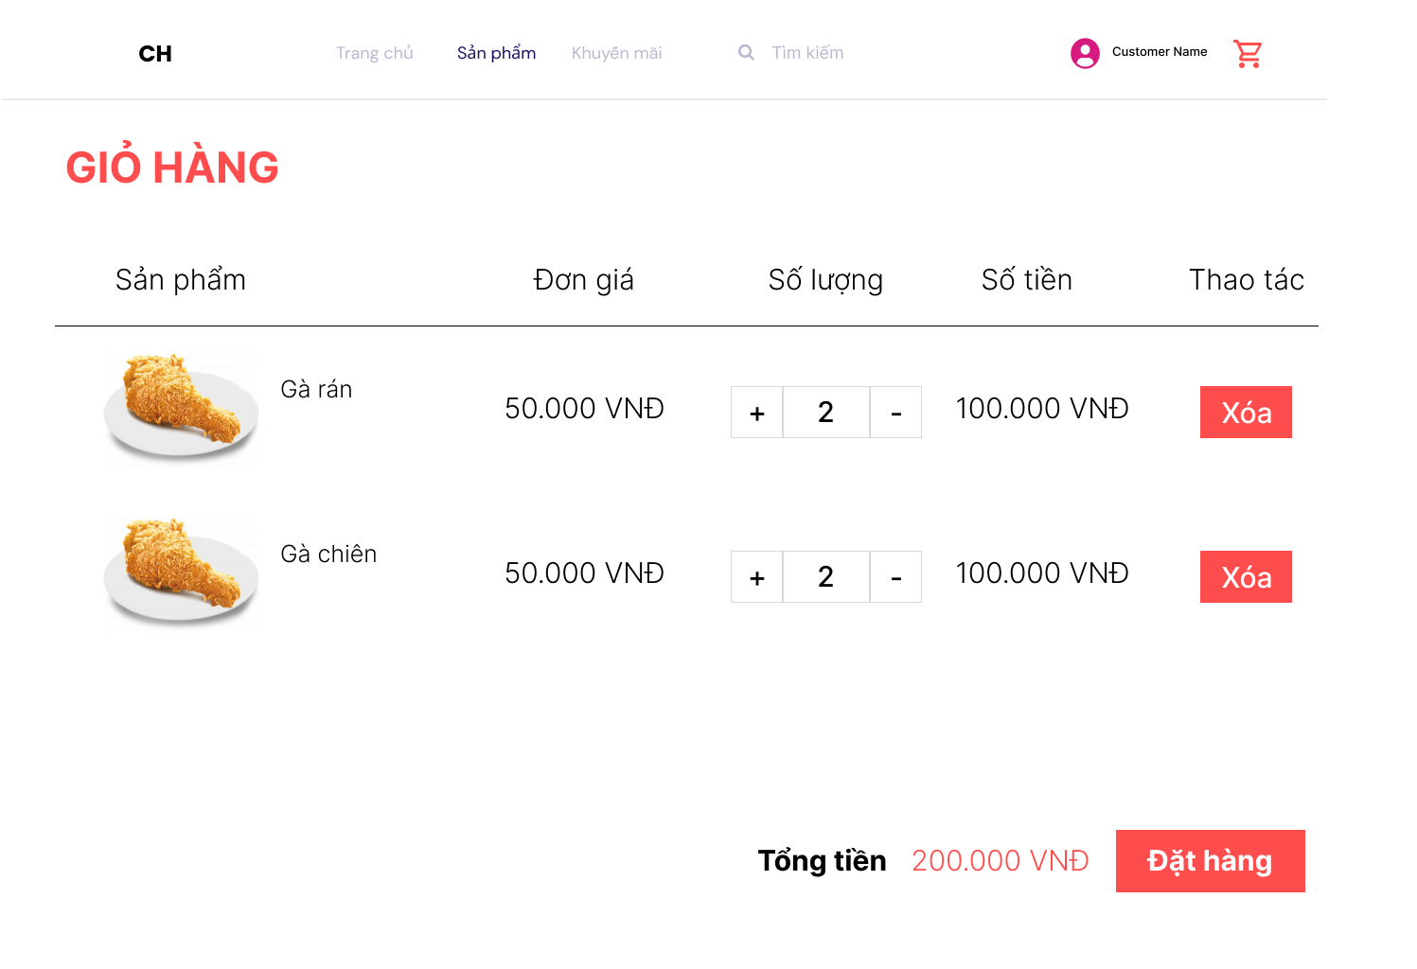

Hình 39: Giỏ hàng

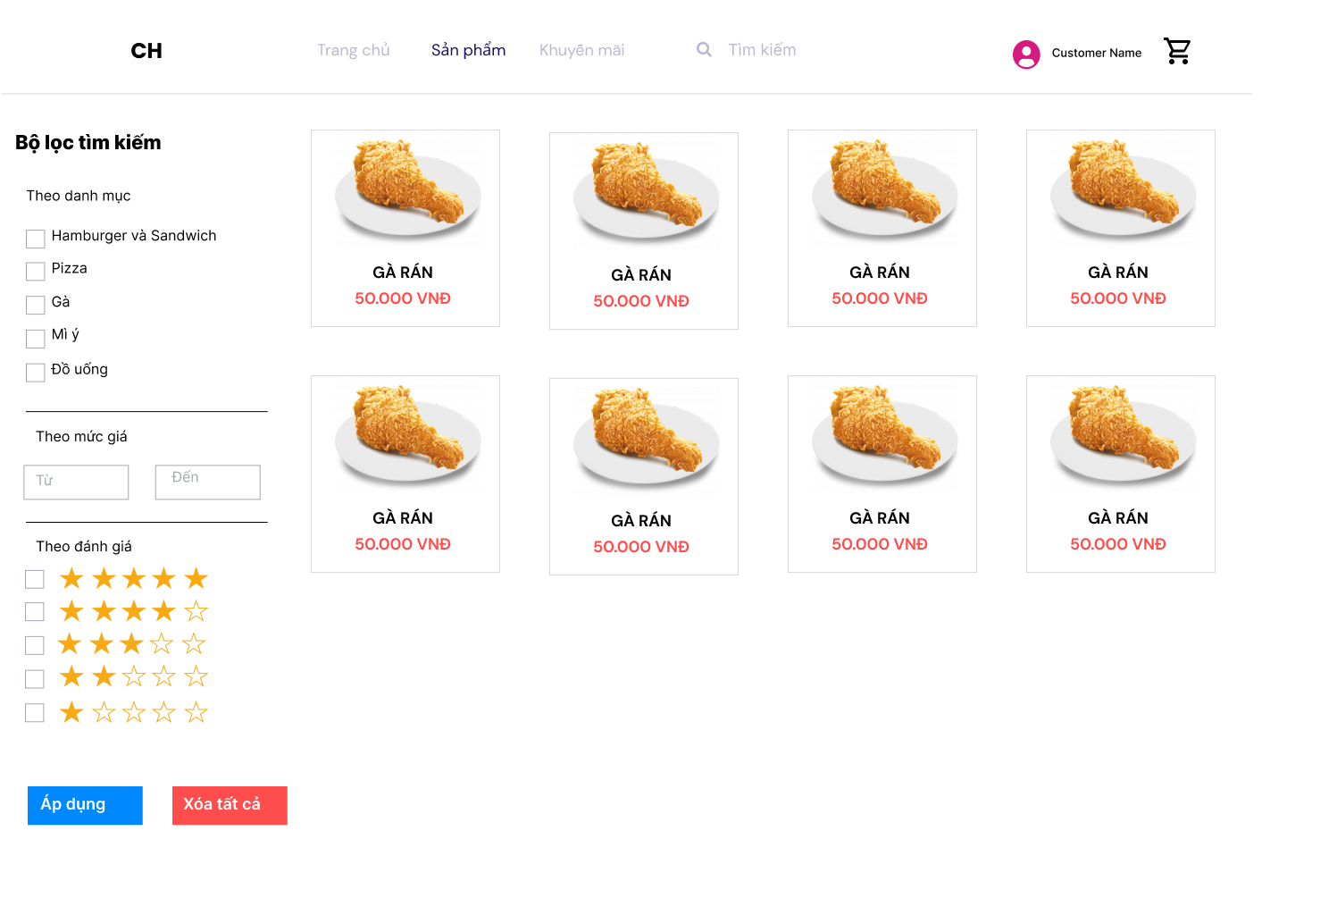

Hình 40: Tìm kiếm & Lọc

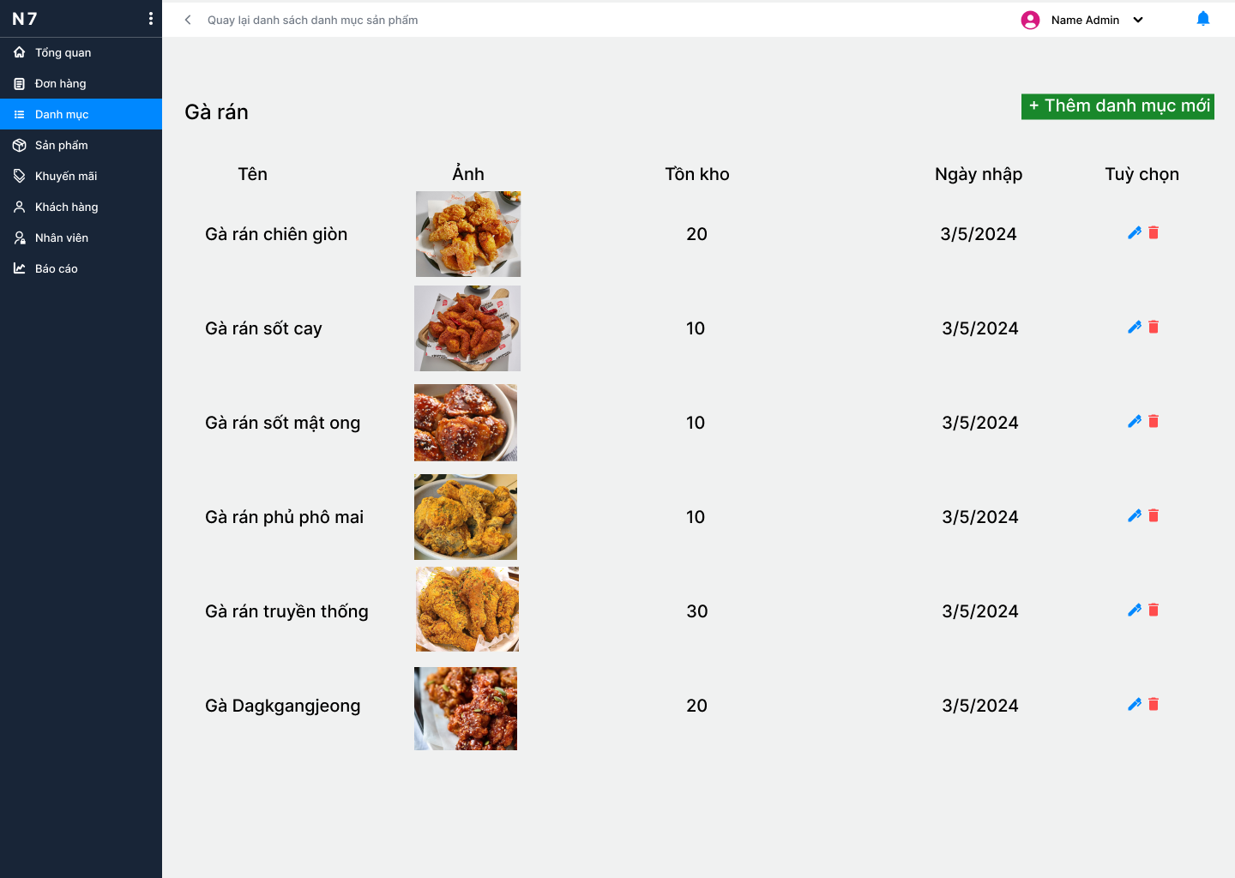

Hình 41: Chi tiết danh mục

# KẾT LUẬN

## Kết luận

Trong quá trình thực hiện đồ án phân tích và thiết kế hệ thống quản lý cửa hàng bán thức ăn nhanh, chúng em đã đi qua nhiều giai đoạn từ việc nghiên cứu hiện trạng, phân tích yêu cầu người dùng, đến thiết kế chi tiết hệ thống.

Hiểu rõ yêu cầu người dùng: Việc tìm hiểu và phân tích yêu cầu của khách hàng và nhân viên cửa hàng đã giúp chúng ta xác định chính xác những tính năng cần thiết của hệ thống.

Thiết kế giao diện người dùng thân thiện: Hệ thống được thiết kế với giao diện trực quan, dễ sử dụng, giúp người dùng có thể thao tác một cách nhanh chóng và hiệu quả.

Nhìn chung, hệ thống quản lý cửa hàng bán thức ăn nhanh được thiết kế và phát triển theo dự án này đã đáp ứng được các yêu cầu đặt ra, mang lại nhiều lợi ích thực tiễn cho hoạt động kinh doanh. Sự thành công của hệ thống là minh chứng cho việc áp dụng công nghệ thông tin một cách hiệu quả trong quản lý và vận hành doanh nghiệp. Trong tương lai, việc tiếp tục cải tiến và cập nhật hệ thống sẽ là cần thiết để đáp ứng những thay đổi và xu hướng mới trong ngành công nghiệp thức ăn nhanh.

## Hướng phát triển

Đồ án quản lý bán hàng có thể có một số hướng phát triển như sau:

* Xây dựng chức năng thêm, sửa, xóa voucher
* Xây dựng chức năng đánh giá và bình luận cho khách hàng
* Xây dựng chức năng liên quan quản lý kho hàng bao gồm xuất nhập kho và nhà cung cấp
* Xây dựng chức năng báo cáo cho khách hàng
* Tích hợp hệ thống giao hàng
* Xây dựng chức năng khách hàng thân thiết

# PHỤ LỤC

# DANH MỤC TÀI LIỆU THAM KHẢO